Dakar Institute of Technology

AUTORISATION D'EXTENSION n° 3386 Ext.10 /2024
Domaine : Sciences et Technologies
Département : Informatique appliquée
Spécialité : Finance Digitale
MÉMOIRE
Présenté par
………………………………………
Pour l’obtention du diplôme de
Master en Informatique (Option : Intelligence Artificielle)
SUJET :
………………………………………………..
Soutenu à……… le .../.../... devant le jury composé de :
Prénom & Nom | Grade / Titre | Structure de rattachement
Président : Prénom & Nom
Superviseur : Prénom & Nom
Co-encadreur : Prénom & Nom
Examinateur 1 : Prénom & Nom
Examinateur 2 : Prénom & Nom

Année Académique : 2025 - 2026

DÉDICACE

REMERCIEMENTS

GLOSSAIRE

LISTE DES FIGURES

LISTE DES TABLEAUX

RÉSUMÉ

ABSTRACT

SOMMAIRE

INTRODUCTION

NB :

Une introduction doit décrire le domaine, le ou les contextes du problème étudié , le ou les problèmes spécifiques à résoudre, les enjeux associés et les objectifs du mémoire.

Contexte et Justification

Objectifs de la Recherche

Structure du Mémoire

Conclusion

CHAPITRE I: Etat de l’art

NB : Une analyse approfondie des travaux antérieurs et des recherches existantes liées au sujet du mémoire.

- État de l'Art sur le Domaine d’application

- Etat de l’Art sur les Travaux de Recherche Pertinents liés au sujet

- Identification des Zones de Recherche Manquantes liés au sujet

- Conclusion

CHAPITRE II: Analyse de besoins et Méthodologie
Ce deuxième chapitre présente l'analyse des besoins et la méthodologie qui conduisent au système de détection de fraude. Il répond à deux questions. D'abord, que faut-il construire, et avec quelles données ? La première partie spécifie les besoins du métier, puis décrit les sources de données, leur collecte et leur préparation. Ensuite, comment établir avec rigueur que le système fonctionne ? La seconde partie justifie le choix des algorithmes, fixe leurs paramètres, puis définit l'évaluation : ce que l'on mesure, avec quelles métriques et selon quel protocole.
La conception détaillée du système (architecture, services, déploiement) et les résultats obtenus font l'objet du chapitre III.
Précision méthodologique. Aucun jeu de données réel de transactions Mobile Money congolaises n'est publiquement accessible. Le système est donc conçu, entraîné et évalué sur des données simulées, produites par un générateur qui reproduit le contexte de la République démocratique du Congo (RDC) de 2019 à 2025. Ce choix et ses conséquences sont discutés tout au long du chapitre, notamment dans la section « Sources de données » et dans le protocole d'évaluation.

I. Spécification des besoins et des données

1. Analyse et spécification des besoins
L'analyse des besoins vise à comprendre l'activité que le système doit servir avant de décider de la manière de l'informatiser. Elle suit la progression classique : présentation du domaine, étude et critique de l'existant, puis spécification des besoins.

1.1 Présentation du domaine
Le Mobile Money en RDC. Le Mobile Money est devenu un moyen de paiement de masse dans un pays où une grande partie de la population n'a pas de compte bancaire. Trois opérateurs de téléphonie mobile se partagent le marché : Vodacom (M-Pesa), Airtel (Airtel Money) et Orange (Orange Money). Selon l'observatoire de l'Autorité de régulation de la poste et des télécommunications du Congo (ARPTC), on comptait fin 2025 environ 15,4 millions d'abonnés actifs pour M-Pesa, 11,1 millions pour Airtel Money et 7,7 millions pour Orange Money.
Le portefeuille mobile permet neuf types d'opérations, présentés dans le tableau II.1.
Tableau II.1 — Types d'opérations Mobile Money et carte.
Opération | Code | Description
Envoi d'argent | P2P_SEND | transfert vers un autre portefeuille
Réception | P2P_RECEIVE | crédit reçu d'un autre portefeuille
Dépôt | CASH_IN | remise d'espèces chez un agent, contre crédit du portefeuille
Retrait | CASH_OUT | retrait d'espèces chez un agent
Paiement marchand | MERCHANT_PAYMENT | règlement d'un achat chez un commerçant
Crédit téléphonique | AIRTIME | achat d'unités de communication
Facture | BILL_PAYMENT | eau, électricité, télévision, frais scolaires
Recharge de carte | CARD_TOPUP | alimentation de la carte Visa virtuelle depuis le portefeuille
Achat par carte | CARD_PURCHASE | paiement en ligne ou international par carte virtuelle

Trois traits caractérisent ce marché et orientent la conception du système :
1. L'accès par USSD (Unstructured Supplementary Service Data). Une large part des clients utilise un téléphone simple et compose un code (par exemple *1222#). Le système ne peut donc pas compter sur des signaux propres aux smartphones, comme la géolocalisation fine ou l'empreinte de l'application.
2. La double monnaie. Les opérations se font en francs congolais (CDF) et en dollars américains (USD). Le franc s'est fortement déprécié sur la période étudiée : environ 1 650 CDF pour 1 USD en 2019, plus de 2 700 en 2024.
3. Le réseau d'agents. Les dépôts et les retraits passent par des agents de proximité. Ils sont indispensables à l'inclusion financière, mais constituent aussi un point de vulnérabilité.
La carte Visa virtuelle. Les opérateurs et certaines banques proposent une carte Visa virtuelle, rechargée depuis le portefeuille mobile. Elle ouvre l'accès aux achats en ligne et internationaux. Ce second canal obéit à d'autres usages (commerçants en ligne, montants, horaires) et attire des fraudes spécifiques. Le travail prévoit une extension comparative à ce canal.
Le cadre réglementaire. La Banque Centrale du Congo (BCC) régule l'émission de monnaie électronique, notamment par l'Instruction n° 24 de 2011. Elle impose l'identification des clients selon des niveaux KYC (Know Your Customer), assortis de plafonds par opération, et attend des établissements une traçabilité de leurs décisions. L'ARPTC suit de son côté le marché des télécommunications.
Les typologies de fraude. L'analyse du domaine a permis de retenir huit typologies de fraude, qui forment le périmètre de détection du système (tableau II.2).
Tableau II.2 — Typologies de fraude retenues.
Typologie | Mécanisme | Signature comportementale attendue | Canal
Échange de SIM (SIM swap) | Le fraudeur obtient un duplicata de la carte SIM puis vide le compte depuis un nouvel appareil | nouvel appareil, montant élevé, vidage du solde | Mobile Money
Ingénierie sociale | Le client est manipulé (faux agent, faux gain, urgence familiale) et envoie lui-même l'argent | nouveau destinataire, montant inhabituel, message suspect | Mobile Money
Prise de contrôle de compte | Accès non autorisé à l'application du client | nouvel appareil, horaire inhabituel, rafale d'opérations | Mobile Money
Fraude d'agent | Retraits non autorisés par un agent compromis | nouvel agent, retraits répétés | Mobile Money
Fractionnement (smurfing) | Petits montants répétés vers des comptes mules pour rester sous les seuils | forte fréquence, destinataire lié à de nombreux clients | Mobile Money
Test de carte | Salves de petits achats pour vérifier une carte volée | rafale de petits montants, nouveaux commerçants | Visa virtuelle
Carte non présente (CNP) | Achat en ligne avec les données de la carte | commerçant ou pays inhabituel, adresse IP étrangère | Visa virtuelle
Vidage par rechargement | Rechargement de la carte puis vidage rapide | recharge suivie d'achats rapprochés | Visa virtuelle

Un compte mule est un compte (souvent loué ou volé) qui reçoit l'argent frauduleux avant son retrait. Il se repère parce qu'il reçoit de nombreux clients sans lien entre eux. Ces fraudes évoluent dans le temps : les fraudeurs s'adaptent aux contrôles, et les techniques d'ingénierie sociale se sont développées sur la période. Cette évolution est au cœur de l'une des hypothèses de recherche (H5).

1.2 Étude et critique de l'existant
Diagramme de contexte. Le diagramme de contexte situe le système à construire parmi ses interlocuteurs et fixe la frontière du travail : le système ne gère pas les portefeuilles et n'exécute pas les opérations. Il décide si une opération soumise par une institution doit être acceptée, vérifiée ou refusée, et il outille l'équipe chargée de la fraude.
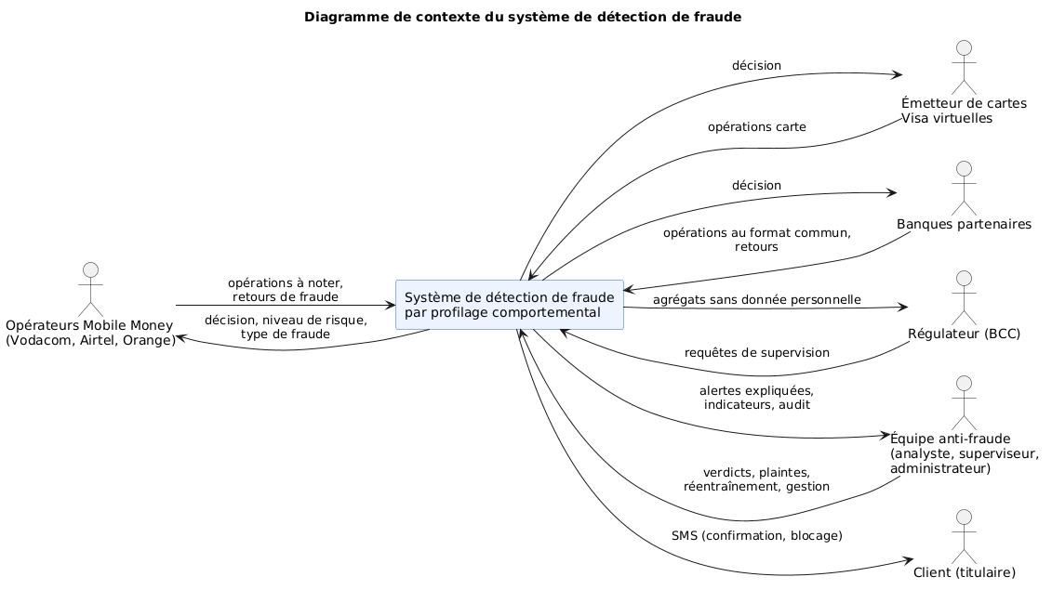
Figure II.1 — Diagramme de contexte du système.
Processus actuel. Dans le schéma courant, le contrôle anti-fraude d'un opérateur repose sur des règles statiques appliquées au moment de l'opération, complétées par un traitement a posteriori des plaintes :
1. le client initie l'opération et saisit son code PIN ;
2. le système de l'opérateur vérifie le PIN, le solde, puis un jeu de règles fixes : plafond de montant, liste noire de numéros, plafond KYC ;
3. si aucune règle n'est franchie, l'opération est exécutée immédiatement ;
4. si le client ne reconnaît pas l'opération, il appelle le service client, souvent plusieurs heures après ;
5. un agent du service anti-fraude enregistre la plainte, reconstitue l'historique à partir des journaux, tente de geler le compte bénéficiaire, puis ajuste éventuellement les seuils.
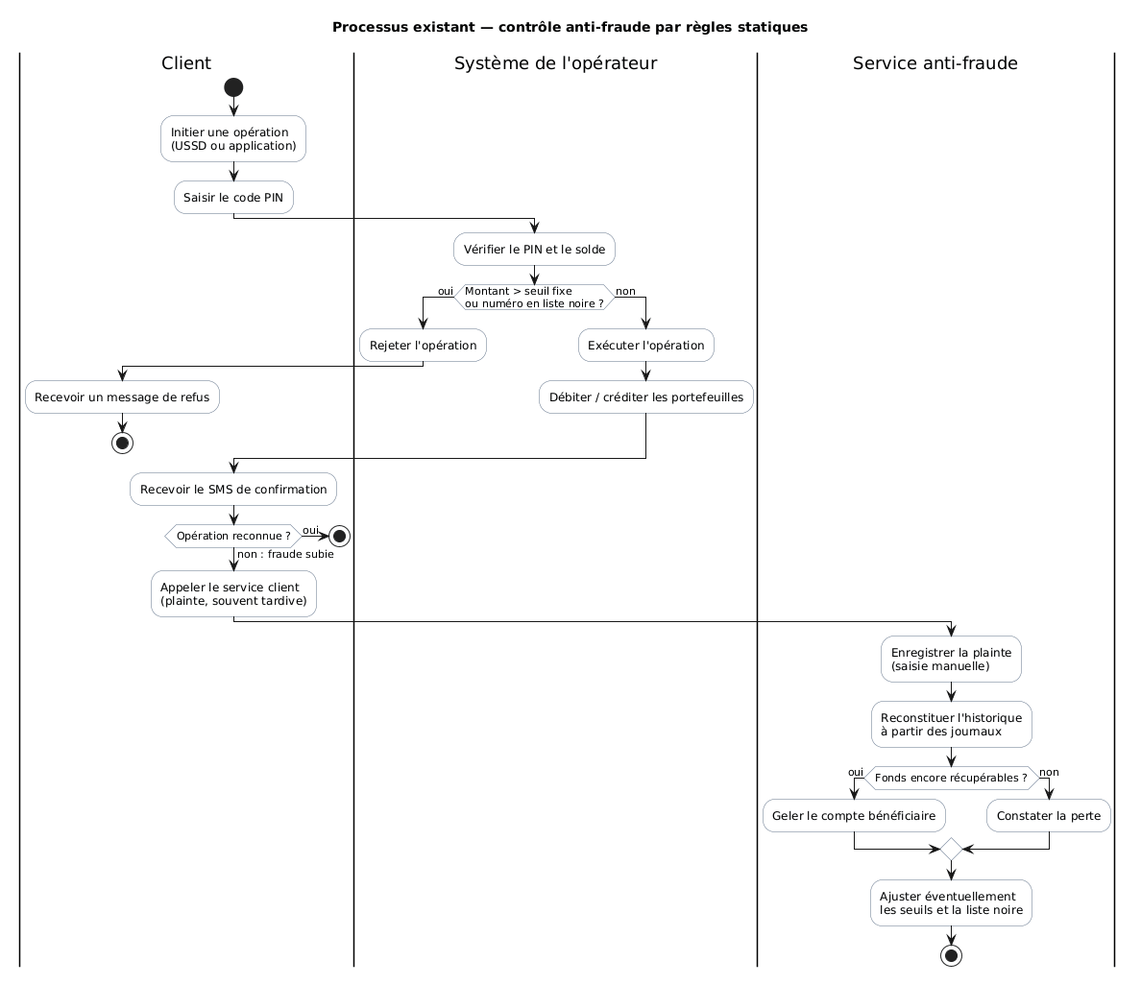
Figure II.2 — Diagramme d'activité du processus existant.
Critique de l'existant. Le dispositif actuel présente des points forts réels : il est simple, rapide, compréhensible et facile à justifier devant le régulateur. Ses insuffisances sont toutefois structurelles (tableau II.3).
Tableau II.3 — Critique de l'existant.
N° | Insuffisance | Conséquence
1 | Les règles ignorent l'individu. Un même seuil s'applique à tous : un retrait de 300 USD est banal pour un commerçant et anormal pour un étudiant. | Fausses alertes (clients actifs bloqués) et fraudes manquées (montants modestes mais anormaux).
2 | Les règles sont figées. Les fraudeurs apprennent les seuils et s'y adaptent, par exemple en fractionnant les montants. | L'efficacité se dégrade avec le temps ; la mise à jour dépend d'une intervention manuelle.
3 | La détection est tardive. La fraude est souvent constatée par la plainte du client, après l'exécution. | Les fonds, déjà retirés ou transférés, sont rarement récupérables.
4 | La réponse n'est pas graduée. Une règle accepte ou refuse, sans tenir compte du montant en jeu. | Refuser 2 USD de crédit et laisser passer 900 USD de retrait n'ont pas le même coût, mais sont traités de la même façon.
5 | Les décisions ne sont pas expliquées. L'analyste ne sait pas pourquoi une opération est suspecte. | Le traitement des alertes est lent ; la décision est difficile à défendre devant le client ou le régulateur.
6 | Les plaintes ne nourrissent pas le dispositif. Une fraude confirmée ne modifie pas automatiquement les contrôles. | Les mêmes schémas de fraude se répètent.
7 | Le marché est cloisonné. Chaque opérateur contrôle ses propres flux, dans son propre format. | Un fraudeur qui opère sur plusieurs réseaux n'est vu par personne dans son ensemble ; le régulateur n'a pas de vision consolidée.

Solution proposée. Ces constats orientent le système vers un profilage comportemental : apprendre le comportement habituel de chaque client et juger chaque opération par rapport à ce comportement, avant son exécution. La décision doit être graduée selon le risque et le montant, expliquée, et le modèle doit se mettre à jour à partir des fraudes confirmées. Le système doit enfin s'ouvrir à plusieurs institutions par une interface commune.

1.3 Problématique, hypothèses et objectifs
L'analyse qui précède conduit à la question centrale de ce travail :
Comment concevoir un modèle d'intelligence artificielle qui apprend le comportement habituel de chaque utilisateur pour détecter, en temps réel et de manière explicable, les transactions frauduleuses Mobile Money en RDC, et dans quelle mesure cette approche se transpose-t-elle aux cartes virtuelles ?
Une hypothèse de recherche est une affirmation testable, formulée avant l'expérience, qu'on confirme ou infirme selon un critère fixé à l'avance. Le tableau II.4 relie chaque question de recherche à son hypothèse.
Tableau II.4 — Questions de recherche et hypothèses.
Question de recherche | Hypothèse
QR1 — Le profilage comportemental détecte-t-il mieux la fraude que les approches statiques ? | H1 : un modèle fondé sur le profil comportemental de l'utilisateur est significativement plus performant que les règles statiques et qu'un modèle sans historique.
QR2 — Quelles caractéristiques comportementales sont les plus discriminantes ? | H2 : les variables temporelles, fréquentielles et contextuelles contribuent significativement à la détection.
QR3 — Quelle famille de modèles est la plus adaptée ? | H3 : les performances varient significativement selon la famille de modèles (ensembles d'arbres, modèles linéaires, détection d'anomalies, réseaux récurrents).
QR4 — La logique se transpose-t-elle aux cartes virtuelles ? | H4 : un modèle appris sur le Mobile Money conserve une performance élevée sur les cartes Visa virtuelles, avec peu ou pas de données Visa.
QR5 — Le modèle doit-il évoluer avec les fraudes ? | H5 : face à l'évolution des fraudes, un modèle régulièrement mis à jour reste significativement plus performant qu'un modèle figé.

Objectif général. Concevoir, réaliser et évaluer un système de détection de fraude par profilage comportemental, opérationnel en temps réel, explicable, évolutif et ouvert aux institutions du secteur.
Objectifs spécifiques :
1. construire un profil comportemental par utilisateur ;
2. comparer plusieurs familles de modèles selon un protocole statistique rigoureux ;
3. mesurer la transposabilité du Mobile Money vers la carte Visa virtuelle ;
4. intégrer le modèle dans une architecture temps réel, avec explication, supervision et réentraînement ;
5. l'exposer aux opérateurs, aux banques et au régulateur par une interface de programmation (API) ;
6. mesurer ce que le modèle laisse passer et à qui il nuit : fraudes manquées, fausses alertes et équité entre groupes de clients.

1.4 Identification des acteurs
Un acteur est une entité externe au système qui interagit avec lui. On distingue les acteurs humains des systèmes externes, et les acteurs internes à l'organisation de ceux qui lui sont extérieurs (tableau II.5).
Tableau II.5 — Acteurs du système.
Acteur | Type | Rôle | Attentes
Client (titulaire) | Humain, externe | Effectue les opérations | Être protégé sans être bloqué à tort ; être prévenu en cas d'opération suspecte
Opérateur Mobile Money | Système externe | Transmet les opérations, applique la décision | Décision rapide (moins de 100 ms), fiable, dans son format natif
Émetteur de cartes virtuelles | Système externe | Transmet les opérations carte, applique la décision | Idem
Banque partenaire | Système externe | Utilise le système par l'API au format commun | Intégration simple, isolement de ses données
Analyste anti-fraude | Humain, interne | Traite les alertes et les dossiers | Alertes priorisées, expliquées et typées
Superviseur | Humain, interne | Encadre l'équipe, suit le modèle, règle la politique de décision, valide les déblocages importants | Indicateurs, journal d'audit, pilotage du modèle
Administrateur | Humain, interne | Gère les comptes, les rôles, les institutions et les clés d'API | Contrôle des accès
Régulateur (BCC), auditeur | Humain ou système, externe | Supervise le secteur, contrôle la conformité | Agrégats sans donnée personnelle, traçabilité inaltérable

Deux relations de généralisation (relation UML « hérite de ») simplifient la modélisation : le superviseur hérite des droits de l'analyste ; l'émetteur Visa et la banque partenaire se comportent, vis-à-vis du système, comme un opérateur.

1.5 Règles de gestion
Les règles de gestion traduisent les contraintes du métier que le système doit respecter, indépendamment de la technique. Elles ont été établies à partir de l'analyse du domaine, puis implémentées telles quelles dans le code (tableau II.6).
Tableau II.6 — Règles de gestion.
Réf. | Règle de gestion
RG-01 | Toute opération est soumise au système avant son exécution, et reçoit une décision parmi : APPROVE (laisser passer), VERIFY (faire confirmer par le client), BLOCK (refuser).
RG-02 | Tout montant est converti en USD au taux de change de l'année de l'opération avant d'être évalué.
RG-03 | Une opération soumise deux fois avec le même identifiant reçoit la décision d'origine (idempotence pendant 30 minutes).
RG-04 | Si la probabilité de fraude est au moins égale à 0,97, l'opération est bloquée quel que soit le montant ; si elle est inférieure à 0,01, elle est acceptée sans vérification.
RG-05 | Entre ces deux bornes, l'action retenue est celle dont le coût attendu est le plus faible, compte tenu de la probabilité de fraude, du montant, du canal et, pour le Mobile Money, de l'opérateur.
RG-06 | Les règles métier et les lois physiques ne peuvent que renforcer la décision du modèle, jamais l'assouplir.
RG-07 | Un débit depuis un nouvel appareil qui vide presque entièrement le solde est au minimum soumis à vérification.
RG-08 | Un débit qui dépasse le plafond KYC du client est au minimum soumis à vérification.
RG-09 | Un retrait effectué depuis un nouvel appareil et dans une nouvelle province est au minimum soumis à vérification.
RG-10 | Un message de transfert présentant de fortes marques de manipulation impose une vérification ; le texte seul ne justifie jamais un blocage.
RG-11 | Un déplacement physiquement impossible entre deux opérations consécutives impose au minimum une vérification.
RG-12 | Toute décision VERIFY ou BLOCK ouvre un dossier d'alerte et déclenche une notification au client. Une alerte de niveau CRITIQUE déclenche aussi un e-mail à l'équipe anti-fraude.
RG-13 | Un dossier ne peut être clos (FRAUDE_CONFIRMEE ou FAUX_POSITIF) qu'avec une note de résolution. Un dossier clos ne peut plus être rouvert.
RG-14 | Seul un superviseur peut affecter un dossier à un autre analyste que lui-même.
RG-15 | Une plainte du client ou un retour d'une institution crée ou clôt le dossier en FRAUDE_CONFIRMEE ; le verdict devient une étiquette d'apprentissage.
RG-16 | Toute action sensible (décision, verdict, création de clé, consultation du régulateur) est inscrite dans un journal d'audit non modifiable et non supprimable.
RG-17 | Une institution ne voit que ses propres opérations ; le régulateur ne reçoit que des agrégats sans donnée personnelle.
RG-18 | Un nouveau modèle ne remplace le modèle en service que s'il est meilleur sur la même période et satisfait les contrôles de qualité.
RG-19 | Quatre yeux. Déclarer « faux positif » (donc débloquer) une opération bloquée d'au moins 500 USD crée une demande, appliquée seulement après validation par un second superviseur ou administrateur, différent du demandeur.
RG-20 | Cinq échecs de connexion consécutifs verrouillent le compte pendant 15 minutes ; la double authentification (code à usage unique) est facultative et peut être rendue obligatoire par rôle.
RG-21 | La politique de coût est versionnée (auteur, justification, effet simulé) ; une nouvelle version est simulée avant son application, puis rechargée à chaud par le service de décision.
RG-22 | Chaque institution partenaire est limitée à un débit maximal de requêtes ; au-delà, elle reçoit une réponse 429 avec le délai d'attente.
RG-23 | Au réentraînement, un verdict vérifié (analyste, plainte, file de revue) pèse trois fois une étiquette supposée ; une opération sans plainte après 7 jours est supposée légitime.

1.6 Spécification des besoins fonctionnels
Les besoins fonctionnels décrivent ce que le système doit faire. Chacun est numéroté (BM pour « besoin métier ») afin d'être suivi jusqu'à la conception et aux tests (tableau II.7).
Tableau II.7 — Besoins fonctionnels.
Réf. | Besoin | Réponse du système
BM-01 | Détecter la fraude avant l'exécution de l'opération | Notation synchrone de chaque opération par un modèle hybride
BM-02 | Reconnaître le comportement habituel de chaque client et ses écarts | 58 variables de profilage calculées sur l'historique du client
BM-03 | Graduer la réponse : laisser passer, faire vérifier, bloquer | Décision coût-sensible, règles métier prioritaires (RG-04 à RG-11)
BM-04 | Limiter les fausses alertes | Seuil optimisé ; vérification plutôt que blocage dans les cas intermédiaires
BM-05 | Identifier le type de fraude | Classifieur de typologie (8 types) affiché sur chaque alerte
BM-06 | Expliquer chaque décision | Contributions SHAP, part de chaque composante du modèle, attention sur l'historique, cas similaires
BM-07 | Prioriser et traiter les alertes | Dossiers classés par risque et montant ; statuts ; affectation ; note obligatoire
BM-08 | Prévenir le client | SMS au client, e-mail à l'équipe pour les cas critiques
BM-09 | Enregistrer les plaintes des clients | Plainte, dossier « fraude confirmée », étiquette d'apprentissage
BM-10 | Repérer l'ingénierie sociale | Profilage, analyse du message (NLP), règle de vérification
BM-11 | Couvrir plusieurs opérateurs et la carte Visa | Un adaptateur par format, vers un schéma unique
BM-12 | Comparer et transposer au canal Visa | Protocole d'évaluation Mobile Money vers Visa
BM-13 | Vision géographique nationale | Carte des 26 provinces
BM-14 | Tableau de bord de supervision | Indicateurs temps réel, séries, répartitions, performance du modèle
BM-15 | S'adapter aux fraudes nouvelles | Réentraînement déclenché, stratégie champion / challenger
BM-16 | Faire examiner les comportements nouveaux | Détection de nouveauté, revue d'analyste, étiquette
BM-17 | Traçabilité | Journal d'audit chaîné par hachage
BM-18 | Gérer les droits selon le rôle | Rôles analyste, superviseur, administrateur
BM-19 | Permettre aux institutions de signaler les fraudes constatées | Route d'API de retour : le dossier est clos et l'étiquette sert au réentraînement
BM-20 | Permettre au régulateur de superviser le secteur | API de supervision en lecture seule, agrégats sans donnée personnelle
BM-21 | Gérer les institutions partenaires et leurs accès | Création, droits, quota de débit, renouvellement et révocation des clés d'API
BM-22 | Révéler les réseaux de fraude (comptes mules, appareils et agents partagés) | Analyse de graphe comptes, portefeuilles, appareils, agents, marchands
BM-23 | Mesurer la qualité réelle du modèle et choisir quoi faire revoir | File de revue (incertitude, nouveauté, réseau, échantillon témoin), fraudes manquées estimées
BM-24 | Régler les coûts de décision sans réentraîner | Politique de coût versionnée, simulée avant application, rechargée à chaud
BM-25 | Vérifier que les erreurs ne pénalisent pas un groupe de clients | Taux de fausses alertes par groupe, avec intervalles de confiance
BM-26 | Protéger les comptes du back-office et les décisions sensibles | Double authentification, verrouillage, validation à quatre yeux

1.7 Spécification des besoins non fonctionnels
Les besoins non fonctionnels (BT pour « besoin technique ») fixent les qualités attendues du système : rapidité, fiabilité, sécurité, maintenabilité (tableau II.8).
Tableau II.8 — Besoins non fonctionnels.
Catégorie | Réf. | Exigence | Réponse prévue
Performance | BT-01 | Décision avant exécution, en moins de 100 ms | Chemin critique synchrone réduit au minimum ; profil en mémoire (Redis)
 | BT-02 | Absorber le débit des opérateurs | Plusieurs processus de notation, limitation de débit, réplicas
Disponibilité | BT-03 | Continuité si la notation est indisponible | Politique de repli configurable, relances bornées
 | BT-04 | Résilience aux doublons | Idempotence (RG-03)
Intégration | BT-06 | Formats hétérogènes des opérateurs | Patron Adapter et schéma pivot UnifiedTransaction
 | BT-07 | Double monnaie | Conversion CDF vers USD au taux de l'année (RG-02)
 | BT-10 | Découplage des traitements | Bus d'événements Kafka et workers indépendants
Apprentissage automatique | BT-11 | Cohérence entre entraînement et production | Mêmes fonctions de calcul des variables ; contrôle de l'empreinte de la normalisation
 | BT-12 | Déséquilibre des classes (environ 1,3 % de fraudes) | Pondération, sous-échantillonnage, métrique PR-AUC
 | BT-13 | Absence de fuite d'information | Variables calculées sur le passé ; découpage temporel
 | BT-14 | Explicabilité | TreeSHAP exact, attention, recherche de cas similaires
 | BT-15 | Évaluation statistiquement fondée | Bootstrap apparié par usager, test de McNemar
 | BT-16 | Surveillance de la dérive | Kolmogorov-Smirnov, PSI, taux de nouveauté
 | BT-17 | Réentraînement maîtrisé | Champion / challenger, porte de détection, garde-fou contre le surapprentissage
 | BT-19 | Robustesse aux attaques inédites | Lois physiques (cinématique, conservation)
 | BT-29 | Équité mesurable | Taux d'erreur par groupe avec intervalles de confiance de Wilson
Sécurité | BT-20 | Authentification des systèmes partenaires | Clé d'API par institution (empreinte SHA-256), droits par institution
 | BT-21 | Authentification des utilisateurs | Jeton JWT, contrôle d'accès par rôle, double authentification facultative
 | BT-22 | Intégrité du journal | Chaînage SHA-256, modification et suppression interdites en base
 | BT-23 | Confidentialité | Aucun service externe ; texte des messages jamais stocké ; isolement des données par institution
 | BT-28 | Protection contre les abus | Quota par institution (seau à jetons), limitation par adresse (Nginx)
Exploitation | BT-25 | Observabilité | Métriques, tableaux de bord, journaux centralisés, alertes
 | BT-26 | Qualité logicielle | Tests automatisés par service
 | BT-27 | Portabilité | Conteneurs Docker, Docker Compose, Kubernetes

1.8 Contraintes propres au contexte congolais
Le contexte congolais impose des contraintes dont la conception tient compte explicitement (tableau II.9).
Tableau II.9 — Contraintes du contexte et conséquences.
Contrainte | Conséquence sur la conception
Téléphones simples et USSD très répandus | Variables indépendantes de l'application (montant, fréquence, agent, destinataire)
Réseau d'agents de proximité | Variables liées à l'agent ; typologie « fraude d'agent »
Double monnaie CDF / USD, dépréciation du franc | Montants ramenés en USD au taux de l'année
Connectivité inégale | Aucune dépendance à un service en ligne externe pour décider
26 provinces, territoire très vaste | Localisation par province ; loi physique de déplacement entre chefs-lieux
Niveaux KYC et plafonds | Variable « montant / plafond KYC » ; règle RG-08
Marché multi-opérateurs régulé par la BCC | API ouverte aux institutions, isolement des données, supervision par le régulateur
Absence de jeu de données public | Générateur de données synthétiques ; validation sur données réelles à prévoir

1.9 Cas d'utilisation
Le diagramme des cas d'utilisation représente les services que le système rend à chaque acteur. Les cas sont regroupés en quatre paquetages : détection en temps réel, investigation, supervision et gouvernance, ouverture aux partenaires.
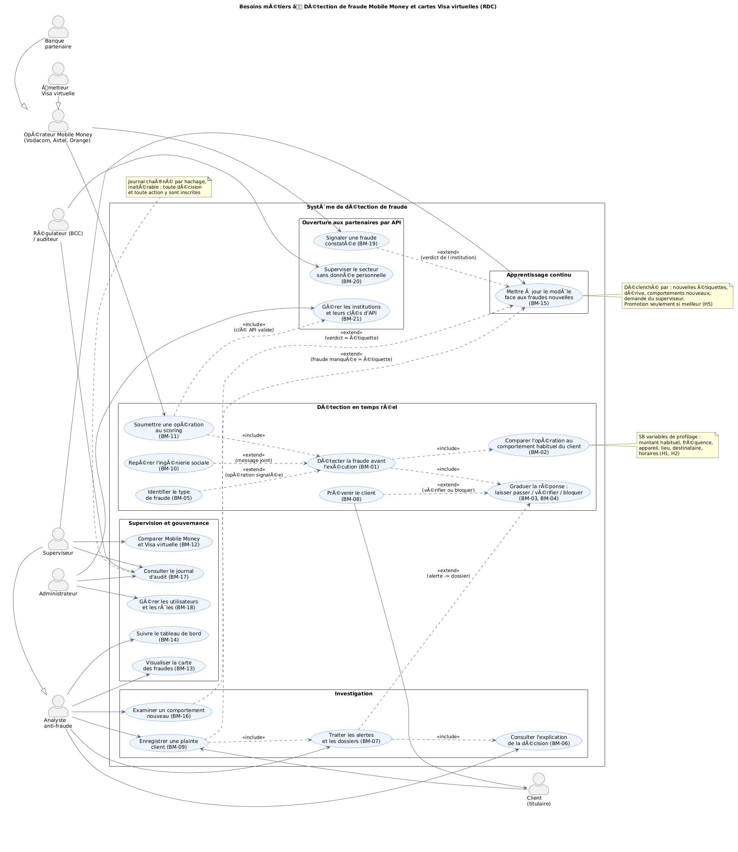
Figure II.3 — Diagramme des cas d'utilisation.
Le diagramme ne dit pas comment chaque cas se déroule. Les trois cas les plus structurants sont donc décrits sous forme textuelle (tableaux II.10 à II.12).
Tableau II.10 — Cas n° 1 : soumettre une opération au scoring.
Rubrique | Description
Acteur principal | Opérateur Mobile Money (ou émetteur Visa, banque partenaire)
Objectif | Obtenir une décision sur une opération avant de l'exécuter
Préconditions | L'institution dispose d'une clé d'API active, du droit « transactions » et n'a pas dépassé son quota de débit
Scénario nominal | 1. L'institution envoie l'opération, au format commun ou dans son format natif. 2. Le système vérifie la clé, les droits et le quota. 3. Il convertit l'opération au format commun et la rattache à l'institution. 4. Il met à jour le profil du client et calcule les variables. 5. Il évalue les lois physiques, calcule la probabilité de fraude et le type probable. 6. Il choisit l'action de coût minimal, puis applique les règles métier. 7. Il renvoie la décision, le niveau de risque, le type probable et les motifs.
Scénarios alternatifs | 2a. Clé absente, invalide ou révoquée : refus (401 ou 403). 2b. Quota dépassé : refus (429) avec le délai d'attente. 3a. Format non reconnu : refus (422). 4a. Opération déjà reçue : renvoi de la décision d'origine (RG-03). 5a. Service de notation indisponible : politique de repli (BT-03).
Postconditions | L'opération et sa décision sont publiées dans le bus d'événements ; si la décision est VERIFY ou BLOCK, un dossier est ouvert (RG-12).
Exigences liées | BM-01 à BM-06, BM-11 ; BT-01, BT-04, BT-06, BT-20, BT-28

Tableau II.11 — Cas n° 2 : traiter un dossier d'alerte.
Rubrique | Description
Acteur principal | Analyste anti-fraude (ou superviseur)
Objectif | Établir si une opération signalée est une fraude
Préconditions | L'analyste est authentifié ; au moins un dossier est ouvert
Scénario nominal | 1. L'analyste consulte la file des dossiers, triée par niveau de risque puis par montant. 2. Il ouvre un dossier, qui passe au statut EN_COURS et lui est affecté. 3. Il consulte l'explication : variables déterminantes, contribution de chaque composante du modèle, lois physiques, historique récent, cas passés similaires, réseau du compte et procédure recommandée. 4. Il rend son verdict (FRAUDE_CONFIRMEE ou FAUX_POSITIF) avec une note de résolution. 5. Le système enregistre l'étiquette et journalise l'action.
Scénarios alternatifs | 4a. Note absente : refus de la clôture (RG-13). 4b. Faux positif sur une opération bloquée d'au moins 500 USD : le verdict devient une demande en attente d'un second validateur (RG-19). 2a. Le superviseur réaffecte le dossier (RG-14).
Postconditions | Le dossier est clos ; l'étiquette est disponible pour le réentraînement ; l'action figure au journal d'audit.
Exigences liées | BM-06, BM-07, BM-15, BM-17, BM-22, BM-26

Tableau II.12 — Cas n° 3 : déclencher le réentraînement du modèle.
Rubrique | Description
Acteur principal | Superviseur (déclenchement manuel) ou planificateur (déclenchement automatique)
Objectif | Adapter le modèle aux fraudes nouvelles
Scénario nominal | 1. Un signal est constaté : nouvelles étiquettes, dérive des données, comportements nouveaux, ou demande du superviseur. 2. Le planificateur vérifie le délai de carence. 3. Un modèle candidat (challenger) est entraîné, les verdicts vérifiés pesant trois fois les étiquettes supposées. 4. Il est soumis aux contrôles de qualité. 5. S'il est meilleur que le modèle en service (champion), il est promu et chargé à chaud.
Scénarios alternatifs | 4a. Échec d'un contrôle : le candidat est rejeté et une alerte est levée ; le champion reste en service (RG-18).
Exigences liées | BM-15, BM-16, BM-23, BT-16, BT-17

1.10 Priorisation et traçabilité des besoins
Les besoins ont été priorisés par la méthode MoSCoW, qui distingue l'indispensable (Must), l'important (Should), le souhaitable (Could) et ce qui est hors périmètre pour l'instant (Won't). Cette priorisation a guidé l'ordre de réalisation (tableau II.13).
Tableau II.13 — Priorisation MoSCoW.
Priorité | Besoins
Indispensable (Must) | BM-01, BM-02, BM-03, BM-04, BM-06, BM-17, BT-01, BT-11, BT-13, BT-21, BT-22
Important (Should) | BM-05, BM-07, BM-08, BM-09, BM-11, BM-15, BM-19, BM-21, BM-26, BT-03, BT-04, BT-16, BT-17, BT-20, BT-28
Souhaitable (Could) | BM-10, BM-12, BM-13, BM-14, BM-16, BM-20, BM-22, BM-23, BM-24, BM-25, BT-19, BT-25, BT-29
Hors périmètre (Won't, pour l'instant) | Raccordement aux systèmes réels des opérateurs ; validation sur données réelles ; analyse de messages en lingala et en swahili

Une matrice de traçabilité relie chaque hypothèse aux besoins qui permettent de l'éprouver (tableau II.14). Elle garantit que le système construit sert la question de recherche, et non l'inverse.
Tableau II.14 — Traçabilité entre hypothèses et besoins.
Hypothèse | Besoins concernés
H1 | BM-01, BM-02, BM-04
H2 | BM-02, BT-13
H3 | BM-01, BT-12, BT-15
H4 | BM-11, BM-12
H5 | BM-15, BM-16, BM-19, BM-23, BT-16, BT-17

2. Sources de données

2.1 Panorama des sources
Le système s'appuie sur quatre sources de données, de nature et de rôle différents (tableau II.15).
Tableau II.15 — Sources de données du système.
Source | Nature | Rôle | Volume
Transactions simulées | Données primaires synthétiques, produites par le générateur du projet | Entraînement, validation et test des modèles | 631 968 transactions, 500 clients, 800 agents, 900 marchands
Données de production | Opérations notées par le système en fonctionnement, avec décisions, explications et verdicts | Suivi, apprentissage continu, qualité réelle, équité | Croît avec l'usage (base PostgreSQL)
Corpus de messages | Messages de transfert rédigés pour le projet, annotés (manipulation, sentiment) | Mise au point et évaluation de l'analyse de texte | 50 messages de développement, 61 de test
Base de connaissances | Neuf fiches de procédures (une par typologie, plus la politique de décision) | Preuves textuelles proposées à l'analyste | 9 fiches
Sources externes | Statistiques officielles de l'ARPTC, de la BCC et de la Banque mondiale | Confrontation des paramètres du générateur | Indicateurs agrégés

2.2 Justification du recours à des données simulées
Les données transactionnelles des opérateurs sont confidentielles, au titre du secret bancaire et de la protection des données personnelles. Aucun jeu public ne couvre la RDC. Un générateur paramétré a donc été conçu. Il reproduit les régularités connues du marché : opérateurs, provinces, agents, double monnaie, saisonnalité et typologies de fraude.
Le recours à un simulateur a des précédents dans le domaine. Le plus connu est PaySim (Lopez-Rojas, Elmir et Axelsson, 2016), simulateur de transactions Mobile Money conçu pour la détection de fraude parce que les données réelles ne sont pas publiques. PaySim s'appuie sur un échantillon de journaux réels d'un service Mobile Money d'un pays africain. Plus récemment, le simulateur MoMTSim (Azamuke et al., 2022), calibré sur des données de plateformes Mobile Money d'Afrique subsaharienne, a été proposé pour les mêmes raisons. La différence avec le présent travail est que le générateur repose entièrement sur des hypothèses paramétrées, faute d'un échantillon réel pour la RDC.

2.3 Provenance et reproductibilité
Les données sont des données primaires synthétiques, produites par un générateur développé pour ce travail. Elles ne proviennent d'aucun opérateur, d'aucune banque ni d'aucune base publique, et ne contiennent aucune donnée personnelle réelle (tableau II.16).
Tableau II.16 — Provenance des données.
Élément | Valeur
Source | Générateur du projet : ml/generator/generate_synthetic_data.py
Commande | python ml/generator/generate_synthetic_data.py --multi-year
Graine aléatoire | 42 : la génération est reproductible à l'identique
Fichiers produits | transactions.csv (631 968 lignes), users.csv (500), agents.csv (800), merchants.csv (900), fraud_mapping.json
Traçabilité | ml/data/raw/generation_metadata.json : configuration et statistiques de la génération
Dictionnaire des données | docs/dictionnaire_donnees.md

La graine aléatoire initialise le générateur de nombres pseudo-aléatoires : une même graine produit toujours les mêmes données, ce qui rend toute l'étude reproductible.

2.4 Structure des données
Quatre fichiers décrivent le jeu : les transactions, les clients, les agents et les marchands. Chaque colonne a un rôle qui détermine son usage : information disponible à l'entrée de l'opération (E), identifiant (ID), cible à prédire (C), ou information cachée de vérité terrain, interdite en entrée car elle provoquerait une fuite d'information (H) (tableau II.17).
Tableau II.17 — Principales colonnes du fichier des transactions.
Colonne | Domaine | Description | Rôle
transaction_id, user_id | identifiants | Opération et titulaire du compte | ID
timestamp | date-heure, heure locale RDC | Date et heure de l'opération | E
channel | MOBILE_MONEY, VISA_VIRTUAL | Canal de paiement | E
operator | VODACOM, AIRTEL, ORANGE | Opérateur du portefeuille | E
tx_type, access_channel | 9 types ; USSD, APP, AGENT | Type d'opération et moyen d'accès | E
amount, currency, amount_usd | décimal ; CDF, USD | Montant d'origine et montant converti au taux de l'année | E
balance_before_usd | décimal | Solde avant l'opération | E
counterparty_id, merchant_id, agent_id | identifiants | Destinataire, marchand, agent | E
device_id, device_type, ip_country | texte | Appareil, type de téléphone, pays de l'adresse IP | E
location_province | 26 provinces | Province d'où l'opération est initiée | E
status, balance_after_usd | SUCCESS, FAILED_INSUFFICIENT_FUNDS | Résultat et solde après (inconnus au moment de décider) | H
is_fraud | 0 ou 1 | Cible : l'opération fait partie d'un épisode de fraude | C
fraud_type, fraud_episode_id | catégorie ; identifiant | Typologie et épisode (analyse et second étage uniquement) | H

Le fichier des clients précise le segment socio-économique (étudiant, commerçant, salarié, secteur informel, agriculteur, bénéficiaire de la diaspora), le niveau KYC, le plafond par opération, le revenu mensuel déclaré et l'appareil principal. Ses colonnes is_mule_account et typical_amount_usd sont cachées (rôle H). Le fichier des agents indique la province et si l'agent est compromis (rôle H). Le dictionnaire complet figure dans docs/dictionnaire_donnees.md.

2.5 Ce que modélise le générateur
Les paramètres de simulation sont des hypothèses de l'auteur, choisies pour produire des ordres de grandeur plausibles ; ce ne sont pas des statistiques officielles. Le générateur reproduit :
• des rythmes individuels : heures d'activité propres à chaque client, cycles hebdomadaires, pics de fin de mois, frais scolaires de septembre, abonnements récurrents ;
• des cas légitimes difficiles : changement de téléphone (4 % des clients), voyage, usage nocturne, nouveau destinataire, montant inhabituel mais légitime ;
• des déplacements réalistes : la durée de trajet entre provinces est respectée ;
• des fraudes par épisodes, sur des victimes dont le solde est réellement débité ; une fraude échoue si le solde est insuffisant ;
• une évolution des fraudes dans le temps (paramètres FRAUD_TRENDS) : l'ingénierie sociale et le fractionnement progressent sur la période, ce qui permet de tester H5 ;
• l'ouverture progressive des comptes (35 % des clients existent au départ), une croissance de l'activité d'environ 8 % par an et le lancement de la carte Visa en 2021.
Le tableau II.18 résume les caractéristiques du jeu obtenu.
Tableau II.18 — Caractéristiques du jeu de données.
Caractéristique | Valeur
Période | 1er janvier 2019 au 31 décembre 2025
Transactions | 631 968
Utilisateurs | 500 (arrivées progressives, croissance d'environ 8 % par an)
Fraudes | 8 426, soit 1,33 % (3 028 épisodes)
Canaux | Mobile Money : 598 515 ; Visa virtuelle : 33 453 (lancée en 2021)
Opérateurs | Vodacom : 319 549 ; Airtel : 180 649 ; Orange : 131 770
Monnaies | CDF et USD, taux de change par année

Répartition des fraudes par typologie : échange de SIM 2 220, ingénierie sociale 1 850, fractionnement 1 334, prise de contrôle 1 112, fraude d'agent 888, carte non présente 406, test de carte 362, vidage par rechargement 254.

2.6 Confrontation aux sources officielles
Les paramètres ont été fixés avant d'être comparés, a posteriori, aux statistiques publiées par l'ARPTC, la BCC et la Banque mondiale (tableau II.19).
Tableau II.19 — Confrontation du générateur aux sources officielles.
Indicateur | Générateur | Source officielle | Écart
Clients par opérateur | Vodacom 45 %, Airtel 32 %, Orange 23 % | Abonnés actifs fin 2025 : 45 % / 33 % / 23 % (ARPTC) | cohérent
Provinces les plus actives | Kinshasa, Haut-Katanga, Nord-Kivu | Même classement des revenus Mobile Money, T1 2024 (ARPTC) | même classement
Taux USD/CDF 2019 à 2022 | 1 650 ; 1 850 ; 1 990 ; 2 010 | 1 647,8 ; 1 851,1 ; 1 989,4 ; 2 006,7 (Banque mondiale, d'après la BCC) | moins de 0,2 %
Taux USD/CDF 2023 et 2025 | 2 450 ; 2 850 | 2 340,0 ; 2 693,2 | + 4,7 % ; + 5,8 %
Taux de fraude | 1,24 % (Mobile Money) | aucune statistique publique pour la RDC | non vérifiable

La structure du marché simulé est donc cohérente avec les statistiques officielles. En revanche, le taux de fraude et la répartition des typologies restent des hypothèses qu'aucune donnée publique ne permet de vérifier pour la RDC.

3. Processus de collecte

3.1 Collecte des données d'apprentissage : la génération
Les données d'apprentissage ne sont pas collectées auprès d'un opérateur : elles sont générées par un processus automatisé et déterministe. Le générateur crée d'abord la population (clients, agents, marchands, avec leurs profils), puis rejoue le temps jour après jour : chaque client produit ses opérations légitimes selon ses habitudes, puis des épisodes de fraude sont injectés sur des victimes tirées parmi les clients actifs ce jour-là. Les fraudes tirent leur typologie selon l'intensité de chaque année (FRAUD_TRENDS). Le résultat est écrit dans quatre fichiers CSV et un fichier de métadonnées qui consigne la configuration complète de la génération.

3.2 Collecte en exploitation : le flux temps réel
En fonctionnement, les opérations arrivent des institutions partenaires par l'API d'intégration et suivent une chaîne en quatre étapes.
1. Réception et normalisation. Chaque institution s'authentifie par une clé d'API. Son opération, au format commun ou dans son format natif (Vodacom, Airtel, Orange, Visa), est convertie par un adaptateur vers un schéma pivot unique, UnifiedTransaction. Le code de l'institution est fixé par le serveur d'après la clé, jamais d'après la requête.
2. Notation synchrone. Le service de notation vérifie l'idempotence, met à jour le profil du client, calcule les variables et rend la décision, en moins de 100 ms.
3. Publication asynchrone. Le résultat est publié dans le bus d'événements Kafka, qui découple la décision (rapide, synchrone) de tout le reste.
4. Consommation par des workers. Trois workers lisent les événements : le persister enregistre l'opération dans PostgreSQL / TimescaleDB, l'alerter ouvre les dossiers et prévient le client, l'auditor écrit le journal d'audit.
Quatre sujets Kafka relient les composants (tableau II.20).
Tableau II.20 — Sujets Kafka.
Sujet | Contenu | Producteur | Consommateur
transactions.scored | toute opération notée, avec sa décision et son explication | service de notation | persister
fraud.alerts | décisions VERIFY et BLOCK | service de notation | alerter
analyst.feedback | verdicts des analystes et des institutions | back-office, API partenaires | persister (étiquette)
audit.logs | actions des utilisateurs | back-office | auditor

3.3 Collecte des étiquettes
Une donnée n'est utile à l'apprentissage que si l'on sait si l'opération était frauduleuse. En production, cette étiquette n'est pas immédiate ; elle provient de plusieurs sources de fiabilité inégale (tableau II.21).
Tableau II.21 — Sources d'étiquettes.
Source | Étiquette | Fiabilité | Limite
Verdict d'un analyste sur une alerte | fraude ou faux positif | élevée | ne couvre que les opérations alertées
Plainte d'un client | fraude | élevée | ne couvre que les fraudes que le client remarque et signale
Retour d'une institution (API) | fraude ou fausse alerte | élevée | dépend de la diligence de l'institution
File de revue ciblée | fraude ou légitime | élevée | volume limité par la capacité des analystes
Échantillon témoin (tirage aléatoire parmi les opérations approuvées) | fraude ou légitime | élevée, sans biais de sélection | volume limité ; seule source qui mesure les fraudes manquées
Opération mûre sans plainte (7 jours) | légitime, par hypothèse | faible | contient des fraudes jamais signalées

Le système corrige activement ce déséquilibre. Les analystes ne voient naturellement que les alertes du modèle, ce qui ne permet ni d'apprendre de ses erreurs d'omission ni de les mesurer. La file de revue propose donc aussi des opérations approuvées, choisies pour ce que leur verdict apprend : celles où le modèle a hésité (probabilité proche du seuil), les comportements jamais vus de l'autoencodeur, les opérations liées à une entité à risque du réseau, et un échantillon témoin aléatoire renouvelé chaque jour. Cette dernière source est la seule qui permette d'estimer sans biais la part de fraudes que le modèle laisse passer.

3.4 Qualité, confidentialité et traçabilité
La collecte obéit à quatre garanties.
• Idempotence. Une opération renvoyée par un opérateur n'est ni comptée ni décidée deux fois (RG-03) ; la clé primaire (transaction_id, tx_time) interdit le doublon en base.
• Confidentialité. Aucune donnée ne quitte la plateforme : aucun service externe n'est appelé pour décider ni pour expliquer. Le texte des messages de transfert n'est jamais stocké en clair ; seuls le score et les catégories d'indices sont conservés.
• Isolement. Une institution ne voit que ses opérations ; le régulateur ne reçoit que des agrégats (RG-17).
• Traçabilité. Chaque action sensible est inscrite dans un journal d'audit chaîné par hachage (RG-16) ; les métadonnées de génération consignent la configuration des données d'apprentissage.

4. Pré-processing des données

4.1 Contrôles de qualité et traitement des valeurs manquantes
Avant toute transformation, le jeu fait l'objet de contrôles systématiques (détaillés au chapitre III) : unicité des identifiants, montants strictement positifs, horodatages renseignés, soldes non négatifs, cohérence des types. Les champs vides sont tous structurels : ils sont absents parce qu'ils n'ont pas de sens pour le type d'opération, et non parce que la donnée est perdue. Par exemple, le destinataire n'existe que pour les transferts et les crédits téléphoniques, l'agent que pour les dépôts et retraits, le marchand que pour les paiements et les achats par carte. Ces absences ne sont donc pas imputées : elles sont encodées par des indicateurs (type d'opération, canal d'accès) et par des variables qui valent zéro quand la notion ne s'applique pas.

4.2 Conversion monétaire
Chaque montant est converti en dollars au taux de change de l'année de l'opération (RG-02) :
$a_{t}^{\text{USD}}=\left\{\begin{matrix}a_{t} & \text{si la devise est l'USD} \\ [2pt]\frac{a_{t}}{{\text{taux}}_{\text{USD/CDF}}(\text{année}(t))} & \text{si la devise est le CDF}\end{matrix}\right.$
où $a_{t}$ est le montant de l'opération à l'instant $t$. Sans cette conversion, 100 000 CDF n'auraient pas la même valeur en 2019 et en 2025, et le modèle confondrait dépréciation de la monnaie et comportement anormal. Les taux annuels sont des paramètres de simulation, à remplacer par le cours officiel de la BCC en exploitation.

4.3 Ingénierie des variables
Principe. Le profilage comportemental repose sur une idée simple : une fraude se manifeste par une rupture des habitudes du client. Chaque transaction est donc décrite par 58 variables, qui mesurent l'écart entre l'opération courante et le comportement passé du client. Toutes les variables sont calculées uniquement à partir du passé du client, par un rejeu chronologique des opérations. Aucune information future ne peut ainsi entrer dans le calcul. Cette absence de fuite d'information (data leakage) est essentielle : utiliser, pendant l'apprentissage, une donnée indisponible au moment de la décision rendrait le modèle excellent en test et inutilisable en production.
Tableau II.22 — Familles de variables comportementales.
Famille (nombre) | Exemples | Ce qu'elle capte
Montants (7) | écart au montant habituel, rapport au montant moyen, part du solde, vidage, montant / plafond KYC | rupture des habitudes de dépense
Fréquentielles (7) | nombre d'opérations sur 1 h, 24 h et 7 j ; somme débitée sur 24 h ; délai depuis l'opération précédente | vélocité anormale (vidage, salves)
Appareil (8) | nouvel appareil, utilisations passées, nombre de clients partageant l'appareil, moyen d'accès | usurpation, appareil de fraudeur
Localisation (3) | adresse IP étrangère, nouvelle province, éloignement du domicile | rupture de contexte géographique
Contrepartie (7) | nouveau destinataire, nouvel agent, nouveau marchand, destinataire lié à de nombreux clients | comptes mules, agents compromis
Temporelles (10) | heure cyclique, nuit inhabituelle, écart à l'heure habituelle, week-end, fin de mois | rupture des horaires
Trans-canal (3) | délai depuis la dernière recharge de carte, rapport achat / recharge | vidage par rechargement
Profil KYC (4) | niveau KYC, ancienneté du compte, revenu, détention d'une carte | contexte du client
Type d'opération (9) | codage disjonctif des 9 types | nature de l'opération

Pour l'étude de l'hypothèse H2, ces familles sont regroupées en quatre : les variables de montant, les variables fréquentielles, les variables temporelles et les variables contextuelles (appareil, localisation et contrepartie), le reste formant le socle (profil du client et type d'opération).
Soit $u$ un client, $a_{t}$ le montant en USD de l'opération à l'instant $t$, $n_{u}$ le nombre d'opérations passées du client et $B_{t}$ son solde avant l'opération. Les principales variables se formulent ainsi.
Écart au montant habituel. On travaille sur le logarithme des montants, car leur distribution est très asymétrique :
$μ_{u}=\frac{1}{n_{u}}\sum_{i=1}^{n_{u}}{ln(1+}a_{i}),z_{\text{montant}}=clip\left(\frac{ln(1+a_{t})−μ_{u}}{s_{u}},−10,10\right)$
où $s_{u}$ est l'écart-type correspondant, augmenté de 0,25 pour éviter les divisions par un écart nul chez les clients très réguliers, et $clip(x,−10,10)$ borne la valeur entre $−10$ et $10$. Exemple : un client qui a payé 10, 12, 8, 15, 10 et 11 USD a $μ_{u}=2,469$ et $s_{u}=0,426$. Une opération de 12 USD donne $z=0,22$ (normale) ; une opération de 300 USD donne $z=7,6$ (rupture nette).
Solde et plafond. La part du solde débitée est $min(a_{t}/(B_{t}+1),5)$. L'indicateur de vidage vaut $1[B_{t}>1∧a_{t}≥0,85B_{t}]$, où $1[·]$ est la fonction indicatrice (1 si la condition est vraie, 0 sinon). Le rapport au plafond KYC est ${a_{t}}/{L_{\text{KYC}}}$.
Vélocité. Pour une fenêtre $Δ∈\{1 h, 24 h, 7 j\}$, $N_{Δ}(t)$ est le nombre d'opérations du client dans l'intervalle $]t−Δ,t]$.
Nouveauté du contexte. La variable « nouvel appareil » vaut 1 si le client a déjà un historique et que l'appareil $d_{t}$ n'appartient pas à l'ensemble $D_{u}$ de ses appareils connus : $1[n_{u}>0∧d_{t}∉D_{u}]$. Le même principe s'applique à la province, à l'agent, au marchand et au destinataire. La variable « destinataire lié à de nombreux clients » vaut $ln(1+k)$, où $k$ est le nombre d'autres clients ayant échangé avec ce destinataire : un compte mule reçoit de nombreuses victimes sans lien entre elles.
Horaires. L'heure est représentée sur un cercle, pour que 23 h et 0 h soient voisines :
$θ_{t}=\frac{2πh_{t}}{24},(sinθ_{t}, cosθ_{t})$
Codée ainsi, 23 h donne $\left(−0,26;0,97\right)$ et 0 h donne $\left(0;1\right)$, deux points voisins, alors que midi donne $\left(0; − 1\right)$, à l'opposé. L'écart à l'heure habituelle utilise la moyenne circulaire des heures passées, pondérée par la régularité $R∈[0,1]$ du client : une opération à 3 h est très anormale pour un client toujours actif vers 9 h ($R$ proche de 1), peu pour un client aux horaires dispersés ($R$ faible).

4.4 Variables physiques
Six variables supplémentaires traduisent des contraintes physiques : distance parcourue depuis l'opération précédente, vitesse requise pour la parcourir, infaisabilité du déplacement, déficit de conservation (débit supérieur au solde), temps avant vidage du compte et score physique synthétique. Elles ne sont pas des entrées du modèle appris : elles alimentent un détecteur à part, les lois physiques, décrit dans la partie « Méthodologie ». L'étude de leur apport comme variables du modèle est menée au chapitre III.

4.5 Normalisation
Les 58 variables sont centrées et réduites pour être sur la même échelle, condition nécessaire à l'apprentissage des réseaux de neurones :
${\overset{\sim }{x}}_{j}=clip\left(\frac{x_{j}−m_{j}}{σ_{j}},−10,10\right)$
où $m_{j}$ et $σ_{j}$ sont la moyenne et l'écart-type de la variable $j$ estimés sur la seule période d'entraînement. Les estimer sur tout le jeu serait une fuite d'information. L'empreinte de cette normalisation est vérifiée au démarrage du service de notation (§ 4.8).

4.6 Séquences pour le réseau récurrent
Le réseau LSTM ne lit pas une opération isolée mais la séquence des 10 dernières opérations du même client. Un index construit, pour chaque transaction, les positions de ses 9 prédécesseurs chez le même client, dans l'ordre chronologique ; les positions manquantes (début d'historique) sont masquées. Seules des opérations passées entrent dans la séquence.

4.7 Découpage temporel
Un découpage aléatoire des données serait irréaliste : il mélangerait passé et futur, et laisserait fuir les tendances futures dans l'entraînement. Le découpage est donc chronologique, comme en situation réelle, où l'on apprend sur le passé pour décider sur l'avenir (tableau II.23).
Tableau II.23 — Découpage temporel des données.
Tranche | Période | Usage
Entraînement | 01/2019 au 02/03/2023 | apprentissage des modèles
Arrêt précoce | 02/03/2023 au 25/11/2023 | arrêt de l'apprentissage, détection du surapprentissage
Validation | 25/11/2023 au 13/12/2024 | choix du seuil, calibrage de la combinaison des modèles
Test | 13/12/2024 au 31/12/2025 | évaluation finale sur 183 240 transactions jamais vues, dont 2 437 fraudes

Une tranche d'arrêt précoce distincte de la validation évite d'optimiser deux fois sur les mêmes données (arrêt de l'apprentissage et choix du seuil), ce qui rendrait le seuil trop optimiste.

4.8 Déséquilibre des classes et cohérence entre entraînement et production
Déséquilibre. Avec 1,33 % de fraudes, un « modèle » qui déclarerait toutes les opérations légitimes aurait 98,67 % d'exactitude (accuracy) tout en étant inutile. Deux mécanismes compensent ce déséquilibre. Pour XGBoost, chaque fraude est pondérée dans la fonction de perte par $w=N^{−}/N^{+}$ (nombre de légitimes divisé par nombre de fraudes), soit environ 74. Pour le LSTM, seule une partie (30 %) des opérations légitimes, tirée au hasard, est conservée à chaque époque.
Cohérence entraînement et production. Pour que le modèle reçoive en production exactement ce qu'il a appris, les variables sont calculées par la même classe (BehavioralFeatureExtractor) lors de l'entraînement (rejeu de l'historique) et en production (une opération à la fois, avec l'état du client conservé dans Redis). Un test de parité compare les deux calculs, et l'empreinte de la normalisation est contrôlée au démarrage du service de notation : en cas d'écart, le service le signale. Cette discipline évite l'écart classique entre entraînement et production (training-serving skew).

II. Méthodologie

Cadre méthodologique
Ce travail relève de la science de la conception (Design Science Research, Hevner et al., 2004). Cette démarche convient aux recherches dont le résultat est un artefact : on le construit pour répondre à un problème réel, puis on l'évalue de façon rigoureuse. Ici, l'artefact est le système de détection, et son évaluation passe par le test des cinq hypothèses.
Le volet données suit le cycle CRISP-DM (Cross Industry Standard Process for Data Mining, Chapman et al., 2000), standard de fait des projets d'exploration de données. Ce cycle est itératif : l'évaluation peut renvoyer à une étape antérieure, par exemple lorsqu'elle révèle une fuite d'information (tableau II.24).
Tableau II.24 — Application du cycle CRISP-DM.
Étape CRISP-DM | Contenu dans ce travail | Livrable
1. Compréhension du métier | Contexte RDC, typologies de fraude, acteurs, besoins | Partie I, section 1
2. Compréhension des données | Générateur synthétique 2019-2025, analyse exploratoire | Partie I, sections 2 et 3 ; chapitre III
3. Préparation des données | 58 variables comportementales, normalisation, découpage temporel | Partie I, section 4
4. Modélisation | Modèles de référence, modèle hybride, classifieur de typologie | Partie II, sections 1 à 3
5. Évaluation | Protocole statistique H1 à H5 et évaluations complémentaires | Partie II, sections 4 à 6 ; chapitre III
6. Déploiement | Architecture temps réel, API, supervision, apprentissage continu | Chapitre III

Le développement logiciel suit une démarche itérative et incrémentale, inspirée du processus unifié et de sa variante en Y, 2TUP (Two Track Unified Process, Roques et Vallée, 2011). Cette variante sépare une branche fonctionnelle (les besoins du métier), une branche technique (les contraintes et les choix d'architecture) et une branche de réalisation qui les fusionne. Le projet a été conduit en incréments successifs, chacun produisant une version utilisable et s'achevant par une évaluation : données et variables, modèles, service de notation, intégration des opérateurs, tableau de bord, workers asynchrones, supervision, conteneurisation, apprentissage continu, puis réseaux de fraude, boucle de retour, politique de coût, sécurité et équité. Les diagnostics ont conduit à des corrections successives, notamment sur les fuites d'information, la cohérence entre l'entraînement et la production, le surapprentissage et le choix des seuils. La modélisation utilise le langage UML (Unified Modeling Language), dont les diagrammes sont présentés au chapitre III.

1. Choix des algorithmes et modèles

1.1 Les méthodes candidates
Pour éprouver les hypothèses H1 et H3, huit méthodes, représentatives des grandes familles de l'apprentissage automatique appliqué à la fraude, sont mises en concurrence, des plus simples aux plus élaborées (tableau II.25).
Tableau II.25 — Méthodes comparées.
Méthode | Famille | Principe | Forces attendues | Faiblesses attendues
Règles métier | Système expert | Seuils fixes (montant, plafond, liste noire) | Simple, transparent, auditable | Ignore l'individu, facile à contourner
Régression logistique | Linéaire supervisée | Combinaison linéaire des variables passée dans une sigmoïde | Interprétable, rapide | Ne capte pas les interactions non linéaires
Random Forest | Ensemble d'arbres (bagging) | Moyenne de nombreux arbres appris sur des échantillons différents | Robuste, peu de réglages | Moins précis que le boosting, explication plus lourde
XGBoost | Ensemble d'arbres (boosting) | Arbres ajoutés successivement pour corriger les erreurs des précédents | État de l'art sur données tabulaires ; TreeSHAP exact | Ne voit que l'opération courante, pas la séquence
Isolation Forest | Détection d'anomalies non supervisée | Isole les points rares par partitions aléatoires | Sans étiquette, détecte l'inédit | Une anomalie n'est pas toujours une fraude
Autoencodeur | Réseau de neurones non supervisé | Apprend à reconstruire les opérations légitimes ; l'erreur de reconstruction mesure l'anomalie | Sans étiquette de fraude, détecte l'inédit | Aveugle aux fraudes qui imitent le comportement normal
LSTM avec attention | Réseau récurrent supervisé | Lit la séquence des 10 dernières opérations | Capte la dynamique (escalade, salves) | Plus coûteux, explication moins directe
Hybride (proposé) | Empilement (stacking) | Combine XGBoost, LSTM et autoencodeur par une régression logistique | Cumule les forces des trois | Plus complexe à entraîner et à maintenir

Toutes les méthodes reçoivent les mêmes données, les mêmes 58 variables et sont évaluées sur le même jeu de test. Un second étage, un classifieur de typologie, identifie le type de fraude des opérations signalées.

1.2 Fonctionnement formel des modèles
Règles métier. Un score additif compte les conditions remplies parmi six : montant supérieur à cinq fois l'habitude, nouvel appareil, opération de nuit, vidage du solde, adresse IP étrangère, rafale de quatre opérations ou plus en une heure. Elles reproduisent la pratique actuelle du secteur et servent de référence.
Régression logistique. Une somme pondérée des variables est transformée en probabilité par la fonction sigmoïde $σ$ :
$p=σ(w_{0}+w_{1}{\overset{\sim }{x}}_{1}+…+w_{58}{\overset{\sim }{x}}_{58}),σ(z)=\frac{1}{1+e^{−z}}$
Chaque poids $w_{j}$ mesure l'effet de la variable $j$, ce qui la rend très interprétable ; mais le modèle est linéaire et ne capte pas les interactions (« nouvel appareil et vidage »).
Arbre, Random Forest et XGBoost. Un arbre de décision est une suite de questions oui / non sur les variables, qui aboutit à une feuille portant une prédiction. La Random Forest (Breiman, 2001) moyenne des centaines d'arbres appris indépendamment sur des échantillons tirés au hasard (bagging). XGBoost (Chen et Guestrin, 2016) ajoute les arbres un par un, chacun corrigeant les erreurs des précédents (gradient boosting). Il construit un modèle additif de $K$ arbres, $F(\overset{\sim }{x})=\sum_{k=1}^{K}{f_{k}}(\overset{\sim }{x})$, en minimisant une perte logistique pondérée et régularisée :
$ℒ=\sum_{i}{w_{i}}[−y_{i}lnσ(F_{i})−(1−y_{i})ln(1−σ(F_{i}))]+\sum_{k}{Ω(}f_{k}),Ω(f)=γT+\frac{1}{2}λ‖w‖^{2}$
Le crochet est l'entropie croisée, qui punit fortement une probabilité confiante mais fausse ; $w_{i}$ est le poids de l'exemple (environ 74 pour une fraude) ; $Ω$ est la régularisation, qui pénalise le nombre de feuilles $T$ (par $γ$) et la taille de leurs valeurs (par $λ$) pour empêcher des arbres trop complexes.
Isolation Forest. Cette méthode non supervisée découpe les données au hasard, récursivement. Un point rare est isolé en très peu de coupes (Liu et al., 2008). Elle n'a pas besoin d'étiquettes, mais une anomalie n'est pas forcément une fraude.
Autoencodeur. Ce réseau de neurones compresse puis reconstruit chaque opération : $58→32→16→8→16→32→58$. Le goulot de 8 neurones l'oblige à apprendre l'essentiel des opérations normales (Hinton et Salakhutdinov, 2006). Il est entraîné sur les seules opérations légitimes :
$\min_{ϕ} \frac{1}{N}\sum_{i}{\backslash lVert}{\overset{\sim }{x}}_{i}−g_{ϕ}({\overset{\sim }{x}}_{i}){\backslash rVert}_{2}^{2},s_{\text{AE}}=ln(\frac{1}{58}‖\overset{\sim }{x}−g_{ϕ}(\overset{\sim }{x})‖_{2}^{2}+{10}^{−6})$
où $g_{ϕ}$ est le réseau, de paramètres $ϕ$. Une opération qu'il reconstruit mal est inhabituelle : l'erreur de reconstruction $s_{\text{AE}}$ sert de score d'anomalie.
LSTM avec attention. Un réseau récurrent lit les 10 dernières opérations du client dans l'ordre, en gardant une mémoire. Le LSTM (Long Short-Term Memory, Hochreiter et Schmidhuber, 1997) contrôle cette mémoire par trois portes, d'oubli ($f_{τ}$), d'entrée ($i_{τ}$) et de sortie ($o_{τ}$), ce qui évite que le début de la séquence soit oublié :
$c_{τ}=f_{τ}⊙c_{τ−1}+i_{τ}⊙g_{τ},h_{τ}=o_{τ}⊙tanh(c_{τ})$
où $c_{τ}$ est la mémoire, $h_{τ}$ la sortie à l'étape $τ$ et $⊙$ le produit terme à terme. Au lieu de ne garder que la dernière sortie, un mécanisme d'attention (Bahdanau et al., 2015) pondère toutes les étapes :
$e_{τ}=v^{⊤}tanh(W_{a}h_{τ}+b_{a}),α_{τ}=\frac{e^{e_{τ}}}{\sum_{τ^{′}}{e^{e_{τ^{′}}}}},c=\sum_{τ}{α_{τ}}h_{τ}$
$e_{τ}$ est un score d'importance de l'opération $τ$ ; la fonction softmax le transforme en poids $α_{τ}$ positifs de somme 1 ; $c$ est un résumé pondéré de la séquence. Ces poids indiquent à l'analyste quelles opérations passées ont pesé dans la décision.
Hybride : empilement. Les scores des trois composantes, $s_{k}$ avec $k∈\{\text{XGB},\text{LSTM},\text{AE}\}$, sont standardisés ($z_{k}$), puis combinés par une régression logistique, le méta-apprenant (Wolpert, 1992), apprise sur la validation :
$z_{k}=\frac{s_{k}−μ_{k}}{σ_{k}},p=σ(β_{0}+\sum_{k}{β_{k}}z_{k})$
Le terme $β_{k}z_{k}$ mesure la contribution de chaque composante, affichée à l'analyste. Le méta-apprenant est appris sur la validation, que les composantes n'ont pas vue : appris sur l'entraînement, il ferait confiance aux composantes qui ont appris ces données par cœur.
Seuil de décision. Le modèle fournit une probabilité ; le seuil $τ^{*}$ la transforme en décision. Il est choisi sur la validation pour maximiser le F1, jamais sur le test :
$τ^{*}={argmax}_{τ} \frac{2P(τ)R(τ)}{P(τ)+R(τ)}$
où $P(τ)$ et $R(τ)$ sont la précision et le rappel au seuil $τ$.

1.3 Second étage : la typologie
Un second modèle, XGBoost multiclasse (fonction softmax), est entraîné sur les seules fraudes. Sa sortie est restreinte aux typologies possibles pour le canal $c$ (un test de carte n'a pas de sens en Mobile Money), puis renormalisée :
$\hat{P}(k∣\overset{\sim }{x},c)=\frac{P(k∣\overset{\sim }{x})1[k∈𝒦_{c}]}{\sum_{k^{′}∈𝒦_{c}}{P(}k^{′}∣\overset{\sim }{x})},\hat{k}={argmax}_{k}\hat{P}(k∣\overset{\sim }{x},c)$
où $𝒦_{c}$ est l'ensemble des typologies possibles sur le canal $c$.

1.4 Composants complémentaires du moteur de décision
Au modèle appris s'ajoutent cinq composants, qui renforcent la détection, l'explication et la décision.
Décision coût-sensible. Un seuil unique « fraude / pas fraude » ignore le montant en jeu. Le système choisit plutôt l'action dont le coût attendu est minimal. Pour une probabilité $p$ et un montant $m$ :
$𝔼[\text{APPROVE}]=pm,𝔼[\text{VERIFY}]=c_{f}+pm(1−κ),𝔼[\text{BLOCK}]=(1−p)(c_{b}+λm)$
où $𝔼[·]$ désigne l'espérance (le coût moyen attendu), $c_{f}$ le coût d'une vérification (friction), $κ$ la part des fraudes stoppées par la vérification, $c_{b}$ le coût fixe d'un client honnête bloqué et $λ$ la part du montant perdue lors d'un blocage à tort. Approuver coûte le montant si c'est une fraude ; vérifier coûte la friction à coup sûr, plus le montant si la fraude passe malgré la vérification ; bloquer ne coûte que si le client était honnête. Par exemple, à probabilité égale ($p=0,30$), le système bloque une opération de 500 USD mais se contente de faire vérifier une opération de 10 USD, ce qu'un seuil unique ne sait pas faire (Elkan, 2001). Au-dessus de $p=0,97$ on bloque, en dessous de $0,01$ on approuve. Les règles métier ne peuvent ensuite que renforcer l'action.
Lois physiques. Un modèle appris ne connaît que les fraudes qu'il a vues. Les lois physiques ajoutent des contraintes que toute fraude, même inédite, doit respecter. La cinématique calcule la distance de grand cercle $d$ (formule de haversine, $R_{⊕}=6371$ km) entre les chefs-lieux de deux provinces consécutives, puis la durée minimale du trajet par la route (80 km/h) ou par avion (800 km/h plus 2 h de formalités) :
$t_{min}(d)=min(\frac{d}{80}, 2+\frac{d}{800}),I=max(0, \frac{t_{min}(d)}{Δt}−1)$
où $Δt$ est le temps écoulé depuis l'opération précédente. L'infaisabilité $I$ vaut 0 si le trajet est possible ; $I≥1$ signifie que le client aurait dû aller au moins deux fois plus vite que le moyen le plus rapide, ce qui est une violation nette. Exemple : Kinshasa-Lubumbashi représente 1 568 km, soit 3,96 h au minimum ; deux opérations espacées de 30 minutes donnent $I=6,9$. La conservation interdit qu'un débit dépasse le solde.
Explication. Chaque décision est accompagnée de ses explications. Les valeurs de Shapley répartissent le score d'une opération entre les variables, comme on répartirait un gain entre les joueurs d'une équipe (Lundberg et Lee, 2017) : $F(\overset{\sim }{x})=ϕ_{0}+\sum_{j=1}^{58}{ϕ_{j}}$, où $ϕ_{0}$ est le score moyen et $ϕ_{j}$ la contribution de la variable $j$. L'algorithme TreeSHAP les calcule exactement pour les arbres (Lundberg et al., 2020). S'y ajoutent les contributions des composantes ($β_{k}z_{k}$) et les poids d'attention.
Cas similaires et procédures (RAG sans modèle de langage). Les opérations passées les plus proches dans l'espace des variables (k plus proches voisins) sont retrouvées avec leur proportion de fraudes. Un indicateur de cohérence les compare à la décision du modèle : si les cas proches la contredisent, une revue attentive est conseillée. Les passages pertinents d'une base de procédures par type de fraude sont retrouvés par TF-IDF (Term Frequency – Inverse Document Frequency), pondération forte pour un mot fréquent dans un document et rare dans les autres. Aucun modèle de langage externe n'est utilisé : les preuves viennent uniquement de sources vérifiables et aucune donnée ne quitte la plateforme.
Analyse du message. Le score d'ingénierie sociale d'un message de transfert est un OU probabiliste (noisy-OR) des catégories d'indices détectées $𝒞$ (urgence, gain, faux agent), de poids $w_{c}$ :
$S_{\text{IS}}=1−\prod_{c∈𝒞}{(1−}w_{c})$
C'est la probabilité qu'au moins un indice soit réellement révélateur. Deux indices de poids 0,5 donnent $1−0,5×0,5=0,75$. Le texte seul impose une vérification, jamais un blocage (RG-10), et n'est jamais stocké en clair.
Analyse de réseau. Le score transaction par transaction ne voit pas les réseaux de mules. Un graphe biparti relie les comptes clients aux entités qu'ils utilisent : portefeuille destinataire, appareil, agent, marchand (Akoglu et al., 2015). Chaque transaction pèse par le verdict de l'analyste s'il existe, sinon par la probabilité du modèle. Trois scores interprétables en découlent. Le risque direct d'une entité $e$ est sa part de fraude lissée vers le taux global $\overline{p}$ :
$r_{e}=\frac{S_{e}+m\overline{p}}{K_{e}+m},m=4$
où $S_{e}$ est la suspicion cumulée des transactions de l'entité, $K_{e}$ leur nombre et $m$ le poids de l'a priori (une seule fraude ne condamne pas une entité très utilisée). L'exposition d'un compte $u$ combine l'excès de risque de ses entités $ℰ(u)$ au-dessus du taux global :
$E_{u}=1−\prod_{e∈ℰ(u)}{\left(1 − \frac{max(r_{e}−\overline{p},0)}{1−\overline{p}}\right)}$
Enfin, le risque propagé d'une entité partagée par au moins deux comptes est l'exposition moyenne de ces comptes, entité exclue, et le score final est $R_{e}=1−(1−r_{e})(1−αq_{e})$ avec $α=0,5$, où $q_{e}$ est ce risque propagé. Les réseaux sont les composantes connexes des comptes reliés par des entités partagées dont le risque direct dépasse 0,30.

2. Justification des choix

2.1 Critères de choix
Les critères ont été fixés avant l'expérimentation, à partir des besoins de la section 1. Chacun reçoit un poids qui traduit son importance pour le métier (tableau II.26).
Tableau II.26 — Critères de choix et pondération.
Critère | Poids | Mesure | Besoin lié
Performance de détection | 30 % | PR-AUC sur le test | BM-01, BM-02
Qualité au seuil opérationnel | 20 % | F1, fausses alertes, fraudes manquées | BM-04
Explicabilité | 15 % | Possibilité d'expliquer chaque décision à l'analyste et au régulateur | BM-06, BT-14
Temps réel et simplicité | 15 % | Latence d'inférence, coût d'entraînement et de maintenance | BT-01
Prise en compte de la dynamique | 10 % | Capacité à lire la séquence des opérations | BM-02
Détection de fraudes inédites | 10 % | Capacité à signaler un comportement jamais vu, sans étiquette | BM-15, BM-16, BT-19

La performance de détection pèse le plus, car c'est la raison d'être du système. Mais un modèle très performant, impossible à expliquer ou trop lent pour décider avant l'exécution, ne serait pas utilisable en RDC, sous le contrôle de la BCC. Chaque méthode reçoit une note de 1 à 5 par critère ; la matrice complète est présentée au chapitre III, une fois les performances mesurées.

2.2 Justification de chaque choix
Chaque choix de conception répond à une raison métier ou à un résultat établi (tableau II.27).
Tableau II.27 — Justification des choix.
Choix | Raison | Appui
Arbres boostés (XGBoost) pour les variables tabulaires | Les modèles à base d'arbres restent les plus performants sur données tabulaires de taille moyenne, et TreeSHAP donne une explication exacte | Grinsztajn et al. (2022) ; Chen et Guestrin (2016) ; Lundberg et al. (2020)
LSTM avec attention pour la séquence | Capte l'escalade et les salves d'opérations ; l'attention désigne les opérations passées décisives. Les modèles de séquence apportent un gain surtout sur les opérations en présence de la carte, moins sur les paiements à distance | Hochreiter et Schmidhuber (1997) ; Bahdanau et al. (2015) ; Jurgovsky et al. (2018)
Autoencodeur pour l'inédit | Apprend sans étiquette de fraude et signale un comportement jamais vu ; combiner supervisé et non supervisé améliore la détection quand les fraudes évoluent | Hinton et Salakhutdinov (2006) ; Carcillo et al. (2019)
Empilement par régression logistique | Combine des modèles de nature différente par un méta-apprenant simple, interprétable, appris sur des données que les composantes n'ont pas vues | Wolpert (1992)
Variables d'écart au profil et horaires cycliques | Une fraude est une rupture d'habitude ; des variables agrégées par client et des variables périodiques pour l'heure améliorent la détection de fraude par carte | Bahnsen et al. (2016)
Découpage chronologique | Le comportement évolue : l'évaluation doit apprendre sur le passé et tester sur l'avenir, comme en production | Dal Pozzolo et al. (2014)
Décision selon le coût attendu | Les erreurs n'ont pas le même coût ; l'action doit minimiser la perte attendue, avec un montant en jeu | Elkan (2001)
Lois physiques | Contraintes valables même pour une fraude inédite, indépendantes de l'apprentissage | Connaissance du domaine
PR-AUC comme métrique principale | Sur classes très déséquilibrées, la courbe précision-rappel est plus informative que la courbe ROC | Davis et Goadrich (2006) ; Saito et Rehmsmeier (2015)
Analyse de réseau | Les mules et les appareils réutilisés ne se voient qu'en reliant les comptes | Akoglu et al. (2015)
Explication sans modèle de langage externe | Confidentialité, absence de dépendance en ligne, aucune invention de texte | Contraintes BT-23

Deux points méritent d'être précisés. Pour compenser le déséquilibre, une partie des opérations légitimes est sous-échantillonnée à l'apprentissage du LSTM. Or le sous-échantillonnage modifie les probabilités a priori et fausse les probabilités prédites, sans changer le classement des opérations (Dal Pozzolo et al., 2015). Le travail en tient compte : la décision repose sur un seuil, et la calibration est mesurée au chapitre III. Par ailleurs, l'avantage des arbres sur les réseaux de neurones est établi surtout sur des jeux de taille moyenne ; il n'est pas garanti sur des jeux plus grands ou plus structurés par une séquence. C'est précisément la raison d'évaluer un modèle séquentiel et un modèle hybride plutôt que de les écarter par principe.

3. Paramètres et configuration
Tous les paramètres sont fixés par défaut dans le code et surchargeables sans modification, par variables d'environnement. Les graines aléatoires sont figées à 42 pour la reproductibilité.
Tableau II.28 — Hyperparamètres des modèles.
Modèle | Paramètre | Valeur
XGBoost | nombre d'arbres (maximum) | 600, avec arrêt précoce après 50 itérations sans gain de PR-AUC
 | profondeur maximale | 6
 | taux d'apprentissage | 0,05
 | échantillonnage des lignes et des colonnes | 0,8 et 0,8
 | poids minimal d'une feuille | 3
 | poids des fraudes | ${N^{−}}/{N^{+}}$ (≈ 74)
LSTM avec attention | entrée, couches cachées | 58 variables, 2 couches de 64 neurones
 | séquence | 10 dernières opérations du client
 | dropout | 0,2
 | optimiseur | AdamW, taux 0,001, régularisation L2 de 0,01
 | lot, époques, patience | 512, 8 au maximum, 2
 | opérations légitimes conservées par époque | 30 %
Autoencodeur | architecture | 58, 32, 16, 8, 16, 32, 58 (activation ReLU)
 | lot, taux d'apprentissage, patience | 1 024, 0,001, 3 ; 30 époques au maximum
 | données d'entraînement | opérations légitimes seulement
Méta-apprenant | modèle | régression logistique ($C=1$) sur scores standardisés
 | données d'apprentissage | validation
Seuil | $τ^{*}$ | 0,538 (F1 maximal sur la validation)
Régression logistique | $C$, classes | 0,5 ; pondération équilibrée
Random Forest | arbres, feuille minimale | 200 ; 5 (pondération équilibrée par échantillon)
Isolation Forest | arbres, échantillon | 200 ; 4 096
Typologie (XGBoost multiclasse) | arbres, profondeur, taux | 400 ; 5 ; 0,05

Tableau II.29 — Paramètres de décision, de détection et d'apprentissage continu.
Composant | Paramètre | Valeur
Décision (Mobile Money) | $c_{f}$, $κ$, $c_{b}$, $λ$ | 0,30 USD ; 0,85 ; 4,00 USD ; 0,05
Décision (Visa virtuelle) | $c_{f}$, $κ$, $c_{b}$, $λ$ | 0,15 USD ; 0,90 ; 6,00 USD ; 0,05
Décision | blocage direct, approbation directe | $p≥0,97$ ; $p<0,01$
Niveaux de risque | CRITIQUE, ÉLEVÉ, MOYEN | $p≥max(0,9;τ^{*})$ ; $p≥τ^{*}$ ; $p≥τ^{*}/5$
Lois physiques | vitesses route, avion, formalités | 80 km/h ; 800 km/h ; 2 h
 | violation nette | $I≥1$ (mode « enforce » : vérification imposée)
Cas similaires | voisins, similarité minimale | $k=7$ ; 0,2 (choisis sur la validation)
Réseau | a priori, poids du risque propagé, seuil de réseau | $m=4$ ; $α=0,5$ ; 0,30
Dérive | écart KS, p-valeur, PSI | $D>0,1$ et $p<0,01$ ; PSI $>0,2$
Nouveauté | centile de référence, taux d'alarme | 99ᵉ ; 4 % (1 % attendu)
Réentraînement | étiquettes minimales, fraudes minimales | 2 000 ; 30
 | nouvelles étiquettes, nouvelles transactions | 500 ; 20 000
 | délai de carence, âge maximal, vérification | 6 h ; 168 h ; toutes les 10 min
 | maturité d'une étiquette supposée | 7 jours
 | poids d'un verdict vérifié | 3
 | écart de PR-AUC bloquant (surapprentissage) | 0,05
Garde-fou de détection | PR-AUC, rappel à 1 % de faux positifs, faux positifs | $≥0,975$ ; $≥0,98$ ; $≤0,2$ %
Sécurité | échecs avant verrouillage, durée, seuil des quatre yeux | 5 ; 15 min ; 500 USD

4. Évaluation des performances
Évaluer la performance d'un système de détection de fraude ne se réduit pas à un score de classification. Le système doit détecter, mais aussi décider à un coût acceptable, rester rapide, expliquer, évoluer et traiter équitablement les clients. Douze dimensions sont donc évaluées (tableau II.30).
Tableau II.30 — Dimensions de l'évaluation.
Dimension | Question posée | Mesure principale | Hypothèse ou besoin
Détection globale | Le modèle sépare-t-il fraudes et opérations légitimes ? | PR-AUC, ROC-AUC, intervalles de confiance | H1, H3
Qualité opérationnelle | Que donne le modèle au seuil retenu ? | précision, rappel, F1, F2, MCC, fausses alertes, fraudes manquées | BM-04
Budget d'alertes | Combien de fraudes arrête-t-on avec un nombre d'alertes limité ? | rappel à 0,05 %, 0,1 %, 0,5 % et 1 % de faux positifs | BM-04
Typologies | Quelles fraudes sont difficiles ? | rappel par typologie, matrices de confusion | BM-05
Apport des variables et des composantes | Chaque famille de variables et chaque composante est-elle utile ? | ablation, ajout, AUC univariée | H2
Transposabilité | La logique se transpose-t-elle à la carte Visa ? | PR-AUC Visa sans donnée Visa, rapport de transfert | H4
Évolution | Faut-il réentraîner ? | PR-AUC par année, modèle figé contre modèle mis à jour | H5
Robustesse | Le modèle résiste-t-il à une attaque inédite ? | rappel sur une attaque injectée, lois physiques | BT-19
Coût | La décision graduée réduit-elle la perte ? | perte attendue et réalisée, comparaison à un seuil unique | BM-03
Explication et preuves | Les explications aident-elles ? | précision des alertes selon l'avis des cas proches, exactitude de l'analyse de texte | BM-06, BM-10
Boucle de retour et réseaux | Revoir les bons cas et relier les comptes améliore-t-il la détection ? | fraudes manquées, rappel et précision des entités à risque | BM-22, BM-23
Temps réel et équité | Le système tient-il le délai ? Les erreurs sont-elles réparties équitablement ? | latence médiane et au 95ᵉ centile ; taux de fausses alertes par groupe | BT-01, BM-25

5. Métriques utilisées

5.1 Matrice de confusion et métriques de classification
On note $VP$ les vrais positifs (fraudes détectées), $FP$ les faux positifs (fausses alertes), $FN$ les faux négatifs (fraudes manquées) et $VN$ les vrais négatifs. Le tableau II.31 définit les métriques employées.
Tableau II.31 — Métriques d'évaluation.
Métrique | Définition | Lecture métier
Précision | $VP/(VP+FP)$ | part des alertes justifiées
Rappel (sensibilité) | $VP/(VP+FN)$ | part des fraudes interceptées
Spécificité | $VN/(VN+FP)$ | part des opérations légitimes laissées passer
Taux de faux positifs | $FP/(FP+VN)$ | clients honnêtes dérangés
F1 | $2PR/(P+R)$ | compromis précision / rappel (moyenne harmonique : elle s'effondre si l'une des deux est faible)
F2 | $5PR/(4P+R)$ | compromis qui donne deux fois plus de poids au rappel, car manquer une fraude coûte plus cher
MCC | voir ci-dessous | corrélation entre prédiction et réalité, de $−1$ à $+1$
Exactitude équilibrée | (rappel + spécificité) / 2 | neutralise le poids écrasant des légitimes
Kappa de Cohen | accord corrigé de l'accord dû au hasard | 0 : pas mieux que le hasard ; 1 : accord parfait
Score de Brier | $\frac{1}{n}\sum_{i}{(}{\hat{p}}_{i}−y_{i})^{2}$ | qualité des probabilités prédites (Brier, 1950)
Rappel à $x$ % de faux positifs | rappel maximal quand le taux de faux positifs est plafonné à $x$ % | performance à budget d'alertes fixé

Le coefficient de corrélation de Matthews utilise les quatre cases de la matrice de confusion et reste fiable quand les classes sont très déséquilibrées (Chicco et Jurman, 2020) :
$MCC=\frac{VP·VN−FP·FN}{\sqrt{\left(VP+FP)(VP+FN)(VN+FP)(VN+FN\right)}}$

5.2 Courbes et métrique principale
La courbe ROC trace le taux de vrais positifs en fonction du taux de faux positifs pour tous les seuils ; la ROC-AUC est l'aire sous cette courbe. La courbe précision-rappel trace la précision en fonction du rappel ; la PR-AUC (précision moyenne) en est l'aire :
$\text{PR-AUC}=\sum_{n}{(}R_{n}−R_{n−1})P_{n}$
c'est-à-dire la précision moyenne, pondérée par chaque gain de rappel quand on abaisse le seuil. Avec 1,33 % de fraudes, la courbe ROC est trompeuse : les fausses alertes se divisent par des centaines de milliers d'opérations légitimes, et son aire reste élevée même quand le modèle produit beaucoup de fausses alertes. La précision compare au contraire les fausses alertes aux vraies fraudes et chute immédiatement. La PR-AUC est donc la métrique principale (Davis et Goadrich, 2006 ; Saito et Rehmsmeier, 2015). Sa valeur de base, pour un modèle aléatoire, est la prévalence (environ 0,013), alors que celle de la ROC-AUC est 0,5. Le seuil de décision est choisi sur la validation, jamais sur le test.

5.3 Métriques de coût, d'équité et de surveillance
Perte attendue et perte réalisée. Pour un ensemble d'opérations et une politique de décision, la perte attendue somme les coûts attendus de l'action choisie (formules du § 1.4) d'après les probabilités du modèle, sur toutes les opérations. La perte réalisée somme les coûts effectifs d'après les étiquettes, sur les seules opérations étiquetées : montant perdu pour une fraude approuvée, friction pour une vérification, coût d'un blocage pour un client honnête.
Intervalle de confiance de Wilson. Pour une proportion observée $\hat{p}=k/n$, l'intervalle à 95 % est :
$\frac{\hat{p}+\frac{z^{2}}{2n}±z\sqrt{\frac{\hat{p}(1−\hat{p})}{n}+\frac{z^{2}}{4n^{2}}}}{1+\frac{z^{2}}{n}},z=1,96$
Il reste fiable pour de petits effectifs et des proportions proches de 0, ce qui est le cas des fausses alertes et des fraudes manquées (Wilson, 1927).
Équité. Pour un groupe $g$ de clients (province, opérateur, canal d'accès, niveau KYC, segment, tranche de revenu), on calcule son taux de fausses alertes ${FPR}_{g}$ et son rappel, chacun avec son intervalle de Wilson. Le rapport d'écart est $ρ_{g}={FPR}_{g}/{FPR}_{\text{global}}$. Un groupe est signalé si $ρ_{g}≥1,25$ et si la borne basse de l'intervalle de ${FPR}_{g}$ dépasse le taux global (écart non dû au hasard), ou si la borne haute de son rappel est sous le rappel global. Les groupes de moins de 200 opérations légitimes sont affichés sans être jugés. Cette mesure s'inspire de l'égalité des chances (Hardt et al., 2016), qui demande des taux d'erreur comparables entre groupes.
Surveillance de la dérive. La statistique de Kolmogorov-Smirnov $D=\sup_{x}|F_{\text{réf}}(x)−F_{\text{prod}}(x)|$ mesure le plus grand écart entre les fonctions de répartition d'une variable en référence et en production. L'indice de stabilité de population (PSI) découpe la variable en classes, avec $r_{k}$ la part de la référence et $q_{k}$ la part de la production dans la classe $k$ :
$PSI=\sum_{k}{(}q_{k}−r_{k})ln\frac{q_{k}}{r_{k}}$
Les seuils usuels sont : PSI inférieur à 0,1, stable ; entre 0,1 et 0,2, à surveiller ; supérieur à 0,2, dérive (Gama et al., 2014, pour la notion de dérive). Exemple : une référence répartie à 25 % dans quatre classes et une production à 10, 20, 30 et 40 % donnent $PSI=0,228$ : dérive. Le taux de nouveauté est la part des opérations dont l'erreur de reconstruction de l'autoencodeur dépasse le 99ᵉ centile de référence ; il vaut 1 % si rien ne change, et l'alarme se déclenche à 4 %.
Temps réel. La latence est mesurée de bout en bout sur un rejeu de flux. On rapporte la médiane et le 95ᵉ centile (95 % des requêtes sont plus rapides que cette valeur), qui est plus exigeant que la moyenne et ne cache pas les requêtes lentes.

6. Protocole d'évaluation

6.1 Principes généraux
Le protocole obéit à six règles, qui s'appliquent à toutes les évaluations.
1. Découpage chronologique (tableau II.23). Le test, du 13/12/2024 au 31/12/2025, est postérieur à tout ce qui a servi à apprendre.
2. Seuil choisi sur la validation, jamais sur le test.
3. Mêmes données, mêmes variables, même test pour toutes les méthodes comparées.
4. Intervalles de confiance par bootstrap apparié par usager. On tire avec remise 1 000 fois les clients, et non les transactions, car les opérations d'un même client sont corrélées (Efron, 1979). Les deux modèles comparés sont évalués sur le même rééchantillon, ce qui donne directement la distribution de leur écart. L'intervalle de confiance à 95 % est borné par les 2,5ᵉ et 97,5ᵉ centiles. Une différence est significative si l'intervalle de confiance de l'écart exclut 0.
5. Test de McNemar exact (McNemar, 1947 ; Dietterich, 1998). On ne considère que les opérations où deux modèles ne sont pas d'accord : $b$ opérations où seul le premier a raison, $c$ où seul le second a raison. Si les modèles se valaient, chacun aurait raison une fois sur deux, et :
$X\sim ℬ(b+c, \frac{1}{2}),p=min(1, 2P(X≤min(b,c)))$
où $ℬ(n,\frac{1}{2})$ est la loi binomiale (nombre de « pile » en $n$ lancers d'une pièce équilibrée). La p-valeur est la probabilité d'observer un écart au moins aussi grand si les modèles étaient équivalents ; on rejette l'équivalence si $p<0,05$.
6. Variance selon la graine. Les entraînements sont répétés avec plusieurs graines ; un écart du même ordre que l'écart-type d'une graine à l'autre est du bruit d'entraînement.

6.2 Protocole par hypothèse
Tableau II.32 — Protocole expérimental par hypothèse.
Hyp. | Expérience | Critère de confirmation
H1 | Modèle de profilage (toutes variables) contre modèle statique appris (sans historique du client) et règles métier | écart de PR-AUC significatif ; McNemar $p<0,05$
H2 | Ablation (retrait de chaque famille de variables), ajout (socle + une famille), AUC univariées | retrait dégradant significativement, ou ajout améliorant nettement (plus de 0,005 de PR-AUC)
H3 | Comparaison XGBoost, Random Forest, régression logistique, Isolation Forest, règles ; composantes et hybride | écarts significatifs entre familles
H4 | Entraînement sur le Mobile Money seul puis évaluation sur Visa ; variantes avec 5 % et 20 % de données Visa ; sens inverse | PR-AUC élevée sur Visa sans données Visa
H5 | Modèle figé (entraîné sur 2019-2021) contre modèle mis à jour (cumulatif, ou glissant sur 3 ans), évalués chaque année de 2022 à 2025 | modèle mis à jour significativement meilleur, écart croissant avec le temps

Pour H4, le rapport de transfert est ${\text{PR-AUC}}_{\text{Visa}}(\text{modèle Mobile Money seul})/{\text{PR-AUC}}_{\text{Visa}}(\text{modèle mixte})$, interprété comme fort s'il atteint 0,9, partiel entre 0,6 et 0,9, faible en dessous. Le gain sur le hasard est la PR-AUC divisée par la prévalence. Pour H5, on calcule pour chaque année l'écart $Δ_{Y}={\text{PR-AUC}}_{Y}(\text{réentraîné})−{\text{PR-AUC}}_{Y}(\text{figé})$, puis la pente de la droite des moindres carrés $Δ_{Y}=α+βY$ : $β>0$ signifie que l'écart se creuse.

6.3 Protocoles des évaluations complémentaires
Tableau II.33 — Protocoles des évaluations complémentaires.
Évaluation | Protocole | Précautions
Choix du modèle (comparaison de 8 méthodes) | Mêmes données et mêmes variables ; métriques complètes ; bootstrap et McNemar ; ablation ; analyse par typologie ; matrice multicritère testée avec des poids égaux et 2 000 pondérations aléatoires | Contrôle de reproductibilité : les métriques recalculées sont identiques à la quatrième décimale
Robustesse physique | Injection de 300 attaques « session relayée » : appareil, type et montant habituels de la victime, mais depuis une province éloignée, quelques minutes après une opération légitime | Scénario construit par l'équipe, jamais vu à l'entraînement ; fausses alertes mesurées sur les vraies opérations légitimes
Cas similaires (RAG) | Index de 64 003 cas d'entraînement ; $k$ et la similarité minimale choisis sur la validation ; précision des alertes selon l'avis des cas proches | Évaluation sur le test
Analyse de texte | Corpus de développement (50 messages) et corpus de test (61 messages), annotés ; précision, rappel et F1 de l'ingénierie sociale, exactitude du sentiment | Intervalle de confiance du F1 par bootstrap
Analyse de réseau | Rejeu chronologique : avant la validation, toutes les transactions sont ajoutées avec leur étiquette ; ensuite, chaque transaction reçoit le score réseau calculé sur l'instantané de la veille (recalculé une fois par jour), puis son verdict n'est révélé qu'après 7 jours ; seuil réseau choisi sur la validation pour 0,5 % de fausses alertes supplémentaires ; règle « modèle OU réseau » | Aucune fuite temporelle ; variante sans aucune étiquette (scores du modèle seuls)
Boucle de retour | Rejeu mensuel de 13 mois du test, avec XGBoost seul : à chaque mois, le modèle score, puis les étiquettes sont révélées (alertes, revues ciblées, plaintes pour 30 % des fraudes manquées, le reste supposé légitime), puis le modèle est réentraîné ; cinq stratégies à budget égal de 200 revues par mois | Mesures sur le mois suivant, avant ses étiquettes ; modèle initial identique pour toutes les stratégies
Politique de décision | Réglage des paramètres de coût sur la première moitié chronologique du test, mesure sur la seconde ; quatre politiques jugées avec les mêmes coûts métier | Coûts métier = hypothèses de simulation
Équité | Taux de fausses alertes et rappel par groupe, intervalles de Wilson, règle de signalement | Données simulées : à refaire sur données réelles
Temps réel | Rejeu d'un flux d'opérations vers l'API d'intégration à débit contrôlé ; latence de bout en bout | Mesure dans l'environnement de démonstration
Robustesse adversariale (prévue) | Réécriture des épisodes de fraude selon quatre stratégies (fractionnement, mimétisme, étalement dans le temps, combinaison) et rescoring avec les variables recalculées | Protocole écrit, résultats à produire

6.4 Menaces sur la validité
Une étude doit dire ce qui pourrait fausser ses conclusions (tableau II.34). La validité interne demande si le résultat vient bien de ce qu'on croit ; la validité externe, s'il se généralise au monde réel ; la validité de construit, si l'on mesure bien ce qu'on prétend mesurer ; la validité statistique, si les conclusions statistiques sont correctes.
Tableau II.34 — Menaces sur la validité.
Menace | Nature | Mesure prise ou réserve
Données simulées | Validité externe | Les fraudes simulées sont plus nettes que les vraies : les performances réelles seront plus faibles. Une validation sur données réelles est prévue.
Circularité de H5 | Validité interne | L'évolution des fraudes est un paramètre du générateur : H5 démontre surtout que le mécanisme de mise à jour fonctionne.
Canal Visa trop séparable | Validité de construit | Effet plafond possible : la transposabilité (H4) peut être surestimée.
Réutilisation d'un nombre fini d'appareils et de mules | Validité de construit | Le générateur réutilise 150 appareils de fraudeurs et 400 portefeuilles mules ; les variables de partage et l'analyse de réseau en profitent. À confirmer sur données réelles.
Faible nombre de clients | Validité statistique | 500 clients : les intervalles par usager reposent sur 500 unités.
Fuite d'information | Validité interne | Variables calculées sur le passé, découpage temporel, seuil choisi sur la validation.
Corrélation intra-client | Validité statistique | Bootstrap par usager plutôt que par transaction.
Surapprentissage | Validité interne | Arrêt précoce, régularisation, diagnostic automatique.
Verdicts supposés exacts dans les rejeux | Validité externe | Les rejeux de la boucle de retour supposent des analystes sans erreur et un taux de plainte fixe.
Corpus de messages construit par l'auteur | Validité externe | Messages en français seulement ; lingala et swahili non couverts.
Étiquettes réelles imparfaites | Validité externe | Fraudes non signalées, délai d'étiquetage ; la file de revue et l'échantillon témoin visent à les mesurer.
Coûts métier fixés par hypothèse | Validité externe | Paramètres de coût à remplacer par ceux de chaque opérateur.

Pour passer du prototype à un usage réel, la démarche de validation comporte cinq étapes : accord de données anonymisées avec un opérateur ; validation hors ligne sur son historique, avec le même protocole ; mode observation de deux à quatre semaines, le système notant les opérations sans rien bloquer ; recalibrage des seuils et des coûts ; mise en service progressive, d'abord en vérification seule, puis en blocage des cas critiques.

6.5 Reproductibilité
Chaque résultat du mémoire est produit par une commande du projet, qui écrit un rapport et ses figures dans ml/reports/ (tableau II.35).
Tableau II.35 — Commandes de reproduction.
Étape | Commande
Génération des données | python ml/generator/generate_synthetic_data.py --multi-year
Variables, entraînement, typologie | scripts/run_pipeline.ps1 (variables, ml.training.train_model, ml.training.train_fraud_type)
Analyse exploratoire | python -m ml.eda.exploratory_analysis
Choix du modèle et métriques complètes | python -m ml.training.model_selection, python -m ml.training.figures_comparaison
Hypothèses H1 à H4, puis H5 | python -m ml.training.research_evaluation, python -m ml.training.h5_temporal
Lois physiques, cas similaires, texte | python -m ml.physics.evaluate_physics, python -m ml.rag.evaluate_rag, python -m ml.nlp.evaluate_nlp
Réseaux, boucle de retour, politique, équité | python -m ml.graph.evaluate_graph, python -m ml.retraining.evaluate_feedback, python -m ml.serving.evaluate_policy, python -m ml.robustness.evaluate_fairness
Garde-fou de non-régression | python -m ml.training.detection_gate

Conclusion
Ce chapitre a d'abord analysé le métier de la lutte contre la fraude Mobile Money en RDC. L'étude de l'existant a montré qu'un contrôle fondé sur des règles statiques ignore l'individu, se laisse contourner, intervient trop tard, ne gradue pas sa réponse et n'explique pas ses décisions. De cette critique sont nés vingt-trois règles de gestion, vingt-six besoins fonctionnels et une vingtaine de besoins non fonctionnels, priorisés et reliés aux cinq hypothèses de recherche.
Il a ensuite décrit les données : un jeu synthétique de 631 968 transactions sur sept ans, reproductible et confronté aux statistiques officielles, complété en exploitation par un flux collecté par une API ouverte aux institutions et par plusieurs sources d'étiquettes, dont un échantillon témoin aléatoire qui permet de mesurer ce que le modèle laisse passer. Ces données sont préparées sans fuite d'information : 58 variables calculées sur le seul passé du client, normalisation estimée sur l'entraînement, découpage chronologique.
La méthodologie enfin justifie le choix d'un modèle hybride (XGBoost, LSTM avec attention, autoencodeur), complété par une décision selon le coût, des lois physiques, une explication de chaque décision et une analyse de réseau. Elle fixe les paramètres, les métriques, avec la PR-AUC comme métrique principale, et un protocole qui impose un test postérieur à l'apprentissage, un seuil choisi sur la validation et des tests statistiques adaptés (bootstrap par client, test de McNemar). Le chapitre suivant présente les résultats obtenus en appliquant ce protocole, puis l'implémentation du système.

Chapitre III: Implémentation
Ce troisième chapitre présente la réalisation du système et les résultats obtenus en appliquant la méthodologie du chapitre II. La première partie expose les résultats : analyse exploratoire des données, performances des modèles et des composants du moteur de décision, interprétation, comparaison avec la littérature et discussion. La seconde partie décrit l'implémentation : environnement et technologies de développement, architecture de la solution, services et déploiement.
Rappel. Les données sont simulées : les résultats mesurent la capacité des modèles à retrouver des fraudes injectées par un générateur, et non la fraude réelle. Les valeurs absolues, très élevées, ne doivent pas être lues comme des performances attendues en exploitation ; c'est la comparaison entre méthodes, faite dans des conditions identiques et reproductibles, qui est le résultat de ce travail.

I. Résultats

1. Analyse exploratoire des données
L'analyse exploratoire décrit le jeu de données avant toute modélisation. Elle vérifie sa qualité, caractérise le déséquilibre des classes, la répartition des fraudes et la distribution des montants et des horaires, puis examine la structure par client et les relations entre variables. Tous les chiffres proviennent du script ml/eda/exploratory_analysis.py.

1.1 Qualité des données
Le jeu contient 631 968 transactions décrites par 34 colonnes, sur la période du 1er janvier 2019 au 31 décembre 2025. Les contrôles de qualité sont tous satisfaits (tableau III.1).
Tableau III.1 — Contrôles de qualité du jeu de données.
Contrôle | Résultat
Identifiants de transaction en double | 0
Montants nuls ou négatifs | 0
Horodatages manquants | 0
Soldes négatifs | 0
Opérations échouées (solde insuffisant) | 0,98 %
Clients, agents, marchands, appareils distincts | 500, 800, 900, 687
Champs vides | card_id 94,7 %, merchant_id 84,0 %, agent_id 70,1 %, ip_country 69,3 %, counterparty_id 48,2 %

Les champs vides sont tous structurels : le destinataire n'existe que pour les transferts et les crédits téléphoniques, l'agent que pour les dépôts et les retraits, le marchand que pour les paiements, les factures et les achats par carte, le pays de l'adresse IP que pour les accès par application, la carte que pour les opérations par carte. Aucune valeur n'est donc perdue ni imputée.

1.2 Volumes et déséquilibre des classes
L'activité croît fortement sur la période, de 35 541 transactions en 2019 à 175 360 en 2025, sous l'effet de l'ouverture progressive des comptes, d'une croissance d'environ 8 % par an de l'activité par client et du lancement de la carte Visa en 2021 (figure III.1). Le montant total traité passe de 1,6 à 8,2 millions de dollars par an.
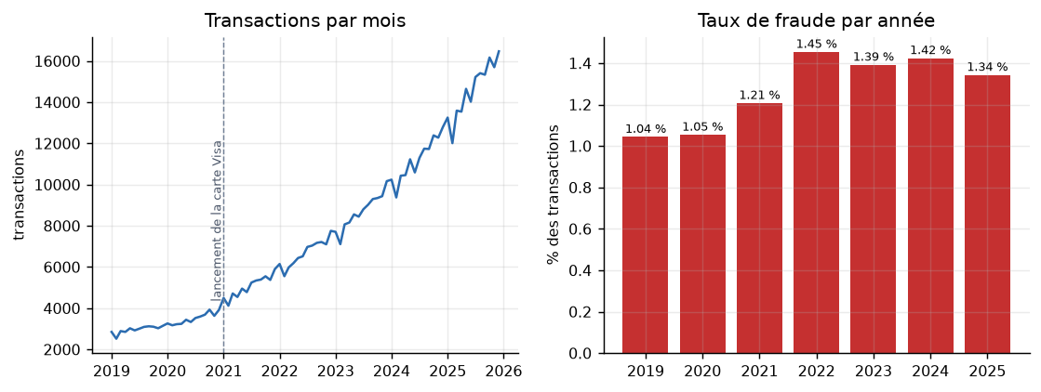
Figure III.1 — Transactions par mois (à gauche) et taux de fraude par année (à droite).
Tableau III.2 — Volumes et fraudes par année.
Année | Transactions | Fraudes | Taux de fraude | Montant (USD)
2019 | 35 541 | 371 | 1,04 % | 1 588 229
2020 | 41 937 | 442 | 1,05 % | 1 871 912
2021 | 60 402 | 729 | 1,21 % | 2 643 633
2022 | 80 066 | 1 164 | 1,45 % | 3 766 148
2023 | 104 108 | 1 449 | 1,39 % | 4 910 983
2024 | 134 554 | 1 916 | 1,42 % | 6 514 604
2025 | 175 360 | 2 355 | 1,34 % | 8 218 631

Le jeu est fortement déséquilibré : 8 426 fraudes pour 623 542 opérations légitimes, soit 1,33 % de fraudes, ou 74 légitimes pour une fraude. Un modèle qui déclarerait tout légitime atteindrait 98,67 % d'exactitude sans rien détecter, ce qui justifie le choix de la PR-AUC comme métrique principale. Le taux de fraude monte de 1,04 % à 1,45 % entre 2019 et 2022, puis se stabilise autour de 1,4 %. Le nombre de fraudes, lui, est multiplié par plus de six, de 371 à 2 355.

1.3 Répartition des fraudes
Par typologie et par année. L'échange de SIM (2 220 opérations) et l'ingénierie sociale (1 850) dominent, suivis du fractionnement (1 334) et de la prise de contrôle (1 112). Les trois typologies de la carte Visa n'existent qu'à partir de 2021. La part de l'ingénierie sociale et de la prise de contrôle augmente nettement : l'ingénierie sociale passe de 65 opérations en 2019 à 610 en 2025, la prise de contrôle de 32 à 398, alors que la fraude d'agent reste quasi stable (92 puis 168). Cette évolution, voulue dans le générateur (FRAUD_TRENDS), crée la dérive de concept dont l'effet est testé par l'hypothèse H5 (figure III.2).
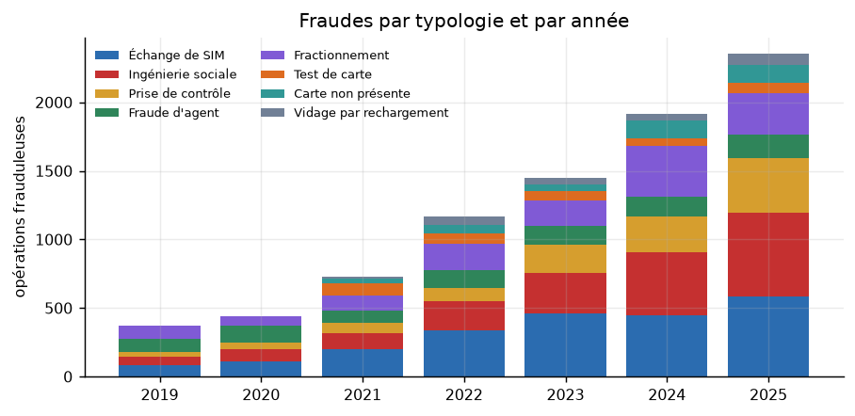
Figure III.2 — Fraudes par typologie et par année.
Par épisode. Les 8 426 opérations frauduleuses se regroupent en 3 028 épisodes, de 2,8 opérations en moyenne (15 au maximum). Les épisodes diffèrent beaucoup selon la typologie (tableau III.3) : le fractionnement et le test de carte sont des salves (10,3 et 8,6 opérations par épisode), alors que la fraude d'agent et l'ingénierie sociale se jouent en une ou deux opérations, ce qui laisse très peu de temps pour réagir.
Tableau III.3 — Épisodes de fraude par typologie.
Typologie | Épisodes | Opérations par épisode | Montant médian par épisode (USD)
Échange de SIM | 627 | 3,5 | 268,5
Ingénierie sociale | 977 | 1,9 | 88,0
Prise de contrôle | 371 | 3,0 | 186,8
Fraude d'agent | 604 | 1,5 | 150,0
Fractionnement | 129 | 10,3 | 1 553,0
Test de carte | 42 | 8,6 | 27,4
Carte non présente | 195 | 2,1 | 60,3
Vidage par rechargement | 83 | 3,1 | 537,3

Par canal, opérateur, type d'opération et mode d'accès. Le taux de fraude de la carte Visa (3,06 %) est plus de deux fois celui du Mobile Money (1,24 %) pour un volume 18 fois moindre (tableau III.4). Parmi les opérations, l'envoi d'argent (3,05 %) et l'achat par carte (4,94 %) concentrent la fraude, alors que les dépôts, crédits téléphoniques et factures n'en contiennent aucune. L'accès par application est le plus exposé (2,08 %), devant l'USSD (1,16 %) et l'agent (0,80 %). Les opérateurs sont proches (1,19 % à 1,46 %).
Tableau III.4 — Part des transactions et taux de fraude par modalité.
Modalité | Part des transactions | Taux de fraude
Canal : Mobile Money / Visa virtuelle | 94,7 % / 5,3 % | 1,24 % / 3,06 %
Opérateur : Vodacom / Airtel / Orange | 50,6 % / 28,6 % / 20,9 % | 1,46 % / 1,22 % / 1,19 %
Accès : USSD / application / agent | 39,5 % / 30,7 % / 29,9 % | 1,16 % / 2,08 % / 0,80 %
Type : envoi / réception | 21,2 % / 22,3 % | 3,05 % / 1,05 %
Type : retrait / dépôt | 14,5 % / 15,3 % | 1,63 % / 0,00 %
Type : paiement marchand / achat par carte | 8,3 % / 3,0 % | 0,63 % / 4,94 %
Type : recharge de carte | 2,3 % | 0,57 %
Téléphone : smartphone / simple | 57,8 % / 42,2 % | 1,43 % / 1,20 %
Niveau KYC : 1 / 2 / 3 | 36,2 % / 48,2 % / 15,6 % | 1,50 % / 1,19 % / 1,37 %

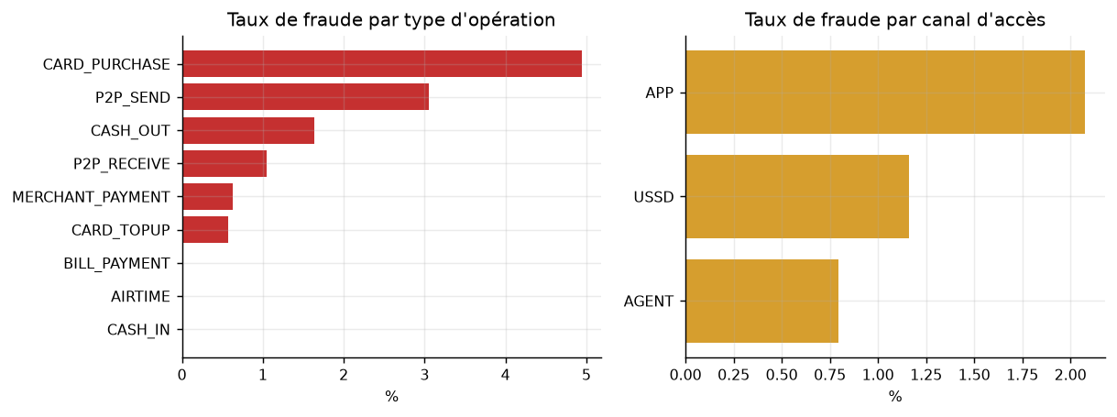
Figure III.3 — Taux de fraude par type d'opération et par canal d'accès.
Par province et par segment. Kinshasa (236 916 opérations), le Haut-Katanga (106 121) et le Nord-Kivu (82 468) concentrent l'activité, conformément au classement des sources officielles. Les taux de fraude les plus élevés se trouvent au Kasaï-Oriental (2,09 %) et dans le Kongo-Central (1,76 %), mais ils portent sur de faibles volumes. Les segments diffèrent davantage : les commerçants, très actifs, ont le taux le plus bas (0,64 %), alors que les agriculteurs (2,19 %), les bénéficiaires de la diaspora (2,09 %), les étudiants (1,84 %) et le secteur informel (1,86 %) sont plus exposés (figure III.4).
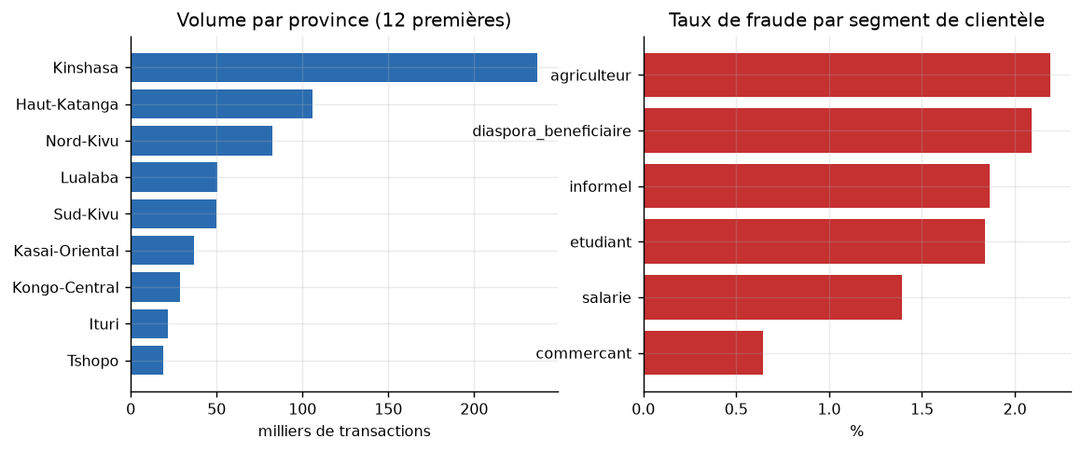
Figure III.4 — Volume par province (12 premières) et taux de fraude par segment de clientèle.

1.4 Distribution des montants
Les montants sont très asymétriques : en Mobile Money, la médiane des opérations légitimes est de 24,11 USD pour une moyenne de 44,06 USD, un 99ᵉ centile de 276 USD et une asymétrie (coefficient de Fisher) de 4,63. Après passage au logarithme, l'asymétrie tombe à $−0,14$, ce qui justifie de travailler sur $ln(1+a)$ dans les variables de montant (figure III.5). Les fraudes Mobile Money sont nettement plus grosses (médiane 95 USD, moyenne 259,56 USD), avec un plafond visible à 1 500 USD, valeur du plafond KYC du niveau 2. À l'inverse, les fraudes sur la carte Visa sont plutôt de petits montants (médiane 5,98 USD contre 20,08 USD en légitime), signature des tests de carte, avec une longue traîne jusqu'à 5 000 USD pour les vidages.
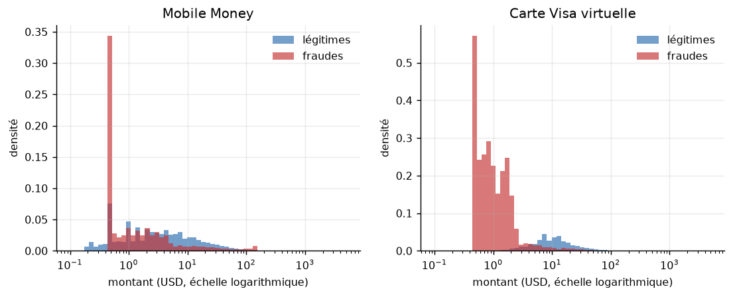
Figure III.5 — Distribution des montants (échelle logarithmique) des opérations légitimes et frauduleuses, par canal.
Tableau III.5 — Montants en USD selon le canal et la classe.
Canal et classe | Médiane | Moyenne | 99ᵉ centile | Maximum
Mobile Money, légitime | 24,11 | 44,06 | 276,00 | 1 988,42
Mobile Money, fraude | 95,00 | 259,56 | 1 500,00 | 5 000,00
Visa virtuelle, légitime | 20,08 | 42,17 | 335,12 | 1 313,00
Visa virtuelle, fraude | 5,98 | 178,48 | 2 206,25 | 5 000,00

1.5 Profil horaire
Les opérations légitimes suivent un profil diurne marqué : 3,4 % seulement ont lieu entre minuit et 5 h. Les fraudes sont réparties de façon beaucoup plus uniforme sur la journée, et 29,1 % se produisent la nuit, soit plus de huit fois plus (figure III.6). Comme il y a très peu d'activité légitime la nuit, le taux de fraude y atteint 13 à 18 % entre 2 h et 4 h, contre moins de 1 % en journée. Aucune variation notable n'apparaît selon le jour de la semaine (1,2 % à 1,4 %).
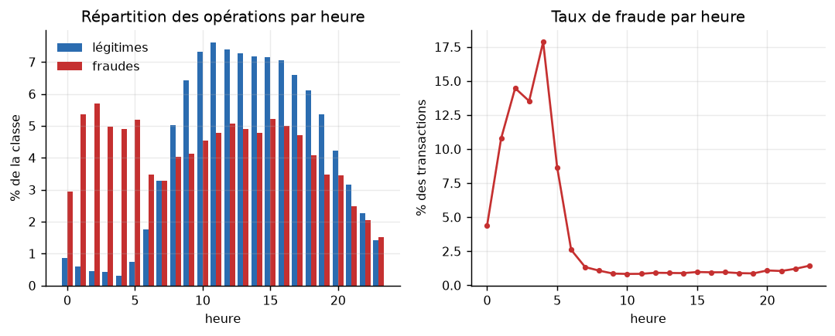
Figure III.6 — Répartition des opérations par heure et taux de fraude par heure.

1.6 Structure par client et par contrepartie
Les 500 clients effectuent de 20 à 15 013 opérations, 861 en médiane ; la distribution est très étalée, ce qui impose de normaliser par client. Un fait doit être signalé : 461 des 500 clients (92 %) subissent au moins un épisode de fraude, avec une médiane de 13 opérations frauduleuses par victime. Cette densité est bien supérieure à celle d'un portefeuille réel et vient du faible nombre de clients simulés ; elle limite la portée des conclusions, notamment pour le bootstrap par client, qui repose sur 500 unités.
Côté contreparties, 18 396 portefeuilles reçoivent ou envoient des transferts, dont 13 096 sont partagés par au moins deux clients ; 400 de ces portefeuilles partagés ont reçu de l'argent frauduleux : ce sont les comptes mules, que l'analyse de réseau cherchera à relier.

1.7 Relations entre variables
Sur un échantillon de 200 000 opérations, les variables les plus corrélées à la fraude sont le nombre de clients partageant l'appareil (corrélation de 0,70), la nouveauté de l'appareil (0,47), le nombre passé d'utilisations de l'appareil ($−0,29$), l'adresse IP étrangère (0,26), le nombre de débits sur une heure (0,22), le rapport au montant habituel (0,19) et la nouveauté du destinataire (0,19) (tableau III.6, figure III.7).
Tableau III.6 — Variables les plus corrélées à la cible (corrélation de Pearson).
Variable | Corrélation avec la fraude
device_n_users (clients partageant l'appareil) | 0,70
is_new_device | 0,47
log_device_prior_uses | −0,29
is_foreign_ip | 0,26
debit_count_1h | 0,22
tx_count_1h | 0,20
amount_ratio_user_mean | 0,19
is_new_counterparty | 0,19
counterparty_n_users | 0,16
amount_to_kyc_limit | 0,16

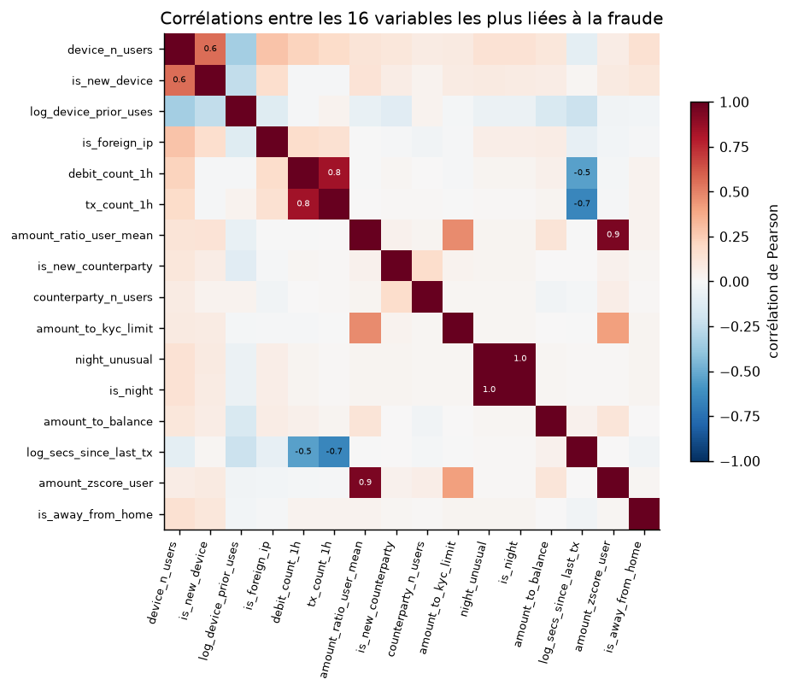
Figure III.7 — Corrélations entre les 16 variables les plus liées à la fraude.
La carte révèle aussi de la redondance : night_unusual et is_night sont quasi identiques (0,999) ; amount_ratio_user_mean et amount_zscore_user mesurent presque la même chose (0,94) ; le nombre de débits et le nombre d'opérations sur une heure sont corrélés à 0,84. Cette redondance explique qu'en ablation, retirer toute une famille de variables temporelles coûte peu, d'autres variables compensant.

1.8 Enseignements pour la modélisation
L'analyse exploratoire conduit à cinq décisions de conception, toutes déjà prises dans la méthodologie : (1) la PR-AUC plutôt que l'exactitude, à cause du déséquilibre de 74 pour 1 ; (2) le logarithme des montants, à cause de leur asymétrie ; (3) des variables relatives au profil de chaque client, à cause de l'hétérogénéité des clients ; (4) des variables d'horaire cyclique et de nuit inhabituelle, à cause du profil diurne de l'activité légitime ; (5) un découpage chronologique, à cause de la dérive des typologies. Elle signale aussi une précaution : la variable la plus corrélée à la fraude, le nombre de clients par appareil, bénéficie du fait que le générateur réutilise un nombre fini d'appareils de fraudeurs (150) sur de nombreuses victimes. Une partie de sa force est donc propre à la simulation.

2. Résultats des modèles

2.1 Comparaison des huit méthodes
Les huit méthodes sont évaluées sur le même jeu de test (13/12/2024 au 31/12/2025 : 183 240 transactions dont 2 437 fraudes, jamais vues pendant l'apprentissage), avec les mêmes 58 variables et un seuil fixé sur la validation (tableau III.7).
Tableau III.7 — Performances des méthodes sur le jeu de test.
Méthode | PR-AUC | ROC-AUC | Précision | Rappel | F1 | Taux de faux positifs
Hybride | 0,9955 | 0,9999 | 0,951 | 0,978 | 0,964 | 0,067 %
XGBoost seul | 0,9895 | 0,9998 | 0,918 | 0,959 | 0,938 | 0,116 %
LSTM-attention seul | 0,9894 | 0,9998 | 0,930 | 0,967 | 0,948 | 0,098 %
Random Forest | 0,9842 | 0,9998 | 0,934 | 0,929 | 0,932 | 0,088 %
Régression logistique | 0,9513 | 0,9989 | 0,882 | 0,868 | 0,875 | 0,157 %
Autoencodeur seul | 0,7094 | 0,9708 | 0,959 | 0,616 | 0,750 | 0,035 %
Isolation Forest | 0,3913 | 0,9487 | 0,428 | 0,395 | 0,411 | 0,710 %
Règles métier | 0,2755 | 0,7841 | 0,371 | 0,357 | 0,364 | 0,815 %

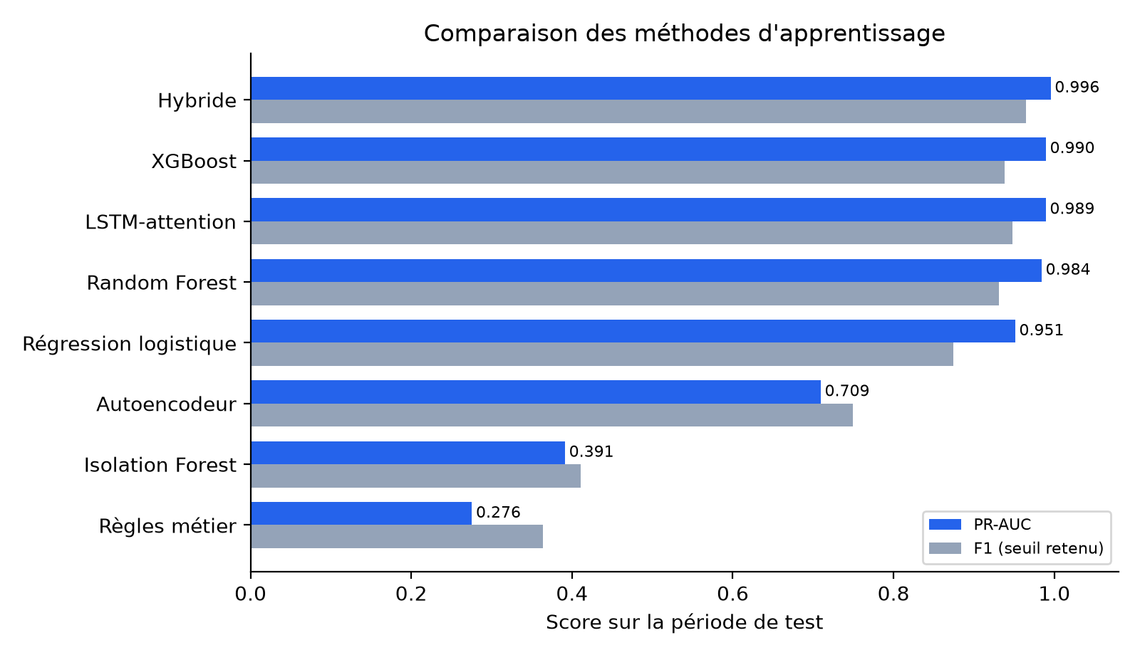
Figure III.8 — PR-AUC et F1 des méthodes comparées.
La ROC-AUC est très élevée pour presque toutes les méthodes (0,95 ou plus), même pour l'Isolation Forest qui ne détecte pourtant que 39 % des fraudes : c'est la confirmation pratique du choix de la PR-AUC. Les méthodes se répartissent en trois groupes. Les méthodes non supervisées et les règles (Isolation Forest, règles métier, autoencodeur seul) sont nettement insuffisantes. Les méthodes supervisées (régression logistique, Random Forest, XGBoost, LSTM) atteignent de très bonnes performances, ce qui montre la valeur des variables comportementales. L'hybride obtient les meilleurs résultats sur toutes les mesures principales.

2.2 Significativité des écarts
Les écarts entre l'hybride, XGBoost et le LSTM semblent faibles en PR-AUC (environ 0,006). Les tests du protocole établissent qu'ils ne sont pas dus au hasard (tableau III.8).
Tableau III.8 — Significativité des écarts (bootstrap apparié par usager, 1 000 tirages ; McNemar exact au seuil retenu).
Comparaison | Écart de PR-AUC [IC 95 %] | Test de McNemar | Conclusion
Hybride − XGBoost | +0,0060 [+0,0044 ; +0,0079] | 156 contre 23 ; p = 1,8 × 10⁻²⁵ | Hybride significativement meilleur
Hybride − LSTM-attention | +0,0061 [+0,0045 ; +0,0078] | 157 contre 75 ; p = 7,8 × 10⁻⁸ | Hybride significativement meilleur
Hybride − autoencodeur | +0,2861 [+0,2306 ; +0,3417] | 943 contre 118 ; p = 2,5 × 10⁻¹⁶⁰ | Hybride significativement meilleur
XGBoost − Random Forest | +0,0104 [+0,0079 ; +0,0135] | — | XGBoost significativement meilleur
XGBoost − régression logistique | +0,0450 [+0,0340 ; +0,0591] | — | XGBoost significativement meilleur

Dans le test de McNemar, « 156 contre 23 » signifie que, sur les opérations où l'hybride et XGBoost ne sont pas d'accord, l'hybride a raison 156 fois et XGBoost 23 fois. Aucun intervalle de confiance ne contient 0. Les conséquences pratiques d'un écart de PR-AUC de 0,006 sont importantes (tableau III.9) : par rapport à XGBoost seul, l'hybride réduit les fausses alertes de 42 % (210 à 122) et les fraudes manquées de 45 % (99 à 54).
Tableau III.9 — Erreurs au seuil retenu sur le test.
Méthode | Fausses alertes | Fraudes manquées
Hybride | 122 | 54
XGBoost seul | 210 | 99
LSTM-attention seul | 178 | 80

2.3 Métriques complètes et analyse graphique
Le tableau III.10 donne la matrice de confusion et l'ensemble des métriques de classification au seuil retenu ; le tableau III.11 les intervalles de confiance de quatre d'entre elles.
Tableau III.10 — Métriques complètes au seuil retenu sur la validation (test : 183 240 opérations, dont 2 437 fraudes).
Méthode | VP | FP | FN | VN | Précision | Rappel | Spécificité | F1 | F2 | MCC | Exact. équil. | Kappa
Hybride | 2 383 | 122 | 54 | 180 681 | 0,9513 | 0,9778 | 0,9993 | 0,9644 | 0,9724 | 0,9640 | 0,9886 | 0,9639
LSTM-attention | 2 357 | 178 | 80 | 180 625 | 0,9298 | 0,9672 | 0,9990 | 0,9481 | 0,9595 | 0,9476 | 0,9831 | 0,9474
XGBoost | 2 338 | 210 | 99 | 180 593 | 0,9176 | 0,9594 | 0,9988 | 0,9380 | 0,9507 | 0,9374 | 0,9791 | 0,9372
Random Forest | 2 264 | 160 | 173 | 180 643 | 0,9340 | 0,9290 | 0,9991 | 0,9315 | 0,9300 | 0,9306 | 0,9641 | 0,9306
Régression logistique | 2 114 | 284 | 323 | 180 519 | 0,8816 | 0,8675 | 0,9984 | 0,8745 | 0,8702 | 0,8728 | 0,9329 | 0,8728
Autoencodeur | 1 500 | 64 | 937 | 180 739 | 0,9591 | 0,6155 | 0,9996 | 0,7498 | 0,6630 | 0,7660 | 0,8076 | 0,7472
Isolation Forest | 962 | 1 284 | 1 475 | 179 519 | 0,4283 | 0,3947 | 0,9929 | 0,4108 | 0,4010 | 0,4036 | 0,6938 | 0,4032
Règles métier | 870 | 1 474 | 1 567 | 179 329 | 0,3712 | 0,3570 | 0,9918 | 0,3639 | 0,3597 | 0,3556 | 0,6744 | 0,3555

Tableau III.11 — Intervalles de confiance à 95 % (bootstrap par usager, 1 000 tirages).
Méthode | PR-AUC | Précision | Rappel | F1
Hybride | [0,9938 ; 0,9967] | [0,9400 ; 0,9610] | [0,9701 ; 0,9841] | [0,9573 ; 0,9704]
LSTM-attention | [0,9861 ; 0,9918] | [0,9168 ; 0,9412] | [0,9580 ; 0,9749] | [0,9391 ; 0,9554]
XGBoost | [0,9861 ; 0,9919] | [0,9019 ; 0,9318] | [0,9482 ; 0,9699] | [0,9274 ; 0,9462]
Random Forest | [0,9798 ; 0,9875] | [0,9201 ; 0,9459] | [0,9150 ; 0,9417] | [0,9203 ; 0,9414]
Régression logistique | [0,9375 ; 0,9626] | [0,8493 ; 0,9057] | [0,8426 ; 0,8907] | [0,8516 ; 0,8930]
Autoencodeur | [0,6533 ; 0,7668] | [0,9457 ; 0,9721] | [0,5401 ; 0,6914] | [0,6899 ; 0,8047]
Isolation Forest | [0,3246 ; 0,4578] | [0,3231 ; 0,5268] | [0,3458 ; 0,4431] | [0,3498 ; 0,4672]
Règles métier | [0,2388 ; 0,3123] | [0,3251 ; 0,4219] | [0,3101 ; 0,4015] | [0,3227 ; 0,4074]

L'hybride obtient la meilleure valeur sur toutes les mesures au seuil, sauf trois : la précision, la spécificité et le nombre de fausses alertes, où seul l'autoencodeur le dépasse (64 fausses alertes contre 122). Mais l'autoencodeur manque 937 fraudes, 17 fois plus que l'hybride : sa précision est celle d'un détecteur très prudent, pas d'un meilleur détecteur, comme le montre son MCC de 0,766 contre 0,964. Les intervalles de confiance en PR-AUC et en F1 de l'hybride ne recoupent pas ceux du LSTM et d'XGBoost.
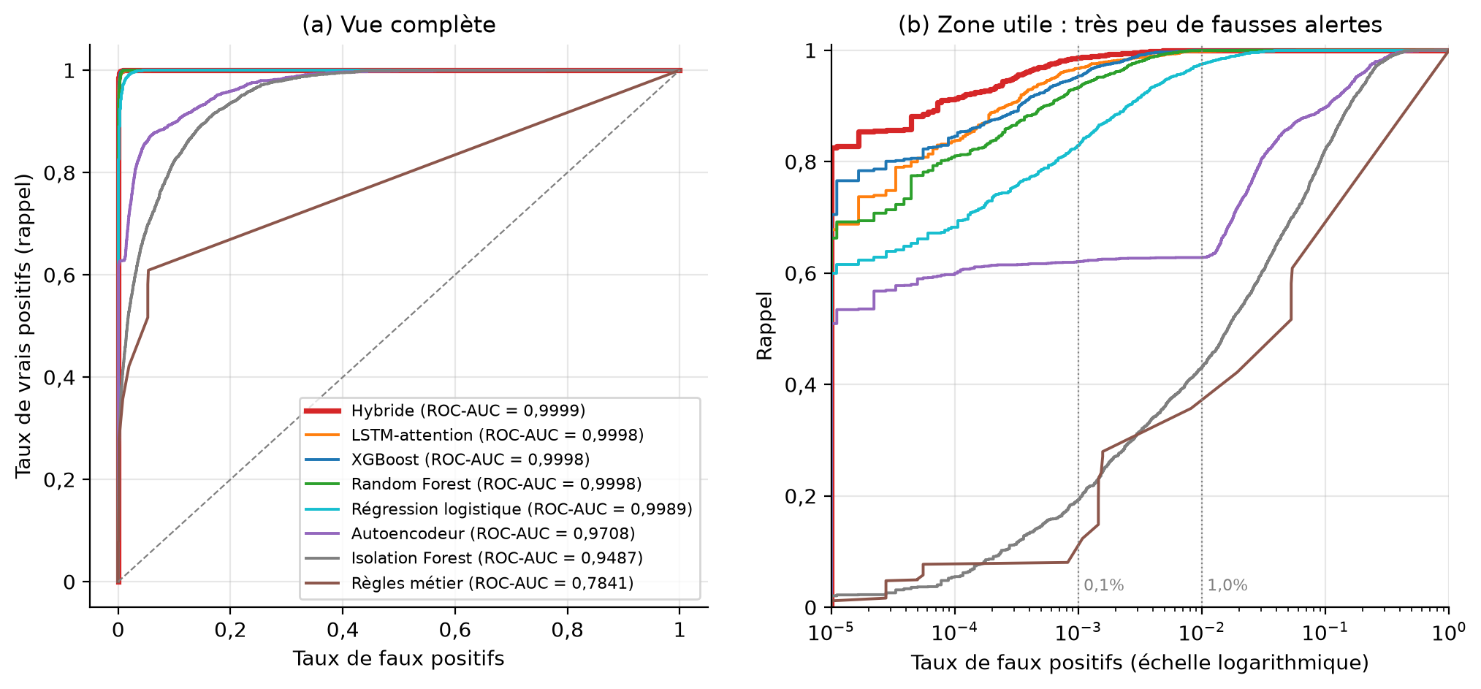
Figure III.9 — Courbes ROC des huit méthodes : vue complète et taux de faux positifs en échelle logarithmique.
La vue complète confirme la limite de la ROC-AUC sur données déséquilibrées : sept courbes sur huit se confondent près du coin supérieur gauche. L'échelle logarithmique révèle la zone qui compte pour un opérateur, celle où très peu de clients honnêtes sont dérangés : à 0,01 % de faux positifs, l'hybride détecte déjà 91,3 % des fraudes, contre 84,6 % pour XGBoost et 83,8 % pour le LSTM.
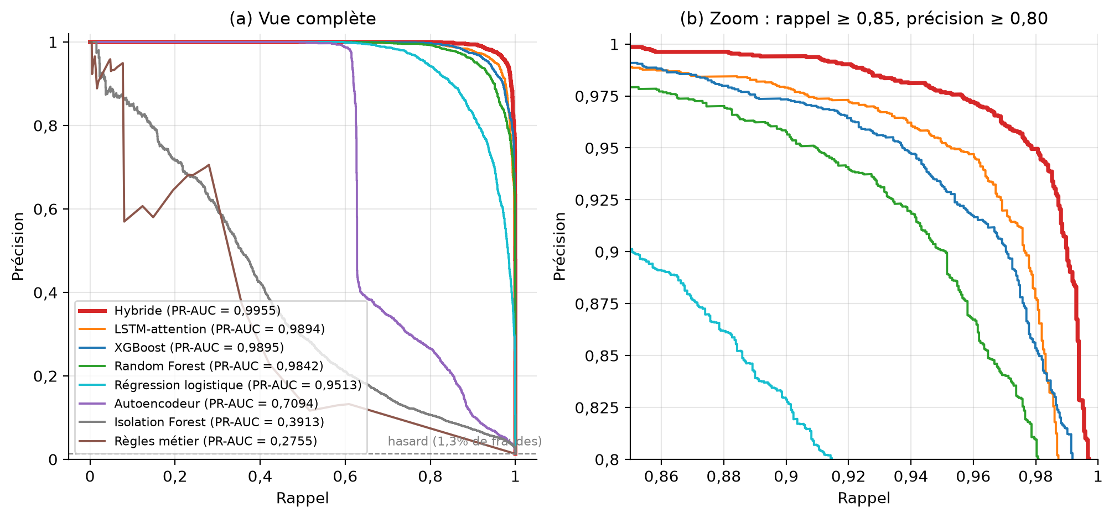
Figure III.10 — Courbes précision-rappel des huit méthodes : vue complète et zoom sur les meilleures.
La courbe de l'hybride est au-dessus de toutes les autres sur toute la plage de rappel de 0,85 à 1. L'avantage n'est donc pas obtenu à un seul seuil favorable. Un opérateur ne pouvant traiter qu'un nombre limité d'alertes, le rappel à budget de fausses alertes fixé est la mesure la plus proche de l'exploitation (tableau III.12).
Tableau III.12 — Rappel à budget de fausses alertes fixé.
Méthode | 0,05 % de FP | 0,10 % de FP | 0,50 % de FP | 1 % de FP
Hybride | 0,9688 | 0,9865 | 0,9992 | 0,9996
LSTM-attention | 0,9401 | 0,9672 | 0,9918 | 0,9979
XGBoost | 0,9233 | 0,9528 | 0,9967 | 1,0000
Random Forest | 0,8970 | 0,9327 | 0,9930 | 0,9996
Régression logistique | 0,7854 | 0,8289 | 0,9458 | 0,9746
Autoencodeur | 0,6167 | 0,6204 | 0,6274 | 0,6278
Isolation Forest | 0,1461 | 0,1924 | 0,3603 | 0,4313
Règles métier | 0,0771 | 0,0804 | 0,2794 | 0,3570

Plus le budget est serré, plus l'avantage de l'hybride est grand : à 0,05 % de faux positifs, il détecte 96,9 % des fraudes, contre 94,0 % pour le LSTM et 92,3 % pour XGBoost. À 1 %, les meilleures méthodes se rejoignent, et XGBoost détecte une fraude de plus. L'avantage est donc maximal dans les conditions réalistes d'exploitation, où les alertes doivent rester rares.

2.4 Résultats par typologie
L'écart entre méthodes se joue sur les fraudes qui imitent un comportement normal : l'ingénierie sociale et le fractionnement (tableau III.13, figure III.11).
Tableau III.13 — Rappel par typologie de fraude (test).
Typologie | Nombre | Hybride | XGBoost | LSTM | Autoencodeur
Échange de SIM | 623 | 1,000 | 1,000 | 1,000 | 0,998
Ingénierie sociale | 630 | 0,921 | 0,859 | 0,882 | 0,003
Prise de contrôle | 406 | 1,000 | 1,000 | 1,000 | 0,988
Fractionnement | 303 | 0,987 | 0,974 | 0,987 | 0,000
Fraude d'agent | 181 | 1,000 | 1,000 | 1,000 | 1,000
Carte non présente | 131 | 1,000 | 0,985 | 0,985 | 1,000
Vidage par rechargement | 82 | 1,000 | 1,000 | 1,000 | 1,000
Test de carte | 81 | 1,000 | 1,000 | 1,000 | 1,000

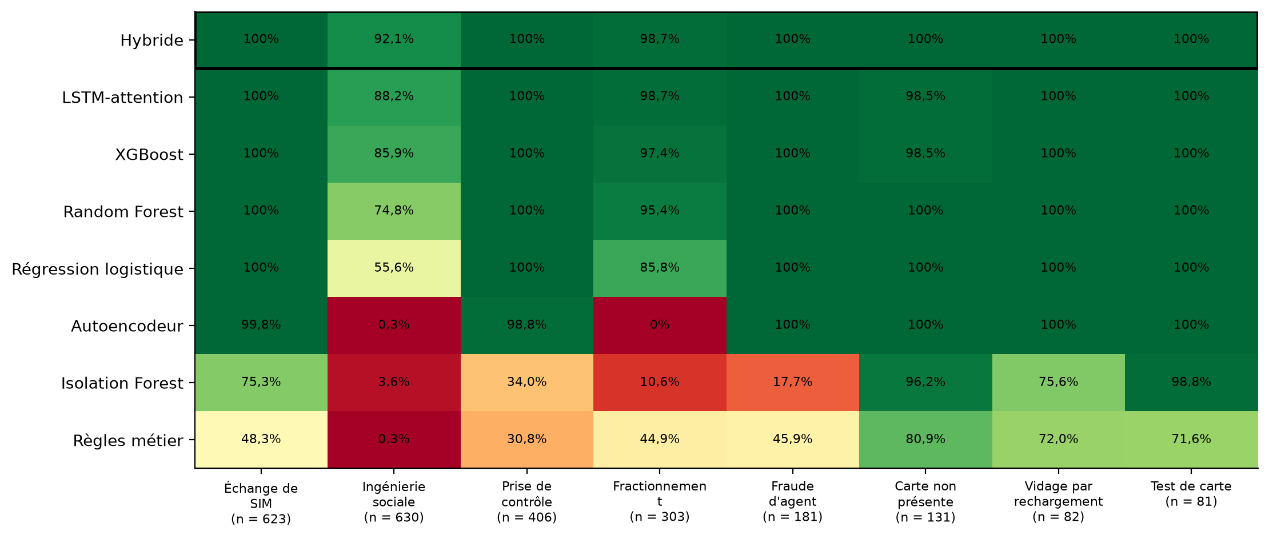
Figure III.11 — Rappel des huit méthodes par typologie de fraude (test).
Les règles détectent 45 % du fractionnement mais seulement 0,3 % de l'ingénierie sociale ; l'autoencodeur et l'Isolation Forest y échouent presque totalement. Les autres typologies sont détectées à plus de 98 % par toutes les méthodes supervisées. L'apport de l'hybride se concentre sur l'ingénierie sociale, fraude la plus difficile car c'est la victime elle-même qui paie, et la plus en hausse sur la période : son rappel passe de 85,9 % (XGBoost) à 92,1 %.

2.5 Contribution de chaque composante
Pour vérifier que chaque composante de l'hybride est utile, on la retire et on mesure la perte (tableau III.14).
Tableau III.14 — Ablation des composantes de l'hybride.
Modèle | PR-AUC | F1 | Taux de faux positifs
Hybride complet | 0,9955 | 0,964 | 0,067 %
Sans LSTM-attention | 0,9905 | 0,944 | 0,098 %
Sans XGBoost | 0,9912 | 0,957 | 0,084 %
Sans autoencodeur | 0,9950 | 0,960 | 0,080 %

Chaque retrait dégrade le modèle. Le LSTM et XGBoost sont les deux piliers : les coefficients du méta-apprenant sont de 1,69 pour XGBoost, 1,56 pour le LSTM et 0,46 pour l'autoencodeur. L'autoencodeur apporte peu en PR-AUC sur les fraudes connues du test, mais il réduit les fausses alertes et remplit un rôle qu'aucune autre composante ne remplit : il signale les comportements jamais vus.
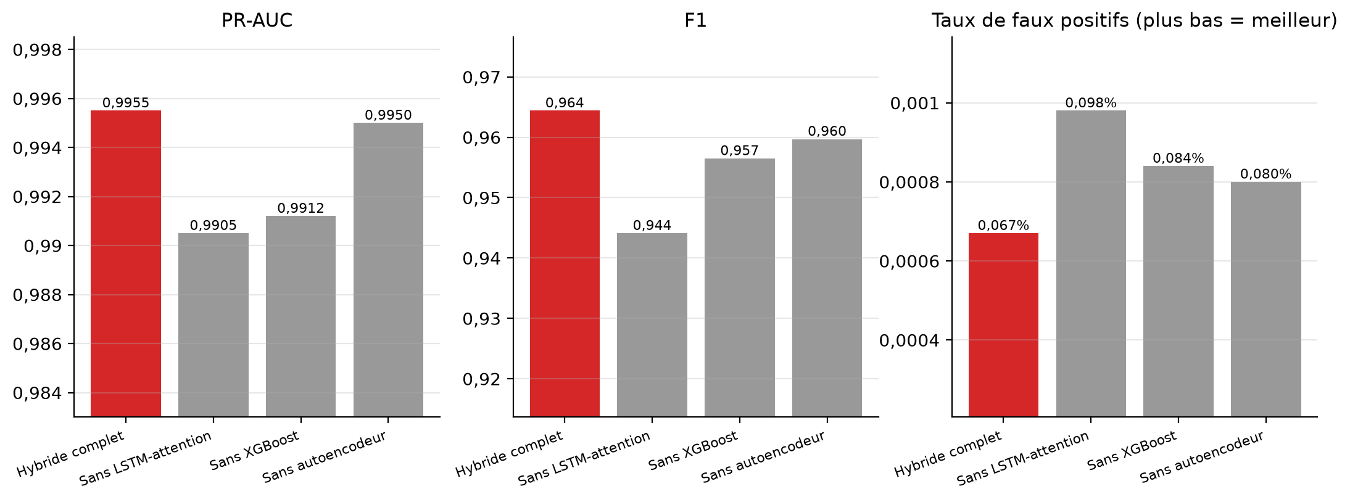
Figure III.12 — Ablation : PR-AUC, F1 et taux de faux positifs de l'hybride complet et de l'hybride privé d'une composante.

2.6 Matrice de décision multicritère
Les critères et poids du tableau II.26 sont appliqués aux résultats mesurés (tableau III.15). Les notes de performance découlent des résultats ci-dessus ; les autres sont justifiées sous le tableau.
Tableau III.15 — Matrice de décision multicritère (notes de 1 à 5).
Méthode | PR-AUC (30 %) | F1 (20 %) | Explicabilité (15 %) | Temps réel (15 %) | Dynamique (10 %) | Inédit (10 %) | Score pondéré / 5
Règles métier | 1 | 1 | 5 | 5 | 1 | 2 | 2,30
Régression logistique | 3 | 3 | 5 | 5 | 1 | 1 | 3,20
Random Forest | 4 | 4 | 3 | 4 | 1 | 1 | 3,25
Isolation Forest | 1 | 1 | 2 | 4 | 1 | 4 | 1,90
Autoencodeur | 2 | 2 | 2 | 4 | 1 | 5 | 2,50
XGBoost | 4 | 4 | 4 | 5 | 2 | 1 | 3,65
LSTM-attention | 4 | 4 | 2 | 3 | 5 | 2 | 3,45
Hybride | 5 | 5 | 4 | 3 | 5 | 4 | 4,45

L'explicabilité reçoit 5 pour les règles et la régression logistique, transparentes par nature ; 4 pour XGBoost (TreeSHAP exact) et l'hybride (TreeSHAP, contribution de chaque composante, poids d'attention) ; 2 pour le LSTM seul (attention seulement) et les méthodes d'anomalie (score global). Le temps réel reçoit 4 ou 5 pour les modèles linéaires et à arbres, 3 pour le LSTM et l'hybride, plus coûteux. La dynamique reçoit 5 pour les seuls modèles qui lisent la séquence (LSTM, hybride). L'inédit reçoit 5 et 4 pour les méthodes sans étiquette, et 4 pour l'hybride, qui hérite de l'autoencodeur et des lois physiques.
La pondération comporte une part de jugement ; deux contrôles vérifient que le choix n'en dépend pas. Avec des poids égaux, l'hybride reste premier (4,33 contre 3,33 pour XGBoost et le LSTM). Sur 2 000 pondérations tirées au hasard, il arrive premier dans 91 % des cas (1 817 sur 2 000) ; XGBoost ne passe devant que lorsque presque tout le poids porte sur la simplicité et l'explicabilité. Le modèle retenu est donc l'hybride, XGBoost restant la solution de repli naturelle.

2.7 Résultats sur les cinq hypothèses
Tableau III.16 — Synthèse des hypothèses.
Hypothèse | Résultat principal | Conclusion
H1 — le profilage bat le statique | PR-AUC 0,9893 avec profilage, 0,7533 sans historique, 0,2726 pour les règles ; écarts de −0,236 et −0,717, significatifs | Confirmée
H2 — les variables comportementales discriminent | Le retrait des familles contextuelle, de montant et fréquentielle dégrade significativement le modèle ; la famille temporelle est redondante | Confirmée
H3 — la famille de modèles compte | Tous les modèles diffèrent significativement de XGBoost (de −0,010 à −0,717) | Confirmée
H4 — la logique se transpose à la carte | PR-AUC 0,9849 sur Visa sans aucune donnée Visa ; rapport de transfert 0,985 | Confirmée (réserve : effet plafond)
H5 — mettre à jour le modèle | Écart cumulatif − figé de +0,0299 en 2025, qui se creuse de +0,0105 par an | Confirmée (réserve : circularité)

H1. Le tableau III.17 compare le modèle de profilage à deux références statiques : un XGBoost privé de toute variable d'historique, et les règles métier. Les écarts sont considérables : sans historique du client, la PR-AUC tombe à 0,753. La variance selon la graine est faible (0,9895 ± 0,0004 pour le profilage). L'ingénierie sociale est la plus sensible : son rappel passe de 0,856 avec profilage à 0,137 sans historique.
Tableau III.17 — H1 : profilage contre approches statiques.
Modèle | PR-AUC [IC 95 %] | Écart vs profilage | Rappel à 1 % de FP
Profilage | 0,9893 [0,9857 ; 0,9917] | référence | 0,9996
Statique appris (sans historique) | 0,7533 [0,7027 ; 0,7897] | −0,2360 [−0,2831 ; −0,2014] | 0,7505
Règles métier | 0,2726 [0,2405 ; 0,3041] | −0,7167 [−0,7477 ; −0,6845] | 0,2860

H2. Les familles contextuelles (appareil, localisation, contrepartie) sont les plus déterminantes : sans elles, la PR-AUC tombe de 0,989 à 0,843 (tableau III.18). Les variables de montant (−0,083) et fréquentielles (−0,035) comptent aussi. Les variables temporelles, seules, n'apportent presque rien (0,162 ajoutées au socle) et leur retrait est non significatif (+0,0009) : c'est de la redondance, comme l'analyse exploratoire l'avait laissé voir (is_night, night_unusual), les autres familles compensant.
Tableau III.18 — H2 : ablation et ajout par famille de variables.
Famille | PR-AUC sans la famille | Écart vs complet | PR-AUC socle + famille
Contextuelles | 0,8426 | −0,1467 (significatif) | 0,8174
Montants | 0,9066 | −0,0827 (significatif) | 0,6898
Fréquentielles | 0,9539 | −0,0354 (significatif) | 0,4646
Temporelles | 0,9902 | +0,0009 (non significatif) | 0,1623
Socle seul | — | — | 0,0561

H4. Entraîné sur le seul Mobile Money, le modèle atteint une PR-AUC de 0,9849 sur la carte Visa (tableau III.19), soit 35,5 fois le hasard. Le classement des opérations se transpose donc très bien ; le seuil moins bien (F1 de 0,929 avec le seuil Mobile Money, 0,950 une fois recalibré sur Visa). Avec 5 % ou 20 % de données Visa, l'écart au modèle mixte n'est plus significatif. Dans le sens inverse, un modèle entraîné sur Visa seule s'effondre sur le Mobile Money (PR-AUC 0,555). La PR-AUC Visa du modèle mixte est proche de 1 : la carte simulée est très séparable (la seule variable d'adresse IP étrangère a une AUC de 0,97), ce qui peut surestimer la transposabilité.
Tableau III.19 — H4 : transposition du Mobile Money vers la carte Visa (294 fraudes Visa).
Entraînement | PR-AUC Visa [IC 95 %] | Écart vs mixte | F1 (seuil Mobile Money) | F1 (seuil Visa)
Mobile Money seul | 0,9849 [0,9734 ; 0,9959] | −0,0151 (significatif) | 0,929 | 0,950
Mobile Money + 5 % de Visa | 0,9977 [0,9930 ; 1,0000] | −0,0023 (non significatif) | 0,970 | 0,993
Mobile Money + 20 % de Visa | 0,9988 [0,9959 ; 1,0000] | −0,0012 (non significatif) | 0,993 | 0,993
Visa seule | 1,0000 | non significatif | 0,998 | 0,998
Mixte | 1,0000 | référence | 0,997 | 0,995
Règles métier | 0,6343 [0,5634 ; 0,7107] | −0,3657 (significatif) | 0,670 | 0,670

H5. Un modèle figé sur 2019-2021 perd en qualité d'année en année, de 0,986 de PR-AUC en 2022 à 0,968 en 2025, alors qu'un modèle réentraîné la gagne (0,998 en 2025) : l'écart cumulatif − figé passe de 0 en 2022 à +0,030 en 2025 (tableau III.20). Le rappel au seuil du modèle figé chute de 0,887 à 0,834, et celui de l'ingénierie sociale à 0,425, alors que le modèle mis à jour la retrouve à 0,967. Une fenêtre glissante de trois ans fait aussi bien que le cumul : la récence compte plus que le volume.
Tableau III.20 — H5 : modèle figé contre modèle mis à jour (PR-AUC).
Année | Fraudes | Figé | Cumulatif | Écart cumulatif − figé
2022 | 1 164 | 0,9858 | 0,9858 | +0,0000
2023 | 1 449 | 0,9835 | 0,9911 | +0,0076 (significatif)
2024 | 1 916 | 0,9729 | 0,9958 | +0,0229 (significatif)
2025 | 2 355 | 0,9681 | 0,9980 | +0,0299 (significatif)

2.8 Classifieur de typologie
Le second étage identifie la typologie avec une exactitude de 96,2 % (macro-F1 de 0,971), contre 28,9 % pour un classifieur qui prédirait toujours la typologie majoritaire ; la bonne typologie figure toujours parmi les deux premières propositions. Les confusions se concentrent entre échange de SIM et prise de contrôle : 54 échanges de SIM sont pris pour des prises de contrôle (rappel de 0,901) et 26 prises de contrôle pour des échanges de SIM (rappel de 0,936), deux fraudes qui ont la même signature (nouvel appareil, vidage). Ingénierie sociale, fractionnement, vidage par rechargement sont identifiés sans erreur ; l'exactitude est de 0,986 sur la carte et de 0,959 en Mobile Money.

2.9 Lois physiques
Les déplacements légitimes du jeu respectent la physique : seules 75 opérations légitimes (0,01 %) violent nettement la cinématique, contre 88 fraudes (1,04 %), et 54 % des opérations qui la violent sont des fraudes, contre 1,33 % en moyenne. Ajoutées comme variables du modèle de données, les valeurs physiques n'apportent rien de significatif (+0,0001 de PR-AUC, du même ordre que l'écart-type d'une graine à l'autre) : le modèle appris retrouve par ailleurs ce qu'elles diraient pour les fraudes connues. Leur valeur est ailleurs : la robustesse (tableau III.21).
Tableau III.21 — Robustesse face à une attaque « session relayée » inédite (300 attaques, province à 1 568 km en moyenne, 3 minutes après une opération légitime).
Détecteur | Attaques détectées | Fausses alertes (opérations légitimes)
Modèle de données (seuil F1) | 0,3 % | 0,12 %
Modèle de données (seuil à 1 % de faux positifs) | 7,0 % | 1,00 %
Lois physiques seules | 100 % | 0,01 %
Hybride (données OU physique) | 100 % | 0,13 %

Face à une attaque jamais vue à l'entraînement, le modèle appris est quasi aveugle (0,3 %), alors que les lois physiques la détectent entièrement à un coût de 0,01 % de vérifications inutiles. C'est le complément qui justifie la défense en profondeur. Il s'agit d'un scénario construit par l'équipe, non d'une mesure sur des fraudes réelles.

2.10 Explication et preuves
Cas similaires. La part de fraudes parmi les sept cas passés les plus proches identifie à elle seule les fraudes avec une PR-AUC de 0,960 [0,950 ; 0,970], contre 0,990 pour le modèle. Surtout, elle sert de contrôle de cohérence (tableau III.22) : quand les cas proches confirment une alerte, elle est justifiée dans 98,0 % des cas ; quand ils la contredisent, seulement 60,9 % : c'est le signal qui dit à l'analyste de redoubler d'attention. Les cas proches retrouvent 22 des 99 fraudes manquées, mais au prix de 53 fausses alertes supplémentaires, ce qui n'en fait pas un détecteur de remplacement. Pour le type de fraude, le vote des cas proches atteint 88,0 % contre 96,2 % pour le classifieur.
Tableau III.22 — Précision des alertes selon l'avis des cas proches.
Avis des cas proches | Alertes | Vraies fraudes | Précision [IC 95 %]
Confirment | 1 978 | 1 939 | 0,980 [0,972 ; 0,987]
Contredisent | 437 | 266 | 0,609 [0,550 ; 0,661]
Peu comparables | 133 | 133 | 1,000

Analyse du message. Sur le corpus de test (61 messages, dont 30 d'ingénierie sociale), l'analyse détecte les manipulations avec une précision de 1,00 (aucune fausse alerte) et un rappel de 0,73 (F1 de 0,846, IC 95 % [0,727 ; 0,943]) au niveau « moyen ou plus ». Au niveau « élevé », qui seul impose une vérification, le rappel tombe à 0,43. L'analyse de sentiment est exacte à 83,9 % (31 messages). Les erreurs viennent de manipulations sans mot-clé reconnu (faux agent de l'opérateur, urgence familiale), ce qui montre les limites d'une approche lexicale et du corpus en français seulement. Conformément à RG-10, le texte ne sert qu'à imposer une vérification.

2.11 Réseaux de fraude
L'analyse de réseau est évaluée par un rejeu chronologique, avec des verdicts révélés après sept jours (tableau III.23).
Tableau III.23 — Réseau : détection au niveau des transactions (période de test, seuil réseau choisi sur la validation pour 0,5 % de fausses alertes).
Règle | Rappel | Fausses alertes | Précision
Modèle hybride seul | 97,8 % | 0,07 % | 95,1 %
Réseau seul | 97,4 % | 0,5 % | 74,1 %
Modèle OU réseau | 100 % | 0,5 % | 71,9 %

La règle « modèle OU réseau » rattrape 54 fraudes manquées par le modèle (dont 50 d'ingénierie sociale et 4 de fractionnement), au prix de 831 fausses alertes supplémentaires. L'ingénierie sociale passe de 92,1 % à 100 % de rappel : la victime paie seule, mais le destinataire, lui, reçoit de plusieurs victimes. Au niveau des entités, le score de réseau classe en tête des entités réellement frauduleuses (tableau III.24), là où le simple nombre de comptes distincts, déjà une variable du modèle, échoue.
Tableau III.24 — Réseau : précision des 25, 50, 100 et 200 entités partagées les mieux classées.
Classement | p@25 | p@50 | p@100 | p@200
Nombre de comptes distincts | 0,0 % | 2,0 % | 2,0 % | 7,0 %
Risque direct | 68,0 % | 70,0 % | 78,0 % | 88,0 %
Score de réseau (direct + propagé) | 68,0 % | 72,0 % | 79,0 % | 88,0 %
Score de réseau, sans aucune étiquette | 96,0 % | 94,0 % | 93,0 % | 93,0 %

Le score de réseau avec propagation est légèrement supérieur au risque direct seul. Sans aucune étiquette, à partir des seules probabilités du modèle sur 30 jours, l'analyse détecte 3 réseaux dont l'ensemble des entités sont réellement frauduleuses (pureté de 100 %, mais couverture de 44 % des entités frauduleuses partagées). Sur tout l'historique avec étiquettes, elle forme un seul grand réseau de 467 comptes et 582 entités, pur à 95,7 % et qui couvre 97 % des entités frauduleuses partagées. Ces chiffres profitent du nombre fini de mules et d'appareils du générateur : ils montrent le mécanisme, pas une performance réelle.

2.12 Décision selon le coût
La décision selon le coût attendu est comparée à un seuil unique, avec les mêmes coûts métier pour toutes les politiques, sur la seconde moitié du test (91 620 transactions, 1 207 fraudes) (tableau III.25).
Tableau III.25 — Politiques de décision comparées (pertes en USD).
Politique | Perte totale | Fraude non stoppée | Friction | Faux blocages | Fraudes stoppées | Clients honnêtes gênés
Seuil F1, blocage | 2 354 | 1 807 | 0 | 547 | 98,4 % | 0,08 %
Seuil F1, vérification | 38 292 | 37 933 | 359 | 0 | 98,4 % | 0,08 %
Coût, paramètres par défaut | 1 017 | 133 | 153 | 730 | 99,9 % | 0,63 %
Coût, paramètres réglés | 976 | 236 | 164 | 576 | 99,9 % | 0,63 %

La décision selon le coût divise la perte par plus de deux (de 2 354 à 1 017 USD) et stoppe 99,9 % des fraudes au lieu de 98,4 %. En contrepartie, elle gêne davantage de clients honnêtes (0,63 % contre 0,08 %), surtout par des vérifications peu coûteuses. Se contenter de vérifier au seuil F1, sans bloquer, est très coûteux (38 292 USD) : la vérification ne stoppe qu'une part de fraudes. Les paramètres réglés sur la première moitié (plancher de blocage à 0,9, coût d'un faux blocage doublé) gagnent encore 4 %. Les coûts métier sont des hypothèses de simulation, à remplacer par ceux de chaque opérateur ; l'écran de politique permet de les simuler avant application.

2.13 Boucle de retour des analystes
Le rejeu mensuel sur 13 mois compare cinq stratégies de revue, à budget égal de 200 revues supplémentaires par mois (tableau III.26).
Tableau III.26 — Stratégies de revue des analystes.
Stratégie | Poids des verdicts | PR-AUC moyenne | Rappel | Fraudes manquées | Fraudes trouvées par les revues
Alertes seules | 1 | 0,9932 | 96,90 % | 73 | 0
Échantillon témoin aléatoire | 3 | 0,9948 | 97,41 % | 61 | 2
Cas incertains | 1 | 0,9955 | 97,83 % | 51 | 52
Cas incertains | 3 | 0,9961 | 98,39 % | 38 | 39
Incertains + témoin | 3 | 0,9960 | 98,17 % | 43 | 42

Ne revoir que les alertes laisse passer 73 fraudes. Faire revoir les cas où le modèle hésite en ramène 38 quand les verdicts sont pondérés, et 51 sans pondération : le poids de trois accordé aux verdicts vérifiés apporte donc un gain propre. L'échantillon témoin seul apprend peu (61 fraudes manquées), mais c'est la seule source qui mesure le taux de fraudes manquées sans biais : son intervalle de confiance couvre le vrai taux dans 85 % des mois, et dans 100 % des mois pour la stratégie mixte. Mélanger incertitude et témoin garde l'essentiel du gain (43) tout en fournissant cette mesure.

2.14 Équité
Le taux global de fausses alertes est de 0,58 % et le rappel de 99,92 %. Le rappel reste proche de 100 % dans tous les groupes ; les écarts portent sur les fausses alertes (tableau III.27).
Tableau III.27 — Groupes signalés pour un taux de fausses alertes significativement supérieur, et groupes de comparaison.
Dimension | Groupe | Taux de fausses alertes [IC 95 %] | Rapport au taux global
Tranche de revenu | Q1 (plus modestes) | 0,84 % [0,76 ; 0,93] | 1,45
Tranche de revenu | Q4 (plus aisés) | 0,37 % [0,32 ; 0,43] | 0,63
Segment | Agriculteur | 1,09 % [0,86 ; 1,37] | 1,87
Segment | Étudiant | 0,88 % [0,75 ; 1,03] | 1,52
Segment | Commerçant | 0,33 % [0,29 ; 0,38] | 0,57
Mode d'accès | USSD | 0,84 % [0,78 ; 0,91] | 1,45
Mode d'accès | Application | 0,78 % [0,71 ; 0,86] | 1,35
Mode d'accès | Agent | 0,03 % [0,02 ; 0,04] | 0,04
Niveau KYC | KYC 1 | 0,73 % [0,66 ; 0,80] | 1,26
Province | Kasaï-Oriental | 0,78 % [0,62 ; 0,98] | 1,35
Province | Ituri | 0,78 % [0,59 ; 1,02] | 1,34
Province | Kongo-Central | 0,74 % [0,59 ; 0,94] | 1,29

Neuf groupes sont signalés. Les clients les plus modestes subissent 2,3 fois plus de fausses alertes que les plus aisés, les agriculteurs 3,3 fois plus que les commerçants. En revanche, l'opérateur (écart maximal de 1,13) et le type de téléphone (1,03) ne créent aucune inégalité. L'écart selon le mode d'accès est surtout structurel : la fraude est presque absente des opérations en agence.

2.15 Temps réel et diagnostic d'apprentissage
Temps réel. Un rejeu de 19 165 opérations vers l'API d'intégration, à 15 opérations par seconde, donne une latence de bout en bout de 59,5 ms en médiane, 104,4 ms au 95ᵉ centile et 299 ms au 99ᵉ (tableau III.28). Les 111 épisodes de fraude du rejeu sont tous détectés ; 100 % des épisodes sont stoppés dès la première opération, sauf l'ingénierie sociale (96,7 %, 40,71 USD passés sur 3 987,79 USD). Sur les 18 883 opérations légitimes, 67 (0,35 %) sont signalées et 5 bloquées. La médiane respecte l'objectif de 100 ms ; le 95ᵉ centile le touche, ce que l'ajout de copies du service de notation permet de réduire.
Tableau III.28 — Rejeu temps réel (19 165 opérations).
Mesure | Valeur
Latence médiane / 95ᵉ centile / 99ᵉ centile | 59,5 ms / 104,4 ms / 299,2 ms
Épisodes de fraude détectés | 111 sur 111
Épisodes stoppés dès la première opération | 100 % (96,7 % pour l'ingénierie sociale)
Opérations légitimes signalées / bloquées | 67 sur 18 883 (0,35 %) / 5

Apprentissage. Le diagnostic des courbes d'apprentissage (tableau III.29) conclut à un surapprentissage léger pour XGBoost et le LSTM, et à un entraînement sain pour l'autoencodeur. L'écart de perte d'XGBoost (437 %) est très élevé mais sans perte de performance (écart de PR-AUC de 0,006) : le modèle est très confiant sur ses données d'entraînement. Le blocage automatique du réentraînement ne s'applique que si la PR-AUC de validation est plus basse de plus de 0,05.
Tableau III.29 — Diagnostic d'apprentissage (entraînement de 403 s).
Branche | Verdict | Époque retenue | Perte d'entraînement | Perte de validation | Écart
XGBoost | surapprentissage léger | 538 sur 588 | 0,00086 | 0,00462 | 437 %
LSTM-attention | surapprentissage léger | 7 sur 8 | 0,00949 | 0,01223 | 29 %
Autoencodeur | sain | 30 sur 30 | 0,1994 | 0,2163 | 8,5 %

Choix du seuil et calibration. Le seuil $τ^{*}=0,538$ choisi sur la validation tombe dans le plateau du F1 sur le test : entre 0,45 et 0,75, le F1 varie de moins d'un point. Le choix du seuil est donc robuste (figure III.13).
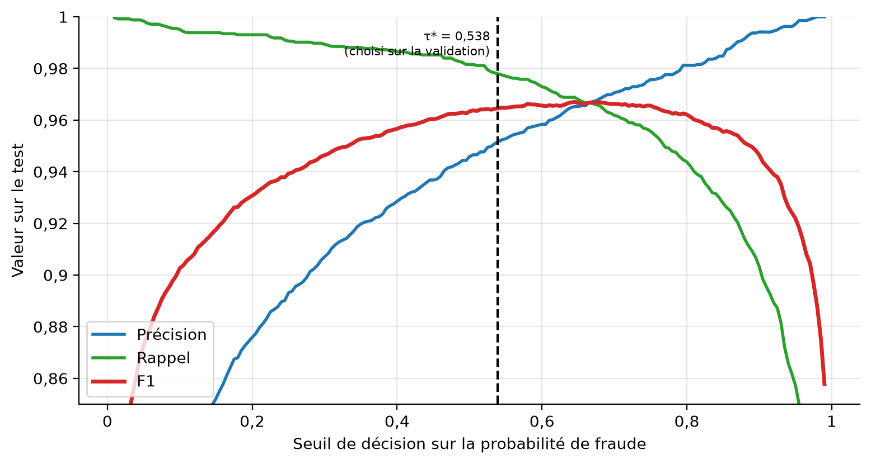
Figure III.13 — Précision, rappel et F1 de l'hybride sur le test selon le seuil de décision.
Les deux classes sont nettement séparées : sur 179 349 opérations notées sous 0,01, une seule est une fraude, et les 1 830 opérations notées au-dessus de 0,99 sont toutes des fraudes ; 419 opérations seulement (0,2 %) tombent dans la zone d'incertitude entre 0,2 et 0,8 (figure III.14). Le score de Brier est très faible (0,00077). Mais la courbe de calibration montre que, dans la zone intermédiaire, la probabilité prédite surestime le taux réel : une opération notée 0,45 est frauduleuse dans environ 20 % des cas (figure III.15). Cette zone n'affecte pas la décision, qui repose sur un seuil, mais la valeur affichée à l'analyste ne doit pas y être lue comme une probabilité exacte. Cette surestimation est cohérente avec le sous-échantillonnage des légitimes à l'apprentissage du LSTM, qui fausse les probabilités sans changer le classement (Dal Pozzolo et al., 2015). Une recalibration par régression isotonique sur la validation est une amélioration possible.
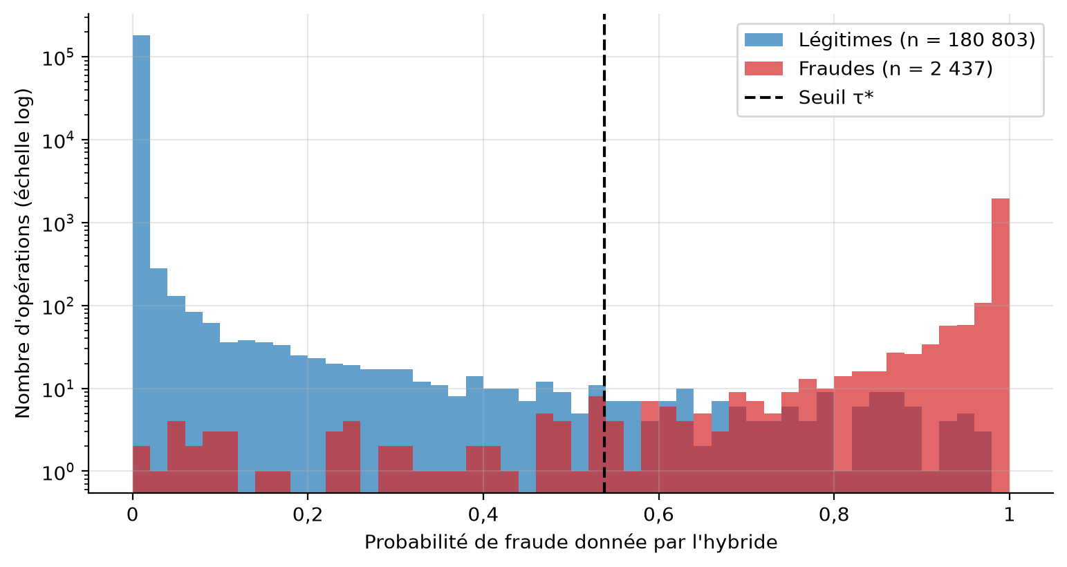
Figure III.14 — Distribution de la probabilité de fraude donnée par l'hybride (échelle logarithmique).
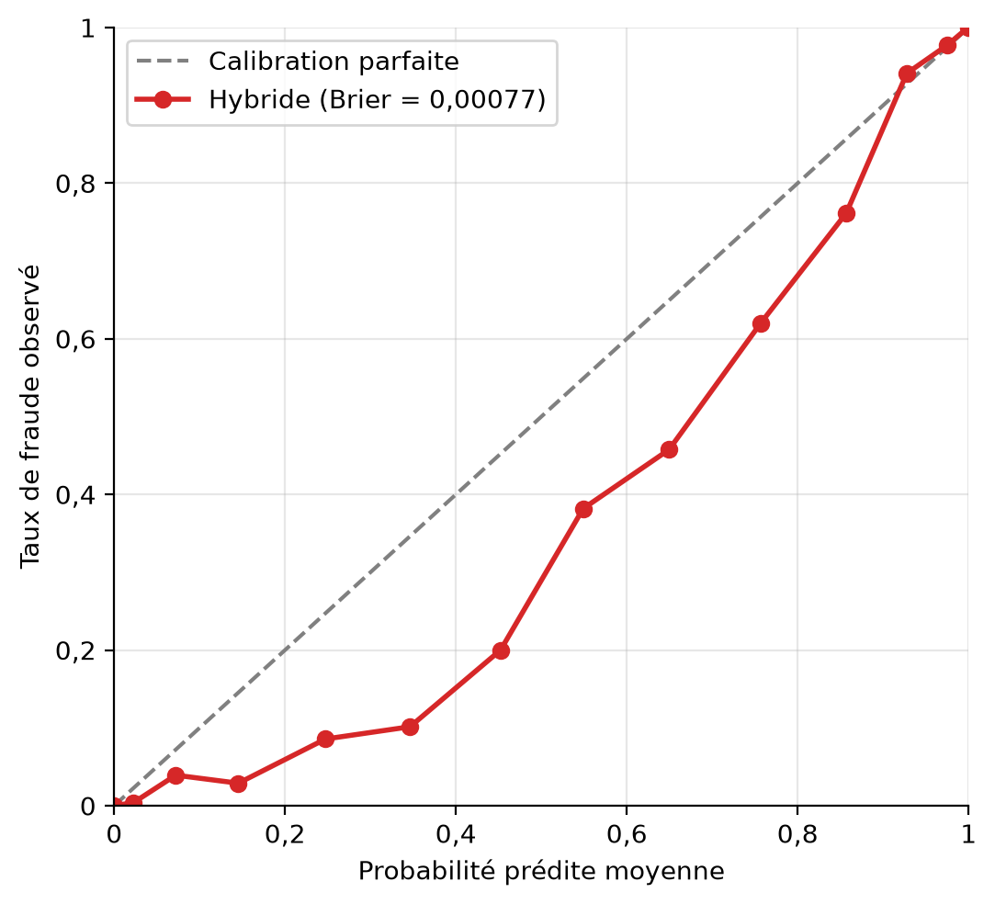
Figure III.15 — Courbe de calibration de l'hybride.

3. Interprétation des résultats
Pourquoi le profilage change tout. Sans l'historique du client, la PR-AUC chute de 0,989 à 0,753 et le rappel de l'ingénierie sociale de 0,856 à 0,137 (H1). Cela confirme le principe du travail : une fraude est une rupture d'habitude, et seul un modèle qui connaît l'habitude de chaque client peut la voir. Parmi les familles de variables, ce sont celles qui décrivent le contexte (appareil, lieu, destinataire) puis les montants qui portent le plus (H2) ; les horaires sont largement redondants avec elles.
Pourquoi l'hybride l'emporte, et où. XGBoost et le LSTM obtiennent des performances très proches seuls (PR-AUC 0,9895 et 0,9894), mais leurs erreurs ne sont pas les mêmes : sur 179 opérations où l'hybride et XGBoost divergent, l'hybride a raison 156 fois. Le LSTM lit la dynamique (escalade, salves) que résume mal un profil instantané, ce qui explique le gain sur l'ingénierie sociale et le fractionnement. L'autoencodeur est mauvais seul (rappel de 0,3 % sur l'ingénierie sociale) parce qu'une fraude qui imite le normal n'est pas une anomalie ; mais, combiné aux deux autres, il réduit les fausses alertes et reste le seul signal de nouveauté. Le gain de l'hybride est modeste en PR-AUC (+0,006) mais important en erreurs (−42 % de fausses alertes, −45 % de fraudes manquées), et maximal quand le budget d'alertes est serré. Une PR-AUC proche de 1 masque donc des écarts opérationnels sensibles.
Le modèle appris ne suffit pas. Trois résultats convergent. Face à une attaque inédite, le modèle de données ne détecte que 0,3 % des sessions relayées, les lois physiques 100 %. Face aux réseaux de mules, le modèle ne voit pas que le destinataire est partagé ; l'analyse de réseau rattrape 54 fraudes. Face à l'évolution des fraudes, un modèle figé perd 0,018 de PR-AUC entre 2022 et 2025 et ne retrouve plus que 42 % de l'ingénierie sociale en 2025, contre 97 % pour un modèle mis à jour. D'où l'architecture en défense en profondeur et l'apprentissage continu.
La décision graduée vaut plus que le modèle. Le choix de la règle de décision compte autant que celui du modèle : avec le même modèle, la perte varie de 976 à 38 292 USD selon la politique. Bloquer ou vérifier selon le coût attendu divise la perte par plus de deux par rapport à un seuil unique, au prix de davantage de vérifications. C'est un résultat de conception, indépendant de la simulation, car il découle de l'asymétrie des coûts.
Ce que le modèle laisse passer, et à qui il nuit. Le rappel de 97,8 % dissimule 54 fraudes manquées, que seules des revues ciblées permettent de corriger : l'apprentissage actif par cas incertains les réduit de 73 à 38. Quant à l'équité, le modèle n'est pas neutre : les clients modestes, les agriculteurs et les étudiants subissent plus de fausses alertes. Une partie de cet écart reflète leur taux de fraude de base plus élevé (2,19 % chez les agriculteurs contre 0,64 % chez les commerçants), mais il demeure un coût inégal à surveiller, d'autant qu'une vérification pèse davantage pour un client sur téléphone simple, loin d'un agent.

4. Comparaison avec la littérature
Comparer des chiffres entre études n'a de sens que si les données sont comparables. Aucune étude ne porte sur le Mobile Money en RDC ; le rapprochement est donc surtout qualitatif, sur les constats de méthode (tableau III.30).
Tableau III.30 — Positionnement par rapport à la littérature.
Étude | Données | Constat | Rapprochement avec ce travail
Lopez-Rojas et al. (2016), PaySim | Simulateur Mobile Money, calibré sur un échantillon réel d'un pays africain | Les données Mobile Money réelles n'étant pas publiques, la simulation est la voie adoptée pour la recherche | Même contrainte et même démarche ; ici la simulation repose entièrement sur des hypothèses paramétrées et a été confrontée aux statistiques officielles
Azamuke et al. (2022, 2025), MoMTSim | Simulateur Mobile Money d'Afrique subsaharienne | XGBoost est le meilleur des modèles comparés (MCC 0,82 ; AUC 0,97) devant la régression logistique (MCC 0,67) | Même hiérarchie : boosting devant modèle linéaire (MCC 0,937 contre 0,873 ici). Les valeurs plus élevées de ce travail viennent d'un autre simulateur et de variables de profil par client
Bahnsen et al. (2016) | Cartes bancaires réelles | Des variables agrégées par client et des variables périodiques pour l'heure améliorent la détection | Même principe : les 58 variables d'écart au profil et l'heure cyclique ; H1 montre l'effet de l'historique (PR-AUC 0,989 contre 0,753)
Jurgovsky et al. (2018) | Cartes bancaires réelles | Le LSTM améliore la détection des paiements en présence de la carte, moins ceux à distance ; les variables agrégées restent très efficaces | Même nuance : le LSTM seul égale XGBoost (0,9894 contre 0,9895) ; le gain vient de leur combinaison, surtout sur la dynamique de l'ingénierie sociale
Carcillo et al. (2019) | Cartes bancaires réelles | Combiner l'apprentissage non supervisé et supervisé améliore la détection quand les fraudes évoluent | Même idée avec l'autoencodeur : peu utile seul, il réduit les fausses alertes et signale l'inédit ; l'évolution est testée par H5
Dal Pozzolo et al. (2015) | Cartes bancaires réelles (jeu ULB : 492 fraudes sur 284 807 transactions) | Le sous-échantillonnage ne change pas le classement mais biaise les probabilités | Même effet observé : la calibration de l'hybride surestime dans la zone intermédiaire, sans effet sur le seuil
Grinsztajn et al. (2022) | 45 jeux tabulaires | Les modèles à base d'arbres restent les plus performants sur des jeux de taille moyenne | XGBoost est le meilleur modèle simple de ce travail, devant la régression logistique et la Random Forest ; mais le réseau séquentiel l'égale ici, sur un jeu de 632 000 lignes structuré en séquences

Concordances. Trois constats de la littérature sont retrouvés : le boosting surpasse les modèles linéaires ; la modélisation de séquence apporte un gain réel mais pas systématique, qui dépend du type d'opération ; combiner des méthodes supervisées et non supervisées aide face à l'évolution des fraudes. L'effet du sous-échantillonnage sur la calibration est lui aussi retrouvé.
Différences et prudence. Les performances absolues de ce travail (PR-AUC 0,9955, MCC 0,964) sont plus élevées que celles rapportées sur des simulateurs voisins comme MoMTSim (MCC 0,82) et, a fortiori, que celles qu'on observe sur des données réelles, où la fraude est moins nette. Elles ne sont pas comparables terme à terme : les générateurs, les variables et les taux de fraude diffèrent, et les fraudes simulées ici suivent des schémas que le modèle apprend plus facilement que de vraies fraudes. La comparaison se limite donc aux tendances.
Apports de ce travail. Il ajoute à ces études : un contexte congolais explicite (USSD, double monnaie au taux de l'année, déplacements entre provinces) ; un protocole statistique complet (bootstrap par client, test de McNemar, variance selon la graine) ; une décision graduée selon le coût plutôt qu'un seuil unique ; une mesure de ce que le modèle laisse passer grâce à un échantillon témoin ; une défense par les lois physiques et l'analyse de réseau ; et une évaluation de l'équité entre groupes de clients, rarement traitée dans les travaux sur la fraude.

5. Discussion
Réponse à la problématique. La question était de savoir si un modèle d'intelligence artificielle apprenant le comportement habituel de chaque utilisateur peut détecter en temps réel et de façon explicable les fraudes Mobile Money en RDC, et comment cette approche se transpose aux cartes virtuelles. Sur les données simulées, la réponse est positive pour les cinq hypothèses : le profilage est nettement supérieur aux approches statiques (H1), les variables de contexte, de montant et de fréquence portent la détection (H2), les familles de modèles diffèrent significativement (H3), la logique se transpose à la carte avec une PR-AUC de 0,985 sans donnée Visa (H4), et un modèle mis à jour reste meilleur qu'un modèle figé (H5). Le modèle hybride rend sa décision en 59 ms en médiane.
Apports. Au-delà des hypothèses, le travail livre un système complet et vérifiable : 158 tests automatisés, une architecture en services, une décision graduée et explicable, une API ouverte aux institutions, un apprentissage continu maîtrisé, et des outils de pilotage (qualité réelle, politique de coût, équité) qui permettent à un opérateur de régler et de surveiller le système.
Limites. Elles sont de six ordres, déjà identifiées dans les menaces sur la validité. (1) Les données sont simulées : les fraudes y sont plus nettes qu'en réalité, et les performances réelles seront plus faibles. (2) Le générateur réutilise un nombre fini d'appareils de fraudeurs et de mules : la variable la plus corrélée à la fraude, comme l'analyse de réseau, en bénéficient. (3) Seuls 500 clients sont simulés, et 92 % d'entre eux sont victimes au moins une fois, ce qui limite la portée des intervalles de confiance par client. (4) Le canal Visa étant très séparable, la transposabilité est probablement surestimée, et H5 est en partie circulaire, l'évolution des fraudes étant un paramètre du générateur. (5) Les rejeux de la boucle de retour supposent des analystes sans erreur et un taux de plainte fixe. (6) Les coûts métier et le corpus de messages (en français seulement) sont des hypothèses de l'auteur.
Considérations éthiques. Un système de détection touche des clients réels : une fausse alerte bloque ou retarde un paiement parfois vital. L'évaluation de l'équité montre que ce coût n'est pas réparti également, et qu'il pèse plus sur les clients modestes, les agriculteurs et les étudiants. Le système le mesure et l'affiche pour que l'opérateur puisse corriger avant que l'écart ne devienne une discrimination. Les décisions sont expliquées, le journal d'audit est inaltérable, les données ne quittent pas la plateforme, et un déblocage important exige la validation d'une seconde personne.
Perspectives. Quatre pistes prolongent ce travail : (1) la validation sur données réelles d'un opérateur, selon la démarche en cinq étapes, avec un mode observation avant tout blocage ; (2) des tests adversariaux : un fraudeur qui s'adapte (fractionnement sous les seuils, imitation de l'appareil et de la province de la victime, étalement dans le temps) ; un protocole est écrit, ses résultats restent à produire ; (3) la recalibration des probabilités par régression isotonique et l'ajout de réseaux de neurones sur graphes ; (4) l'apprentissage fédéré entre opérateurs, qui permettrait de voir un fraudeur actif sur plusieurs réseaux sans partager les données, ainsi que l'extension de l'analyse de texte au lingala et au swahili.

II. Outils de développement et de déploiement

1. Environnement de développement
Le système est développé et testé sur un poste de travail unique, sans processeur graphique : tous les entraînements se font sur processeur, ce qui contraint la taille des modèles (tableau III.31).
Tableau III.31 — Environnement de développement.
Élément | Choix
Poste | Windows 11 Entreprise, mémoire allouée à Docker : 7,7 Gio, sans GPU
Éditeur et terminal | Visual Studio Code ; PowerShell et Git Bash
Langage | Python 3.12 (environnement virtuel venv) ; TypeScript pour l'interface
Conteneurisation | Docker Desktop (moteur 29.8), Docker Compose
Contrôle de version | Git ; dépôt GitHub ; une branche par fonctionnalité
Tests | pytest 8.3 ; 158 tests automatisés (96 pour la partie apprentissage, 25 pour le back-office, 21 pour l'API d'intégration, 12 pour le service de notation, 4 pour les workers)
Base de données de développement | PostgreSQL / TimescaleDB, schéma créé par les migrations Alembic
Suivi des expériences | MLflow (registre des modèles)
Durée d'un entraînement complet | environ 7 minutes (403 s lors du diagnostic) pour l'ensemble des trois modèles

L'organisation du dépôt suit l'architecture : un dossier par service, un dossier ml/ pour tout ce qui touche à l'apprentissage, un dossier shared/ pour le code partagé et un dossier infra/ pour la supervision et le déploiement. Le même code de calcul des variables sert à l'entraînement et au service de notation (chapitre II, § 4.8). Les tests d'intégration créent une base PostgreSQL dédiée à partir des vraies migrations, de sorte que le schéma testé est celui de la production. Une procédure de reconstruction complète (génération, variables, entraînement, typologie, références de dérive) est automatisée par un script (scripts/run_pipeline.ps1).

2. Technologies de développement
Toutes les technologies sont libres, sans coût de licence ni dépendance à un service en ligne (tableau III.32). Les versions sont figées pour garantir la reproductibilité.
Tableau III.32 — Technologies et versions.
Domaine | Technologies
Données et calcul | NumPy 1.26, pandas 2.2, SciPy, scikit-learn 1.4
Apprentissage | XGBoost 2.0 (arbres boostés, TreeSHAP natif), PyTorch 2.2 (LSTM, autoencodeur), joblib
Suivi des modèles | MLflow 2.16
Services web | FastAPI 0.110, Uvicorn 0.28, Pydantic 2.6, httpx 0.27
Base de données | PostgreSQL 16 avec TimescaleDB 2.14, SQLAlchemy 2.0, Alembic 1.13, psycopg2
Profils en mémoire | Redis 7.2 (client redis-py 5.0)
Bus d'événements | Kafka, via Redpanda v24.1 (client confluent-kafka 2.3)
Sécurité | python-jose (jetons JWT), bcrypt 4.2, hachage SHA-256, codes à usage unique (TOTP, RFC 6238)
Interface | Next.js 14, React 18, TypeScript 5, Tailwind CSS 3, Recharts 2, Leaflet 1.9
Passerelle | Nginx 1.27
Supervision | Prometheus 2.54, Grafana 11.2, Loki 3.1, Promtail 3.1
Messagerie de démonstration | Mailpit 1.20 (boîte e-mail locale)
Tests | pytest, fakeredis (Redis simulé)
Modélisation | PlantUML
Déploiement | Docker, Docker Compose, Kubernetes (Kustomize)

Les choix ont été guidés par cinq raisons : FastAPI parce qu'il partage le langage des modèles, traite les requêtes de façon asynchrone et produit automatiquement une documentation OpenAPI ; XGBoost pour sa performance sur données tabulaires et son explication exacte ; Redis parce qu'il lit un profil en moins d'une milliseconde, avec verrous et expiration automatique ; PostgreSQL avec TimescaleDB parce qu'il unit le relationnel et les séries temporelles, avec un partitionnement automatique par le temps ; Kafka pour le découplage entre la décision et le reste, le rejeu et les garanties de livraison.

3. Architecture de la solution

3.1 Principes d'architecture
Tableau III.33 — Principes d'architecture.
Principe | Mise en œuvre | Besoins servis
Microservices | Intégration, notation, back-office, workers et tâches d'apprentissage sont déployables séparément | BT-02, BT-27
Architecture orientée événements | Le chemin critique (décision) est synchrone ; tout le reste (enregistrement, alertes, audit) passe par Kafka, de façon asynchrone | BT-01, BT-10
Schéma pivot | Un format unique (UnifiedTransaction) entre l'intégration et la notation | BM-11, BT-06
Défense en profondeur | Modèle appris, règles métier, lois physiques, analyse de réseau ; les règles ne peuvent que renforcer la décision | BM-03, BT-19
Explicabilité par conception | Chaque décision est accompagnée de son explication et de ses preuves | BM-06, BT-14
Évolutivité maîtrisée | Un nouveau modèle n'est promu que s'il est meilleur et passe les contrôles ; une politique de coût est simulée avant application | BM-15, BM-24, BT-17
Sécurité et confidentialité | Moindre privilège, isolement par institution, aucun service externe | BT-20 à BT-23, BT-28

3.2 Architecture logique
Le système est organisé en couches. Le diagramme de composants montre les composants et leurs dépendances (figure III.16).

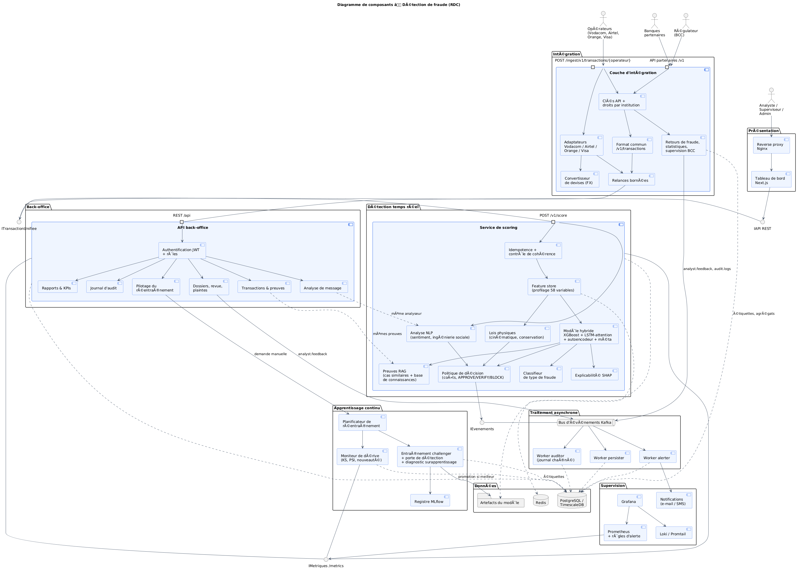
Figure III.16 — Diagramme de composants.

Tableau III.34 — Couches de l'architecture.
Couche | Composants | Responsabilité
Présentation | Nginx, tableau de bord Next.js | accès des utilisateurs internes
Intégration (API publique) | adaptateurs, format commun, clés, droits, quotas, retours, supervision | point d'entrée de toutes les institutions
Détection temps réel | magasin de profils, lois physiques, modèle hybride, typologie, SHAP, analyse de texte, cas similaires, politique de décision | décision en moins de 100 ms
Traitement asynchrone | Kafka ; workers persister, alerter, auditor | enregistrement, alertes, journal d'audit
Back-office | API interne : transactions, dossiers, rapports, audit, institutions, réentraînement, réseaux, revue, politique, équité | travail des analystes, des superviseurs et des administrateurs
Apprentissage continu | moniteur de dérive, planificateur, entraînement du challenger, MLflow | adaptation du modèle
Données | PostgreSQL / TimescaleDB, Redis, artefacts des modèles | persistance
Supervision | Prometheus, Grafana, Loki | observabilité

Les diagrammes de ce chapitre présentent l'architecture de base. Les modules ajoutés ensuite (analyse de réseau, file de revue, politique de coût, équité, sécurité renforcée) s'intègrent au back-office sans modifier le chemin critique de la décision, sauf la politique de coût, que le service de notation recharge à chaud depuis Redis.

3.3 Organisation du code

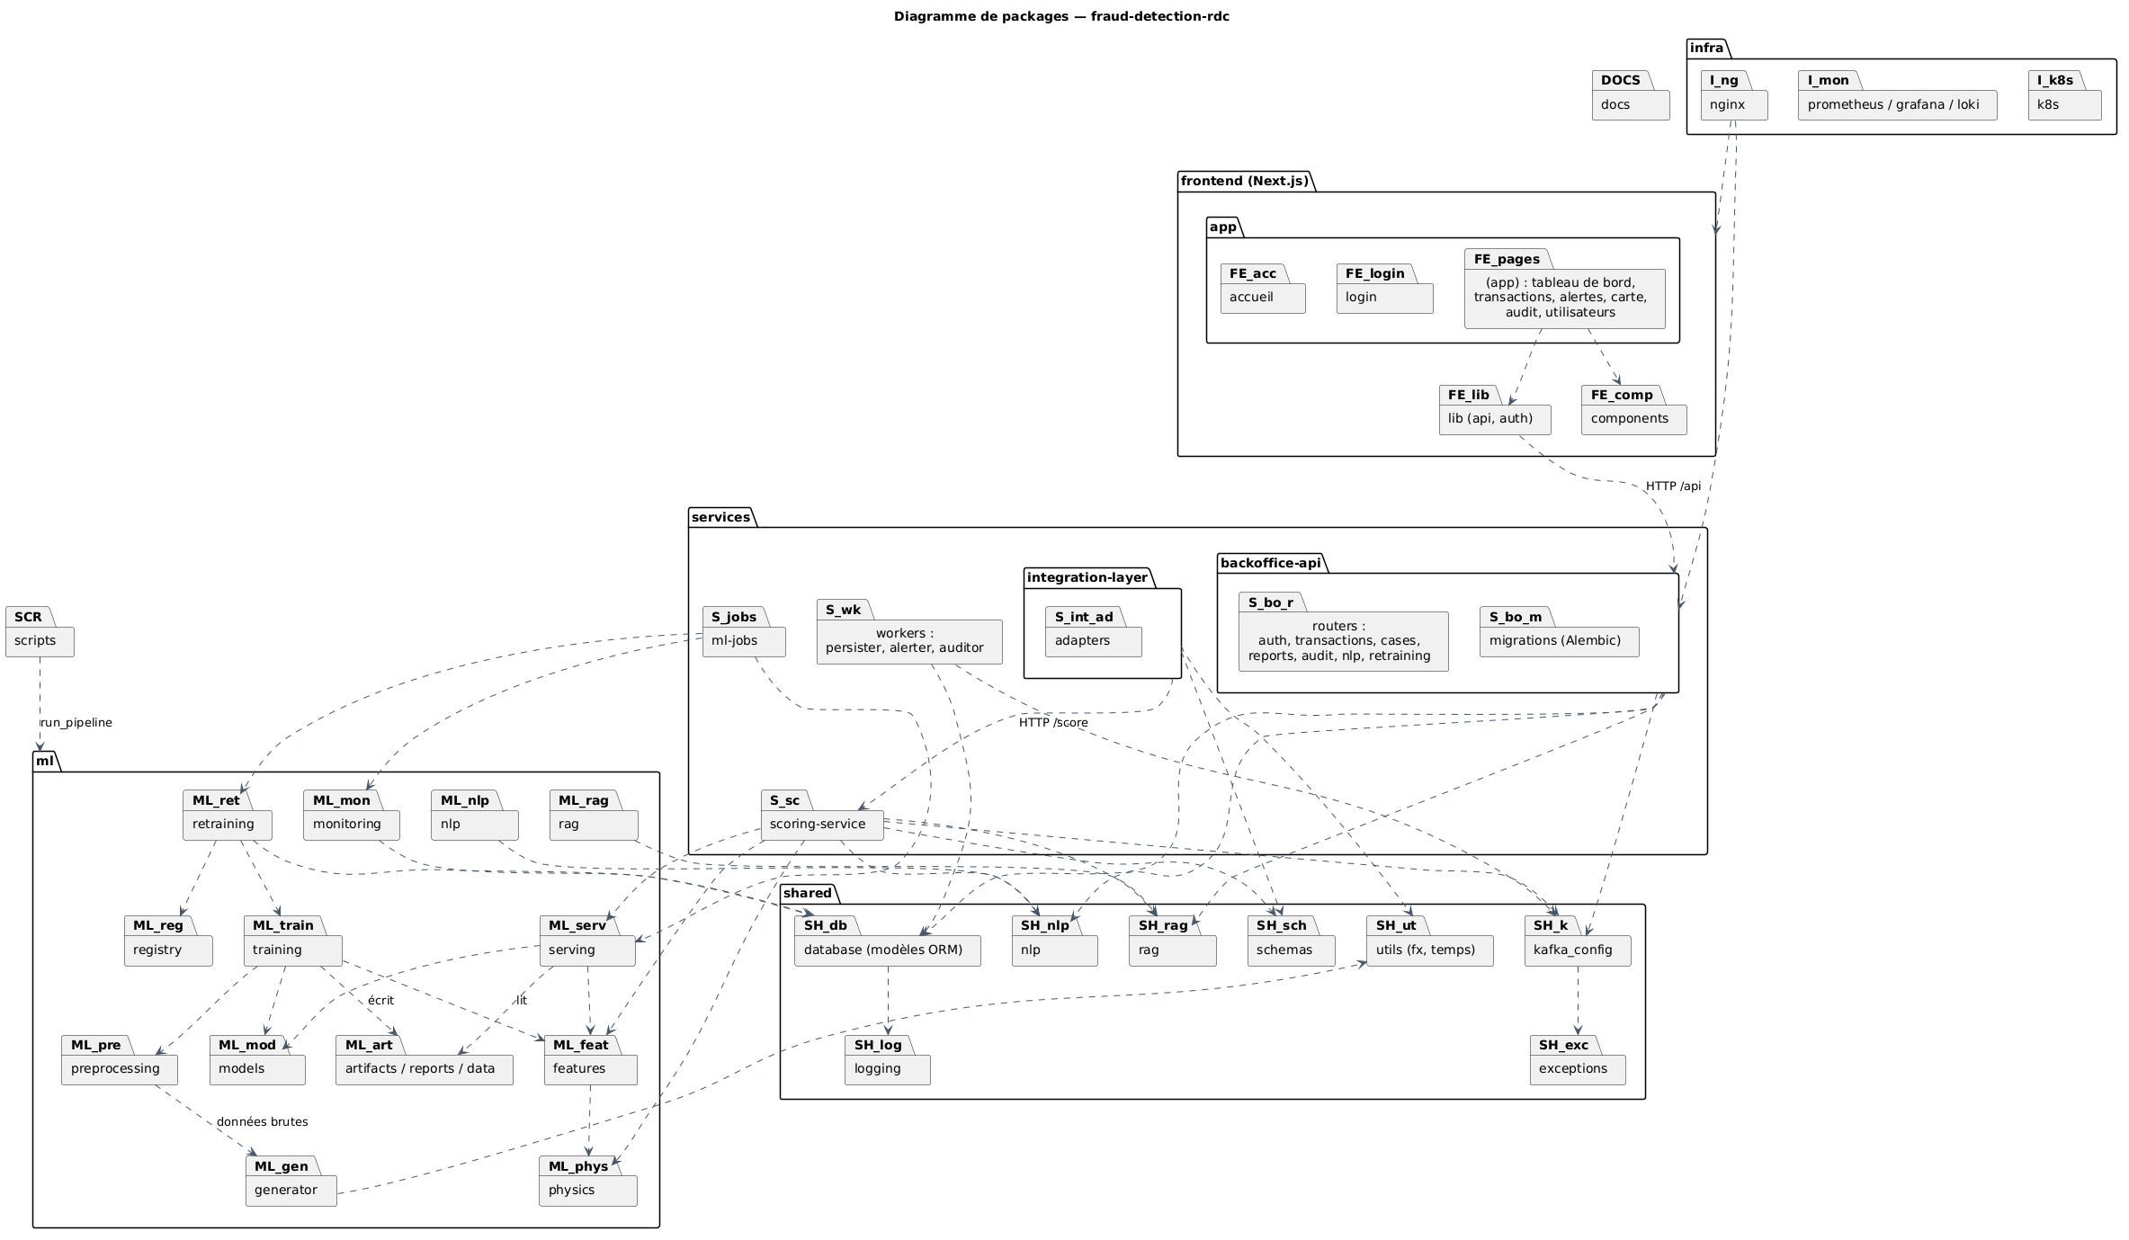
Figure III.17 — Diagramme de packages.

Tableau III.35 — Packages du système.
Package | Contenu
frontend/ | tableau de bord : pages, composants, accès à l'API
services/integration-layer | API publique : adaptateurs, format commun, gestion des partenaires, quotas
services/scoring-service | service de décision en temps réel
services/backoffice-api | API interne, migrations de la base (Alembic)
services/workers | workers persister, alerter, auditor
ml/ | générateur, variables, lois physiques, modèles, entraînement, mise en service, surveillance, réentraînement, évaluations
shared/ | modèles de base, schémas, sujets Kafka, NLP, cas similaires, graphe, politique de coût, utilitaires (taux de change, clés d'API)
infra/ | Nginx, Prometheus, Grafana, Loki, Kubernetes

3.4 Modèle de données

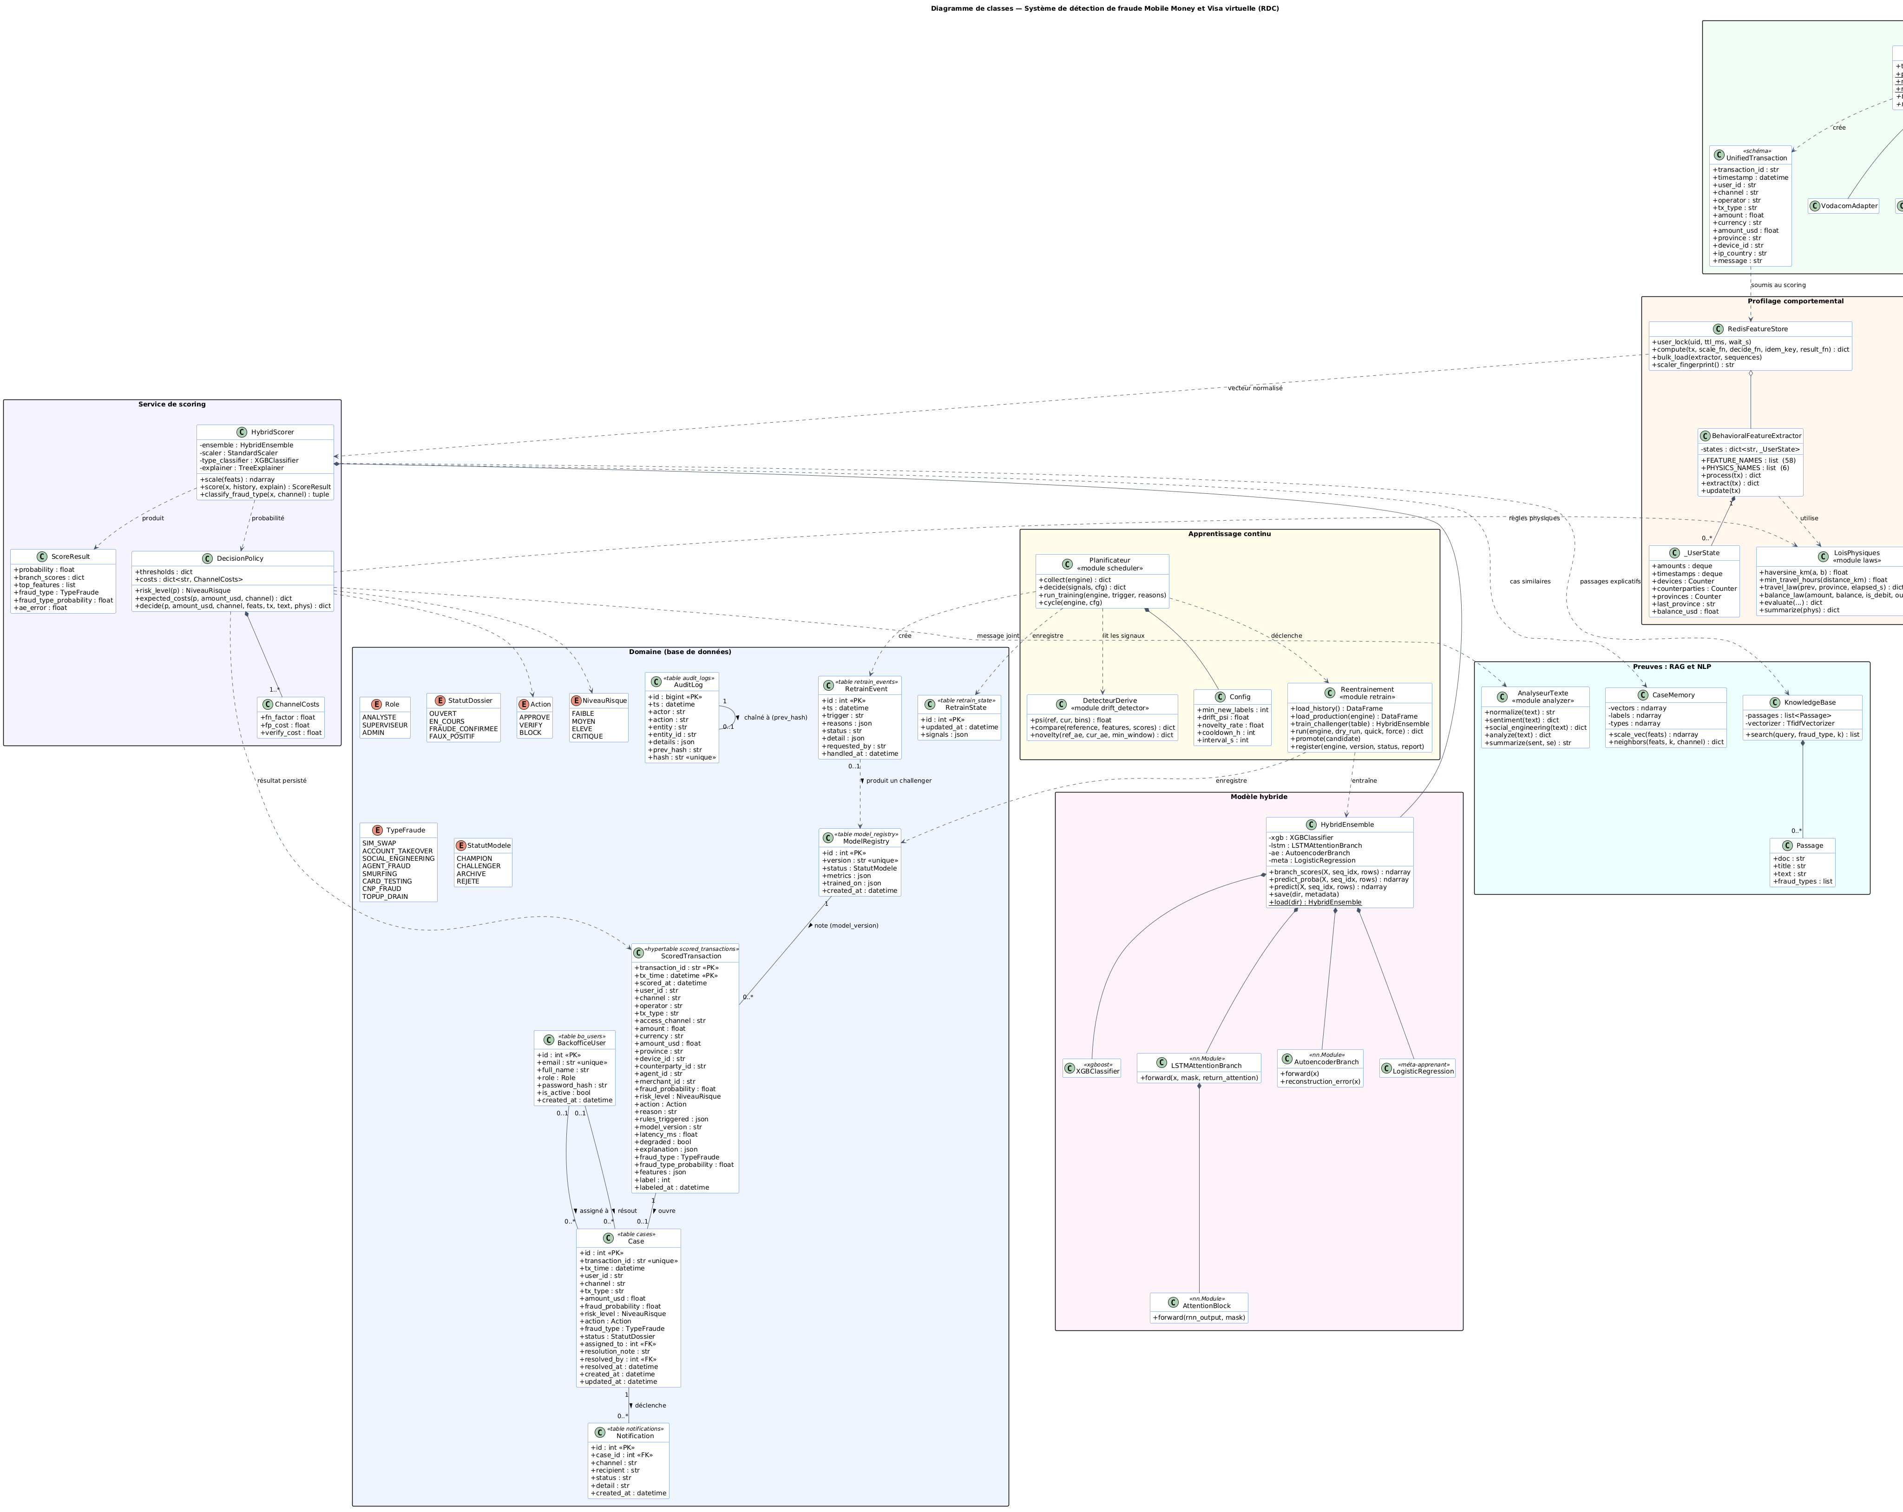
Figure III.18 — Diagramme de classes.

Tableau III.36 — Tables de la base de données.
Table | Rôle | Particularités
scored_transactions | toute opération notée : données, décision, explication, variables, étiquette | hypertable TimescaleDB partitionnée par le temps ; clé (transaction_id, tx_time) ; rattachée à une institution
cases | dossier d'alerte : statut, affectation, résolution, motif de revue | statuts OUVERT, EN_COURS, FRAUDE_CONFIRMEE, FAUX_POSITIF
unblock_requests | déblocages importants en attente d'un second validateur | une seule demande en attente par dossier
notifications | SMS et e-mails envoyés | liées au dossier
audit_log | journal d'audit inaltérable | chaînage prev_hash vers hash (SHA-256) ; modification et suppression interdites par déclencheur
bo_users | utilisateurs internes | rôle ANALYSTE, SUPERVISEUR ou ADMIN ; mot de passe haché par bcrypt ; secret TOTP chiffré, verrouillage
institutions | partenaires de l'API | type, droits, formats natifs, empreinte de la clé, quota de débit
model_registry | versions des modèles | statut CHAMPION, CHALLENGER, ARCHIVE ou REJETE ; métriques
decision_policies | versions de la politique de coût | auteur, justification, effet simulé ; une seule version active
retrain_events, retrain_state | journal et signaux de l'apprentissage continu | déclencheur AUTO ou MANUEL, motifs

Magasin de profils. L'état comportemental de chaque client est conservé dans Redis, en mémoire, pour être lu en moins d'une milliseconde : agrégats de montants, appareils, agents et destinataires connus, dernière province, séquence des 10 dernières opérations. Les décisions y sont aussi conservées 30 minutes pour l'idempotence. La mise à jour du profil se fait sous verrou, afin que deux opérations simultanées d'un même client ne se contredisent pas (condition de concurrence).
Journal d'audit chaîné. Chaque entrée du journal contient l'empreinte de l'entrée précédente :
$h_{n}=SHA256(h_{n−1} ‖ {\text{contenu}}_{n})$
où SHA-256 est une fonction de hachage cryptographique (l'empreinte change entièrement au moindre changement du contenu et ne permet pas de retrouver ce contenu) et $‖$ la concaténation. Modifier une entrée passée change son empreinte et rompt toute la chaîne qui suit. Un déclencheur en base interdit en outre toute modification ou suppression. Une vérification de la chaîne, accessible au superviseur, prouve que le journal n'a pas été altéré.

3.5 Comportement dynamique
Notation d'une opération en temps réel. L'institution envoie l'opération avant de l'exécuter ; l'API d'intégration vérifie la clé, le quota et le format, puis rattache l'opération à l'institution ; le service de notation vérifie l'idempotence, met à jour le profil sous verrou, calcule les variables et les lois physiques, applique le modèle hybride puis le classifieur de typologie, analyse le message éventuel et décide ; la décision est renvoyée de façon synchrone ; en parallèle, l'événement est publié dans Kafka et les workers enregistrent l'opération, ouvrent un dossier si nécessaire, préviennent le client et écrivent le journal d'audit (figure III.19).

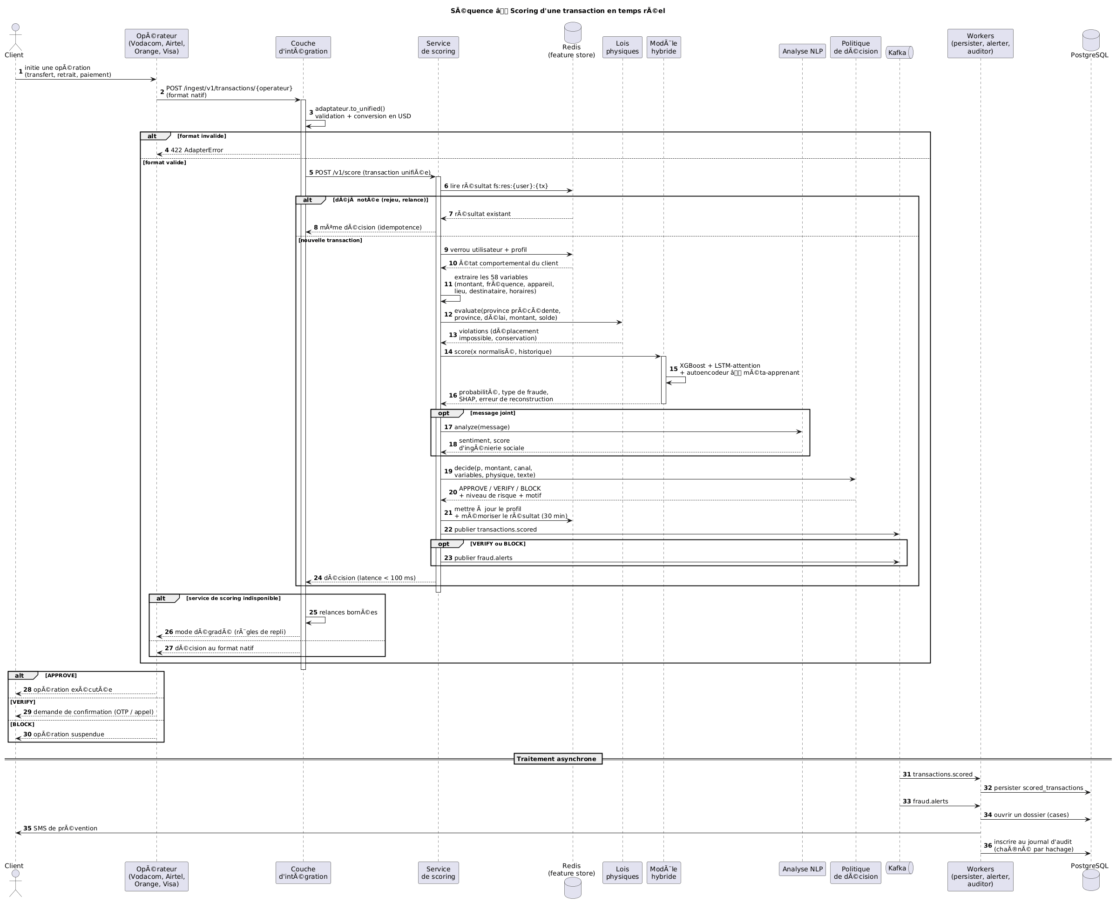
Figure III.19 — Diagramme de séquence de la notation en temps réel.

Processus cible de traitement d'une alerte. Le diagramme d'activité suivant montre le processus complet, de la soumission de l'opération jusqu'au verdict de l'analyste. Il est à comparer au processus existant (figure II.2) : la détection a lieu avant l'exécution, la réponse est graduée, et le verdict de l'analyste alimente l'apprentissage.
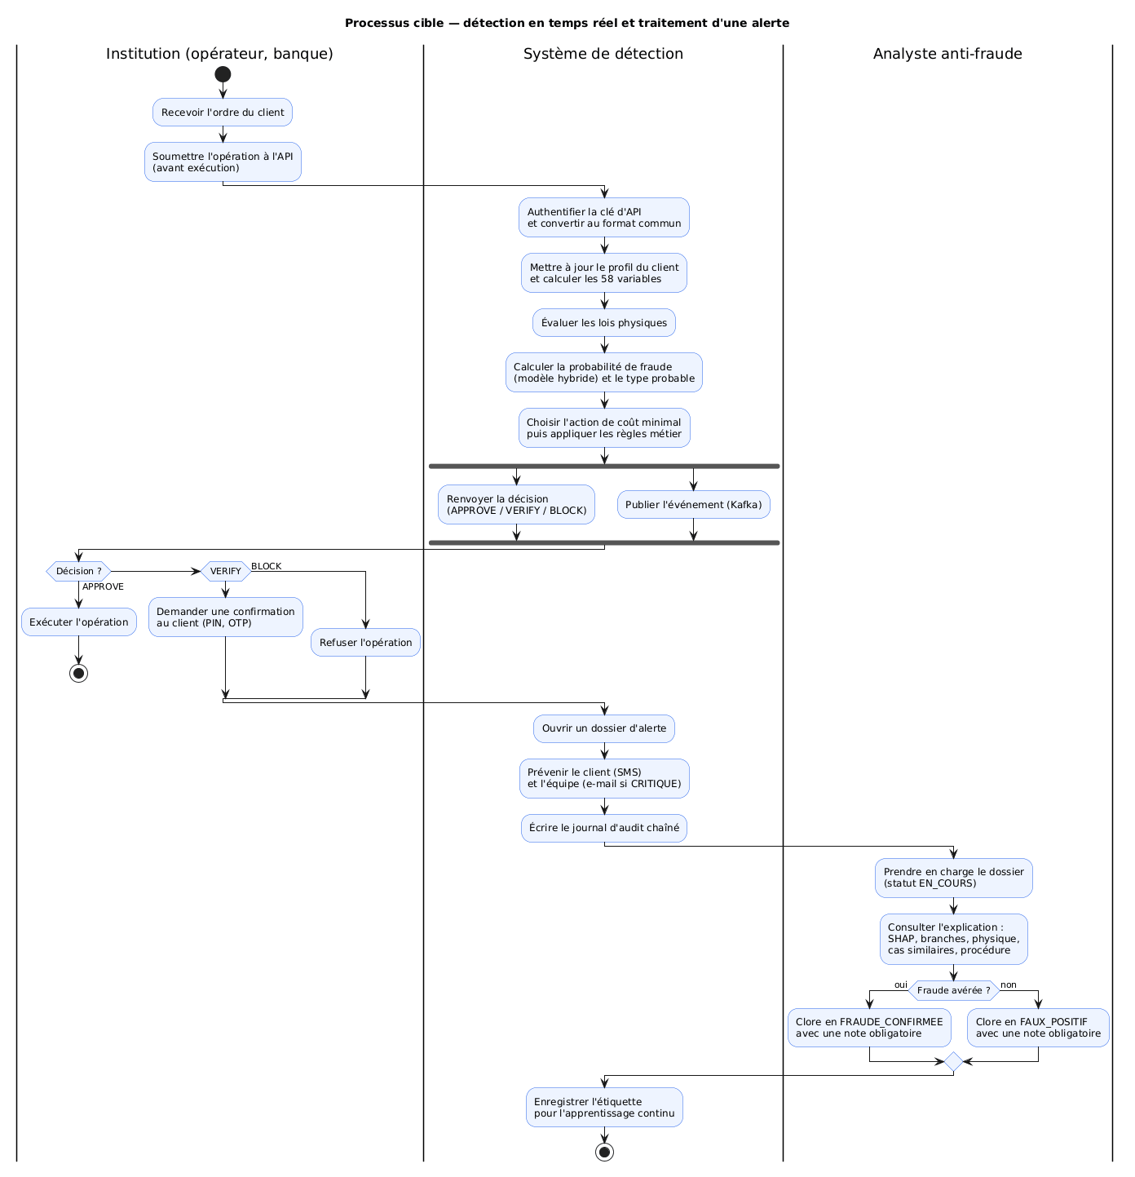
Figure III.20 — Diagramme d'activité du processus cible.
Cycle de vie d'un dossier. Un dossier naît OUVERT lorsqu'une décision VERIFY ou BLOCK est rendue, ou directement FRAUDE_CONFIRMEE lorsqu'il résulte d'une plainte ou d'un retour d'institution. Les deux états finaux produisent une étiquette ($y=1$ ou $y=0$) et ne peuvent plus être quittés. Déclarer faux positif une opération bloquée d'au moins 500 USD place le dossier en attente de la validation d'un second validateur avant de produire l'étiquette.
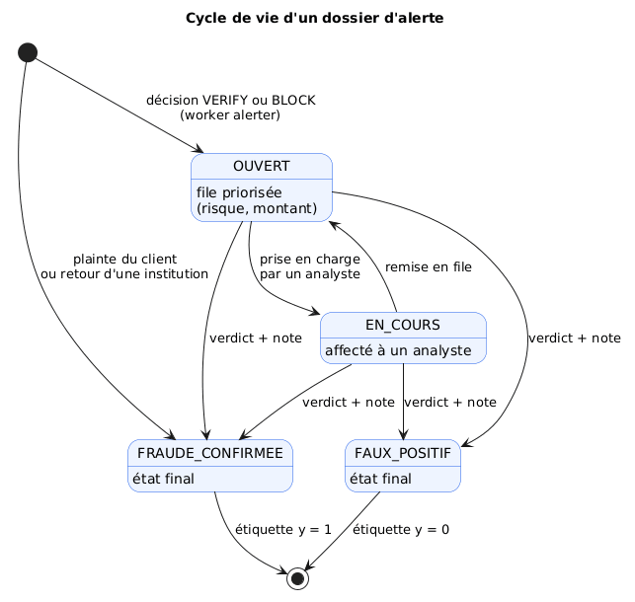
Figure III.21 — Diagramme d'états-transitions d'un dossier.
Réentraînement champion / challenger. Le planificateur relève des signaux, entraîne un challenger, le soumet aux contrôles de qualité, puis ne le promeut que s'il est meilleur que le champion sur la même période (figure III.22).

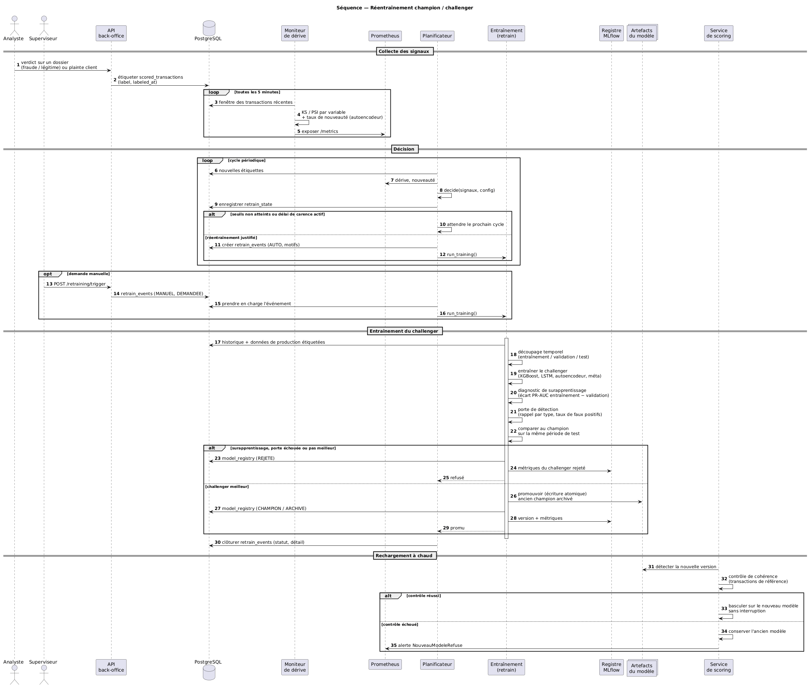
Figure III.22 — Diagramme de séquence du réentraînement.

3.6 Moteur de détection
Le moteur de détection assemble les composants décrits au chapitre II dans un ordre précis, sous le même service de notation : lois physiques et variables, modèle hybride (XGBoost, LSTM avec attention, autoencodeur, méta-apprenant), classifieur de typologie restreint au canal, analyse du message, décision selon la politique de coût, puis règles métier qui ne peuvent que renforcer l'action. Chaque réponse contient la probabilité, le niveau de risque, l'action, le type probable, les motifs, la version de la politique appliquée, les contributions SHAP, la part de chaque composante et les poids d'attention. Deux éléments sont rechargés à chaud sans interrompre le service : le modèle, quand un réentraînement promeut un nouveau champion (après un contrôle de cohérence ; en cas d'échec, l'ancien modèle est conservé et une alerte est levée), et la politique de coût, dans les dix secondes qui suivent son application par un superviseur.

3.7 Interfaces de programmation
L'API partenaires ouvre le système aux opérateurs, aux banques et au régulateur. Elle est versionnée (/v1) et documentée au format OpenAPI (tableau III.37).
Tableau III.37 — Routes de l'API partenaires.
Route | Droit requis | Rôle
POST /v1/transactions | transactions | notation au format commun
POST /v1/transactions/{format} | transactions | notation au format natif d'un opérateur (Vodacom, Airtel, Orange, Visa)
GET /v1/transactions/{id} | transactions | décision, dossier et étiquette d'une opération de l'institution
POST /v1/feedback | feedback | fraude constatée ou fausse alerte, devenant une étiquette
GET /v1/stats | transactions | statistiques de l'institution
GET /v1/supervision/summary, /daily | supervision | agrégats de toutes les institutions, sans donnée personnelle

Les choix de conception sont les suivants. Le *patron Adapter* convertit chaque format d'opérateur vers UnifiedTransaction : ajouter un opérateur revient à écrire un adaptateur, sans toucher au moteur. Une clé de 256 bits par institution n'est conservée que sous forme d'empreinte SHA-256 et n'est affichée qu'une fois. Les droits sont portés par institution : un régulateur ne soumet pas d'opérations, une banque ne supervise pas le secteur. L'isolement des données est assuré par le code de l'institution, fixé par le serveur d'après la clé, et par une réponse 404 identique pour l'opération d'une autre institution et pour une opération inexistante. Un quota** par institution (seau à jetons, réglable) protège le service, en plus de la limitation par adresse de Nginx.
Le back-office expose en outre les routes nécessaires aux écrans, dont les plus récentes sont présentées au tableau III.38.
Tableau III.38 — Routes du back-office pour les fonctions de pilotage.
Route | Rôle
GET /network/overview, GET /network/ego | réseaux de fraude et voisinage d'un compte, d'un portefeuille, d'un appareil, d'un agent ou d'un marchand
GET /feedback/queue, GET /feedback/quality | file de revue (incertitude, nouveauté, réseau, témoin) ; précision réelle, fraudes manquées estimées, calibration
GET /policy, POST /policy/simulate, PUT /policy | politique de coût active, simulation d'une politique candidate, application d'une nouvelle version
GET /fairness/live, GET /fairness/evaluation | taux d'alerte par groupe en production, évaluation avec la vérité complète
POST /auth/2fa/setup, /auth/2fa/enable, /auth/2fa/disable | double authentification
GET /cases/unblock-requests, POST /cases/unblock-requests/{id}/decision | validation à quatre yeux des déblocages

3.8 Apprentissage continu
Quatre signaux déclenchent le réentraînement (tableau III.39).
Tableau III.39 — Signaux de réentraînement.
Signal | Mesure | Déclenchement
Nouvelles étiquettes | verdicts d'analystes, plaintes, retours des institutions, revues ciblées | seuil d'étiquettes nouvelles atteint (500)
Dérive des données | test de Kolmogorov-Smirnov et indice PSI par variable, PSI du score | PSI au-dessus de 0,2
Comportements nouveaux | part des opérations dont l'erreur de reconstruction dépasse le 99ᵉ centile de référence | taux supérieur à 4 %
Demande manuelle | superviseur | immédiat

Le cycle suit quatre étapes : le planificateur décide, en respectant un délai de carence de six heures entre deux réentraînements ; un challenger est entraîné sur l'historique et sur les données de production étiquetées, les verdicts vérifiés pesant trois fois les étiquettes supposées ; il doit passer trois contrôles (le diagnostic de surapprentissage, la porte de détection qui exige un rappel minimal par type de fraude et un taux maximal de faux positifs, et la comparaison avec le champion sur la même période) ; s'il est meilleur, il est promu par écriture atomique, enregistré dans MLflow et rechargé à chaud.

3.9 Sécurité
Tableau III.40 — Menaces et contre-mesures.
Menace | Contre-mesure
Accès non autorisé à l'interface | Jeton JWT, rôles, routes protégées côté serveur et côté interface
Vol d'identifiants | Verrouillage après 5 échecs consécutifs ; double authentification par code à usage unique, secret chiffré en base, code déjà utilisé refusé
Déblocage frauduleux d'une opération importante | Validation à quatre yeux au-delà de 500 USD, par un second validateur différent du demandeur
Système partenaire non autorisé | Clés d'API par institution, droits, révocation
Fuite de données entre institutions | Rattachement fixé par le serveur, filtrage systématique
Altération des preuves | Journal d'audit chaîné, modification et suppression interdites en base
Abus et déni de service | Quota par institution, limitation de débit par adresse (Nginx), délais bornés
Fuite de données personnelles | Aucun service externe, texte des messages non stocké, supervision par agrégats
Injection SQL, XSS | Requêtes paramétrées (SQLAlchemy), échappement à l'affichage, en-têtes de sécurité

Tableau III.41 — Rôles et droits.
Rôle | Droits
Analyste | consulter les opérations, traiter ses dossiers, enregistrer les plaintes, examiner les comportements nouveaux, consulter les réseaux et la file de revue
Superviseur | droits de l'analyste + affecter les dossiers, valider les déblocages, régler la politique de décision, consulter l'équité et le journal d'audit, déclencher le réentraînement
Administrateur | droits du superviseur + gérer les utilisateurs (verrouillage, double authentification), les institutions, les quotas et les clés d'API

3.10 Interfaces utilisateur
L'interface est conçue pour l'analyste : chaque alerte présente d'emblée le niveau de risque, le type probable, les motifs et la procédure recommandée, afin de réduire le temps de traitement d'un dossier (tableau III.42).
Tableau III.42 — Pages de l'interface.
Page | Rôle minimal | Contenu
Accueil (publique) | aucun | présentation du système, accès à la connexion
Connexion | aucun | authentification, code de double authentification
Tableau de bord | analyste | indicateurs temps réel, flux, alertes récentes, typologies, performance du modèle, apprentissage continu
Carte des fraudes | analyste | 26 provinces, intensité de la fraude
Transactions | analyste | recherche, filtres ; détail : SHAP, composantes, physique, analyse du message, cas similaires, revue
Alertes et dossiers | analyste | file priorisée, instruction, verdict, validations à quatre yeux
Réseaux de fraude | analyste | graphe des comptes, portefeuilles, appareils, agents et marchands liés
Revue et qualité | analyste | file de revue ciblée, précision réelle, fraudes manquées estimées, calibration
Sécurité du compte | analyste | activation de la double authentification
Politique de décision | superviseur | réglage des coûts, simulation avant application, historique des versions
Équité du modèle | superviseur | taux d'alerte par groupe, avec intervalles de confiance
Journal d'audit | superviseur | consultation du journal et vérification de la chaîne
Utilisateurs | administrateur | comptes, rôles, verrouillage, double authentification
Institutions et API | administrateur | partenaires, droits, quotas, clés d'API

4. Architecture et services du déploiement

4.1 Vue d'ensemble
Le prototype est déployé par Docker Compose sur un hôte unique. Chaque composant tourne dans son conteneur, sur un réseau interne commun ; seuls quelques ports sont publiés vers l'hôte (figure III.23).

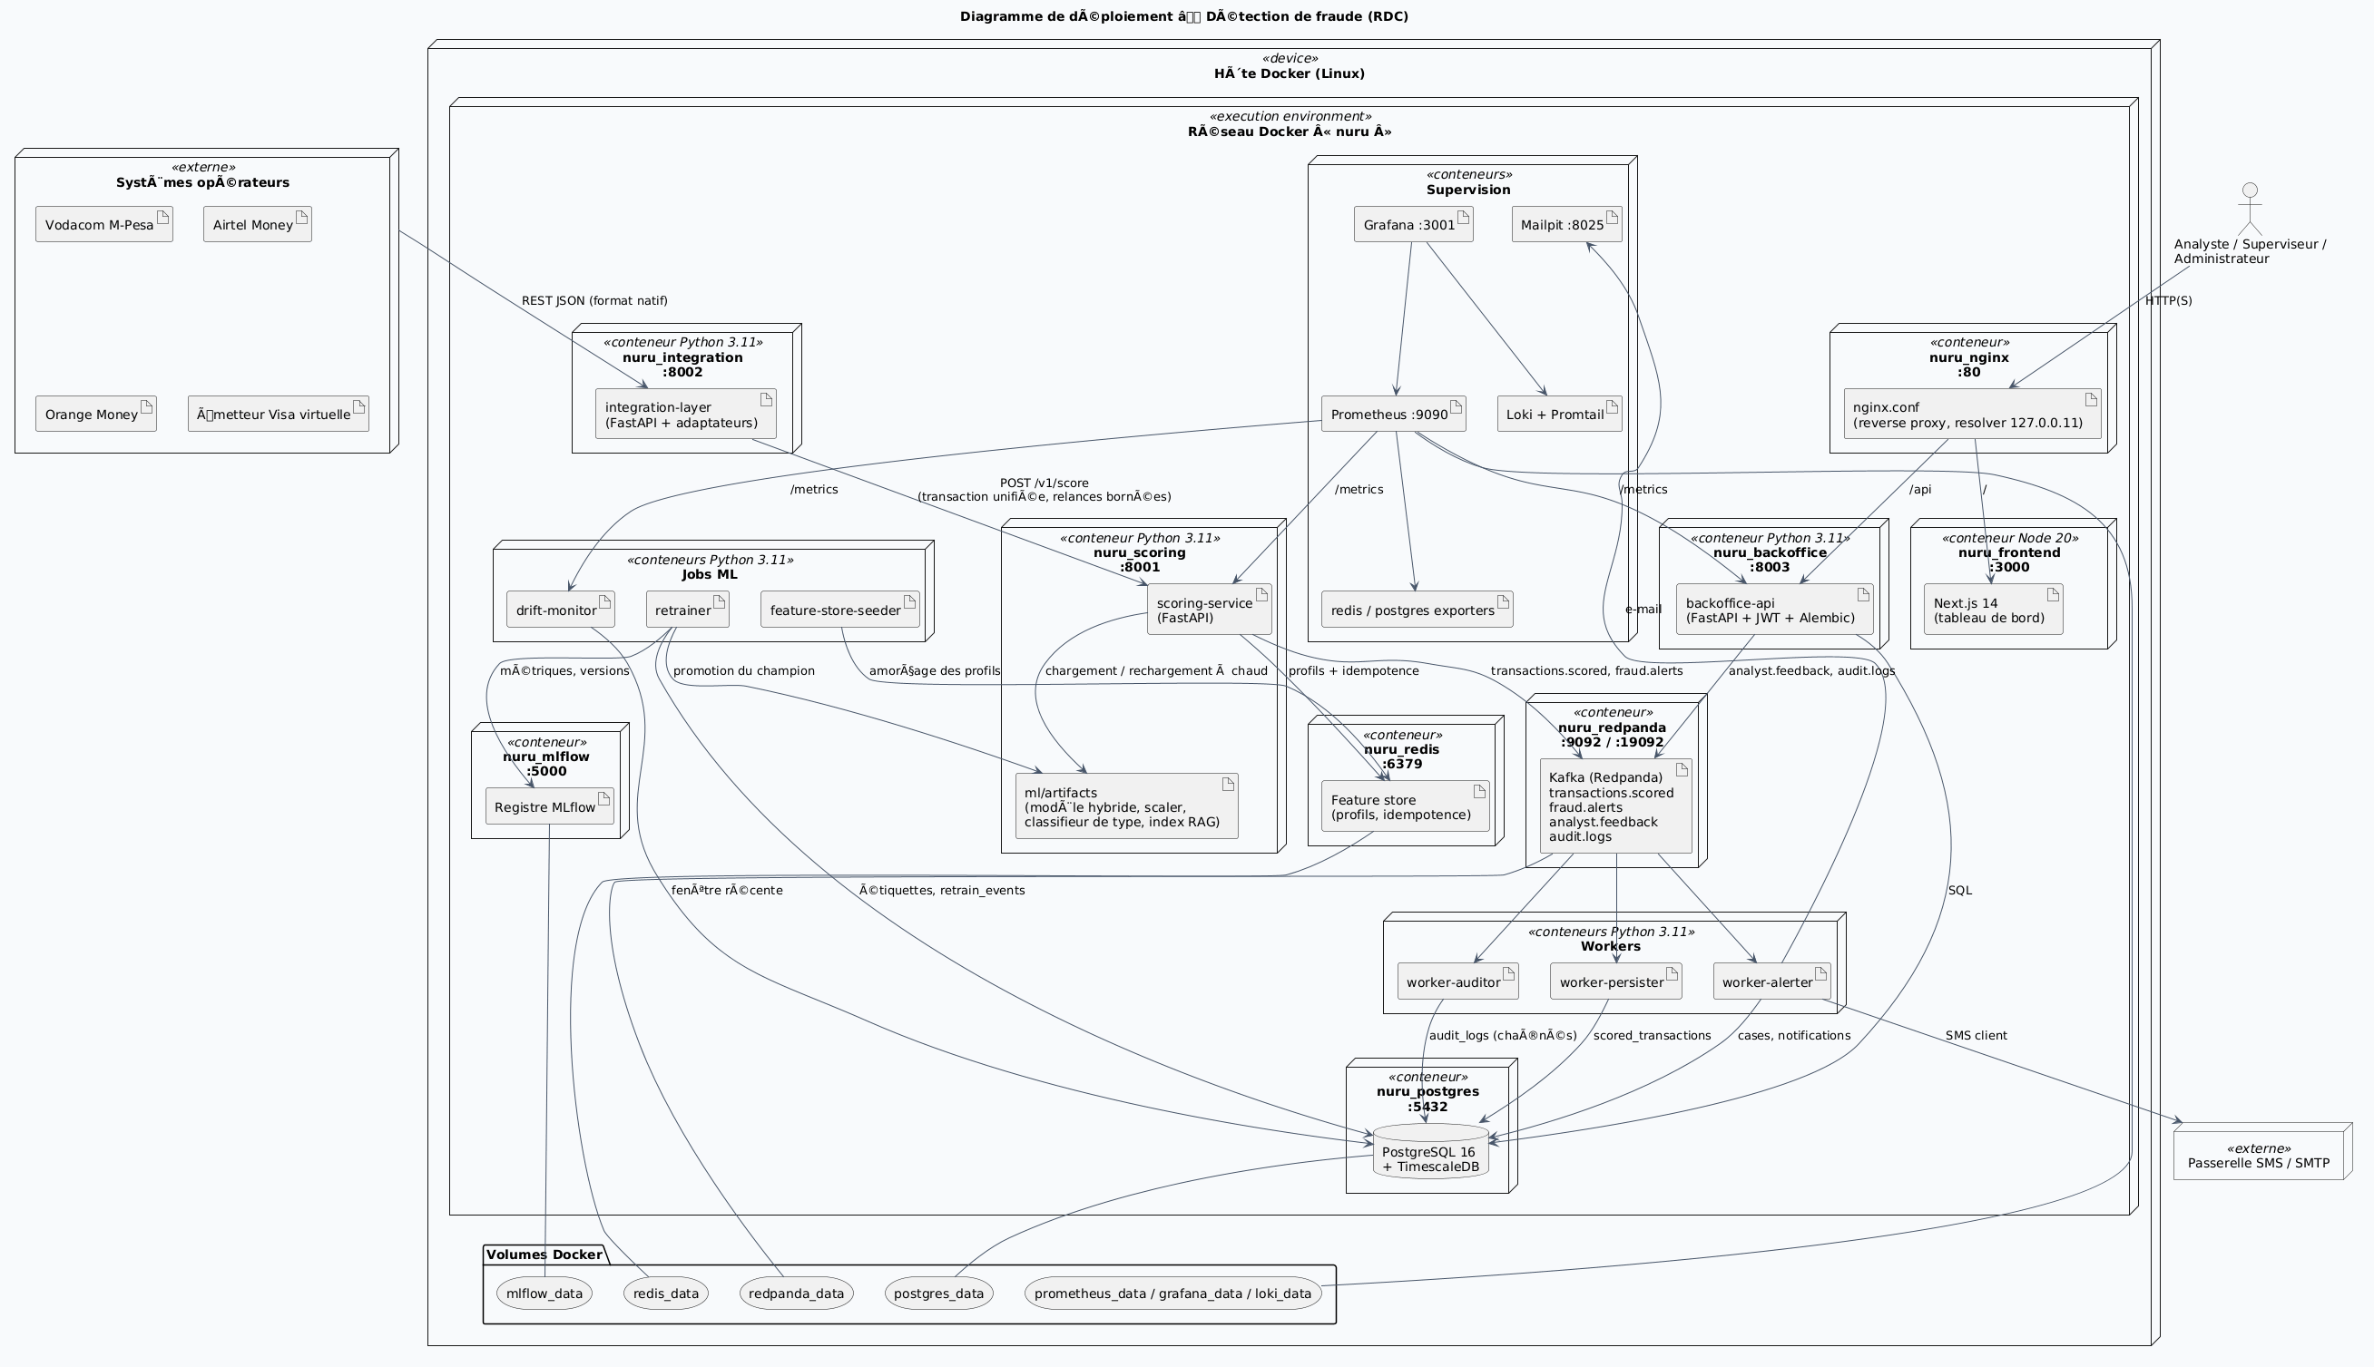
Figure III.23 — Diagramme de déploiement.

4.2 Services déployés
Vingt-trois services composent la plateforme : vingt-deux fonctionnent en continu et un (l'amorçage du magasin de profils) s'exécute une fois au démarrage (tableau III.43).
Tableau III.43 — Services déployés.
Service | Rôle | Image | Port publié
postgres | base relationnelle et temporelle | TimescaleDB 2.14 (PostgreSQL 16) | 5432
redis | magasin de profils, idempotence, politique de coût | Redis 7.2 | 6379
redpanda | bus d'événements Kafka | Redpanda 24.1 | 19092
redpanda-console | console du bus | Redpanda Console 2.6 | 8088
feature-store-seeder | amorçage des profils (exécution unique) | image de notation | —
scoring-service | décision en temps réel | image de notation | 8001
integration-layer | API publique des institutions | image d'intégration | 8002
backoffice-api | API interne et migrations | image de back-office | 8003
worker-persister | enregistrement des opérations | image des workers | —
worker-alerter | dossiers et notifications | image des workers | —
worker-auditor | journal d'audit | image des workers | —
frontend | tableau de bord | image du front | —
nginx | point d'entrée unique | Nginx 1.27 | 80
drift-monitor | surveillance de la dérive | image d'apprentissage | —
retrainer | réentraînement automatique | image d'apprentissage | —
mlflow | registre des modèles | MLflow 2.16 | 5000
prometheus | collecte des métriques | Prometheus 2.54 | 9090
grafana | tableaux de bord de supervision | Grafana 11.2 | 3001
loki, promtail | centralisation des journaux | Loki et Promtail 3.1 | —
redis-exporter, postgres-exporter | métriques des bases | exportateurs Prometheus | —
mailpit | boîte e-mail locale (alertes) | Mailpit 1.20 | 8025

Les services applicatifs reposent sur six images (notation, intégration, back-office, workers, apprentissage et front), construites à partir des mêmes dossiers shared/ et ml/ pour garantir la cohérence du code.

4.3 Réseau et exposition
Nginx est l'unique point d'entrée : / mène au tableau de bord, /ingest/ et /v1/ à l'API d'intégration, avec une limitation de 200 requêtes par seconde et par adresse (rafale de 400), une taille de requête bornée à 64 Ko, des en-têtes de sécurité (X-Content-Type-Options, X-Frame-Options, Referrer-Policy) et un délai de lecture borné. Une surcharge « production » (docker-compose.prod.yml) ferme tous les ports internes pour ne laisser exposés que Nginx (80) et Grafana (3001), impose des limites de ressources (par exemple 3 processeurs et 2 Gio au service de notation, 2 processeurs et 2 Gio à PostgreSQL), le redémarrage systématique des services et un comportement de repli strict de l'intégration (FAIL_OPEN=false) ; la console du bus et la boîte e-mail de démonstration passent dans un profil « outils » facultatif.

4.4 Configuration, données persistantes et dépendances
La configuration passe par un fichier d'environnement (.env), dont un exemple documenté est versionné : secrets de signature des jetons, comptes de démonstration, clés des services, quotas, seuils de sécurité, durée de verrouillage. Les données de PostgreSQL, du bus, de Grafana, de Loki et de MLflow vivent dans des volumes persistants ; les artefacts des modèles sont montés en lecture seule dans les services qui les lisent et en écriture dans le seul service de réentraînement. Les dépendances sont déclarées avec leurs conditions de santé : le back-office attend PostgreSQL, Redis et le bus ; les workers, le frontend, Nginx et le réentraînement attendent la santé du back-office, qui applique les migrations à chaque démarrage de façon idempotente ; la notation attend l'amorçage du magasin de profils. Les services applicatifs et les bases de données disposent d'un contrôle de santé.

4.5 Supervision
Prometheus collecte les métriques de tous les services : latence de décision, décisions par action, erreurs, relances, dérive, violations physiques, cohérence du magasin de profils, publications Kafka, quotas dépassés. Grafana les présente dans deux tableaux de bord provisionnés automatiquement (santé du système et dérive du modèle). Loki, alimenté par Promtail, centralise les journaux au format JSON. Treize règles d'alerte couvrent les pannes et les dérives : service indisponible, latence élevée, erreurs de notation, mode dégradé, pic du taux d'alerte, échecs de publication, worker en échec, dérive du modèle, nouveaux comportements, violations physiques élevées, nouveau modèle refusé, relances fréquentes du scoring, magasin de profils incohérent.

4.6 Mise à l'échelle et Kubernetes
Le service de notation ne conserve aucun état local : le profil est dans Redis, les décisions dans le bus. On peut donc ajouter des copies du service pour réduire la latence ou absorber un plus grand débit. Les manifestes Kubernetes (infra/kubernetes/, organisés avec Kustomize) reprennent les mêmes images : une base commune (espace de noms, configuration, réseau, applications, bases de données) et deux déclinaisons, Kinshasa et Katanga, afin de rapprocher le service des opérateurs et d'assurer la continuité en cas de panne d'un site. Deux limites sont à noter. Le quota de débit par institution est compté par processus, de sorte qu'avec plusieurs copies le débit global toléré peut atteindre le quota multiplié par leur nombre ; et le prototype tourne sur un hôte unique, sans réplication des bases de données.

4.7 Vérification du déploiement
Le déploiement est vérifié à chaque reconstruction complète par la suite de 158 tests automatisés (tableau III.44), puis par un contrôle de santé de chaque service, de chaque route de l'API du back-office et de chaque écran, et par un rejeu de transactions à travers toute la chaîne : API d'intégration, notation, bus, workers, base, tableau de bord.
Tableau III.44 — Tests automatisés.
Suite | Contenu | Tests
Apprentissage (ml/tests) | générateur, variables, modèles, lois physiques, cas similaires, texte, graphe, politique de coût, apprentissage continu, garde-fou de détection | 96
Back-office | authentification, rôles, dossiers, rapports, réseau, revue, équité, politique, sécurité (double authentification, verrouillage, quatre yeux) | 25
API d'intégration | adaptateurs, API partenaires, quotas, résilience | 21
Service de notation | API /v1/score avec le vrai modèle et un Redis simulé | 12
Workers | persistance, journal d'audit chaîné | 4

Conclusion
Ce chapitre a présenté les résultats, puis l'implémentation du système. L'analyse exploratoire a décrit un jeu de 631 968 transactions, sain, très déséquilibré (1,33 % de fraudes) et dont les fraudes évoluent dans le temps. L'hybride, qui combine XGBoost, un LSTM avec attention et un autoencodeur, est le meilleur des huit modèles comparés (PR-AUC 0,9955) ; sa supériorité sur XGBoost et sur le LSTM est statistiquement établie, et elle se traduit par 42 % de fausses alertes et 45 % de fraudes manquées en moins. Les cinq hypothèses de recherche sont confirmées sur ces données simulées, avec des réserves précises sur la transposabilité à la carte (effet plafond) et sur l'évolution des fraudes (circularité).
Les résultats montrent aussi que le modèle appris ne suffit pas : les lois physiques détectent 100 % d'une attaque inédite que le modèle manque presque entièrement, l'analyse de réseau rattrape 54 fraudes, la décision selon le coût divise la perte par plus de deux, et des revues ciblées ramènent les fraudes manquées de 73 à 38. L'équité est mesurée et révèle que les clients modestes, les agriculteurs et les étudiants subissent davantage de fausses alertes. La comparaison avec la littérature confirme les tendances connues (boosting devant modèle linéaire, gain de la séquence selon le type d'opération, intérêt d'associer supervisé et non supervisé) sans que les valeurs absolues soient comparables.
L'implémentation traduit ces choix en une plateforme de vingt-trois services : une architecture en microservices orientée événements, une décision en 59 ms en médiane, une API ouverte aux institutions, un apprentissage continu maîtrisé, une sécurité renforcée et une supervision complète, vérifiées par 158 tests automatisés. Les limites principales, données simulées, nombre fini de mules et d'appareils réutilisés, 500 clients et coûts fixés par hypothèse, appellent une validation sur données réelles, qui est la première des perspectives.

CONCLUSION GENERALE
Bilans de l'étude
Perspectives

BIBLIOGRAPHIE
Liste complète des références citées dans le mémoire.
Akoglu, L., Tong, H., & Koutra, D. (2015). Graph based anomaly detection and description: a survey. Data Mining and Knowledge Discovery, 29(3), 626-688. https://doi.org/10.1007/s10618-014-0365-y
ARPTC. Observatoire du marché de la téléphonie mobile, rapports T1-2024 et T4-2025. Autorité de régulation de la poste et des télécommunications du Congo. https://arptc.gouv.cd
Azamuke, D., Katarahweire, M., & Bainomugisha, E. (2022). Scenario-based synthetic dataset generation for mobile money transactions. Proceedings of the Federated Africa and Middle East Conference on Software Engineering, ACM, 64-72. https://doi.org/10.1145/3531056.3542774
Azamuke, D., Katarahweire, M., & Bainomugisha, E. (2025). Financial fraud detection using rich mobile money transaction datasets. AFRICOMM, Springer. https://doi.org/10.1007/978-3-031-81573-7_16
Bahdanau, D., Cho, K., & Bengio, Y. (2015). Neural machine translation by jointly learning to align and translate. International Conference on Learning Representations (ICLR).
Bahnsen, A. C., Aouada, D., Stojanovic, A., & Ottersten, B. (2016). Feature engineering strategies for credit card fraud detection. Expert Systems with Applications, 51, 134-142.
Banque Centrale du Congo. Cours de change officiels ; Instruction n° 24 relative à l'émission de monnaie électronique (2011). https://www.bcc.cd
Banque mondiale. Official exchange rate (LCU per US$, period average), indicateur PA.NUS.FCRF, RDC. https://data.worldbank.org/indicator/PA.NUS.FCRF?locations=CD
Breiman, L. (2001). Random forests. Machine Learning, 45(1), 5-32.
Brier, G. W. (1950). Verification of forecasts expressed in terms of probability. Monthly Weather Review, 78(1), 1-3.
Carcillo, F., Le Borgne, Y.-A., Caelen, O., Kessaci, Y., Oblé, F., & Bontempi, G. (2019). Combining unsupervised and supervised learning in credit card fraud detection. Information Sciences (publication en ligne).
Chapman, P., Clinton, J., Kerber, R., Khabaza, T., Reinartz, T., Shearer, C., & Wirth, R. (2000). CRISP-DM 1.0: Step-by-step data mining guide. SPSS.
Chen, T., & Guestrin, C. (2016). XGBoost: a scalable tree boosting system. Proceedings of the 22nd ACM SIGKDD International Conference on Knowledge Discovery and Data Mining, 785-794.
Chicco, D., & Jurman, G. (2020). The advantages of the Matthews correlation coefficient (MCC) over F1 score and accuracy in binary classification evaluation. BMC Genomics, 21, 6. https://doi.org/10.1186/s12864-019-6413-7
Dal Pozzolo, A., Caelen, O., Johnson, R. A., & Bontempi, G. (2015). Calibrating probability with undersampling for unbalanced classification. IEEE Symposium Series on Computational Intelligence (SSCI).
Dal Pozzolo, A., Caelen, O., Le Borgne, Y.-A., Waterschoot, S., & Bontempi, G. (2014). Learned lessons in credit card fraud detection from a practitioner perspective. Expert Systems with Applications, 41(10), 4915-4928.
Davis, J., & Goadrich, M. (2006). The relationship between precision-recall and ROC curves. Proceedings of the 23rd International Conference on Machine Learning (ICML), 233-240.
Dietterich, T. G. (1998). Approximate statistical tests for comparing supervised classification learning algorithms. Neural Computation, 10(7), 1895-1923.
Efron, B. (1979). Bootstrap methods: another look at the jackknife. The Annals of Statistics, 7(1), 1-26.
Elkan, C. (2001). The foundations of cost-sensitive learning. Proceedings of the 17th International Joint Conference on Artificial Intelligence (IJCAI), 973-978.
Gama, J., Žliobaitė, I., Bifet, A., Pechenizkiy, M., & Bouchachia, A. (2014). A survey on concept drift adaptation. ACM Computing Surveys, 46(4), article 44. https://doi.org/10.1145/2523813
Grinsztajn, L., Oyallon, E., & Varoquaux, G. (2022). Why do tree-based models still outperform deep learning on typical tabular data? Advances in Neural Information Processing Systems 35 (NeurIPS 2022), Datasets and Benchmarks Track.
Hardt, M., Price, E., & Srebro, N. (2016). Equality of opportunity in supervised learning. Advances in Neural Information Processing Systems 29 (NeurIPS 2016).
Hevner, A. R., March, S. T., Park, J., & Ram, S. (2004). Design science in information systems research. MIS Quarterly, 28(1), 75-105.
Hinton, G. E., & Salakhutdinov, R. R. (2006). Reducing the dimensionality of data with neural networks. Science, 313(5786), 504-507.
Hochreiter, S., & Schmidhuber, J. (1997). Long short-term memory. Neural Computation, 9(8), 1735-1780.
Jurgovsky, J., et al. (2018). Sequence classification for credit-card fraud detection. Expert Systems with Applications. https://doi.org/10.1016/j.eswa.2018.01.037
Liu, F. T., Ting, K. M., & Zhou, Z.-H. (2008). Isolation forest. Proceedings of the 8th IEEE International Conference on Data Mining (ICDM), 413-422.
Lopez-Rojas, E. A., Elmir, A., & Axelsson, S. (2016). PaySim: a financial mobile money simulator for fraud detection. 28th European Modeling and Simulation Symposium (EMSS), Larnaca, Chypre.
Lundberg, S. M., Erion, G., Chen, H., et al. (2020). From local explanations to global understanding with explainable AI for trees. Nature Machine Intelligence, 2(1), 56-67. https://doi.org/10.1038/s42256-019-0138-9
Lundberg, S. M., & Lee, S.-I. (2017). A unified approach to interpreting model predictions. Advances in Neural Information Processing Systems 30 (NeurIPS 2017).
McNemar, Q. (1947). Note on the sampling error of the difference between correlated proportions or percentages. Psychometrika, 12(2), 153-157.
Roques, P., & Vallée, F. (2011). UML 2 en action : de l'analyse des besoins à la conception. Eyrolles.
Saito, T., & Rehmsmeier, M. (2015). The precision-recall plot is more informative than the ROC plot when evaluating binary classifiers on imbalanced datasets. PLoS ONE, 10(3), e0118432.
Wilson, E. B. (1927). Probable inference, the law of succession, and statistical inference. Journal of the American Statistical Association, 22(158), 209-212.
Wolpert, D. H. (1992). Stacked generalization. Neural Networks, 5(2), 241-259.

WEBOGRAPHIE

Annexes
Tout matériel supplémentaire, tel que des graphiques détaillés, des extraits de code, des captures d'écran, etc.

TABLE DES MATIÈRES

